**МАКАРЕНКО В.Д., СТОГНІЙ О.В., ГОЦ В.І., МАКСИМОВ С.Ю., МАКАРЕНКО Ю.В., ЧИГИРИНЕЦЬ О.Е., САВЕНКО В.І., ВИННИКОВ Ю.Л.**

**ПОЛІГОННІ ВИПРОБУВАННЯ ГАЗОПРОВОДІВ**

**МОНОГРАФІЯ**

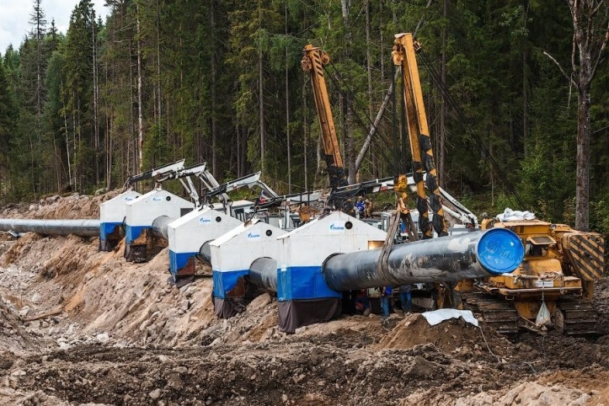

**МІНІСТЕРСТВО ОСВІТИ І НАУКИ УКРАÏНИ**

**НАЦІОНАЛЬНА АКАДЕМІЯ НАУК УКРАÏНИ**

**ІНСТИТУТ ЕЛЕКТРОЗВАРЮВАННЯ імені Є.О.Патона**

**ХЕРСОНСЬКИЙ НАЦІОНАЛЬНИЙ ТЕХНІЧНИЙ УНІВЕРСИТЕТ; ІВАНО-ФРАНКІВСЬКИЙ НАЦІОНАЛЬНИЙ ТЕХНІЧНИЙ УНІВЕРСИТЕТ НАФТИ І ГАЗУ; НАЦІОНАЛЬНИЙ УНІВЕРСИТЕТ “КИЇВСЬКА ПОЛІТЕХНІКА ім. ІГОРЯ СІКОРСЬКОГО”**

**УДК 621.791.11.693 ;**

**БК 39.71-042**

**Рецензенти: Кіндрачук М.В. – професор, доктор техн. наук; Сергій Ахонін - д-р техн. наук, професор, академік НАН України; Євгеній Бондаренко– доктор економічних наук, професор Київського національного транспортного університету**

**iSВN 5-8365-1268-82**

Надруковано згідно рішення Вченої ради Київського національного університету будівництва і архітектури Міністерства освіти і науки України (Протокол № 8 від 02 травня 2023р)

**Полігонні випробування газопроводів: Монографія**/ В.Д.Макаренко, С.Ю.Максимов, О.Е.Чигиринець і ін. – НІЖИН: Вид-во Ніжинського педагогічного університету імені Миколи Гоголя. – 2023.. - 185с.

В монографіï викладені результати багаторічних досліджень деформаційного старіння конструкційних сталей (місце займають дослідження за допомогою рентгеноструктурного аналізу тонкої структури із залученням сучасного металографічного обладнання), що дозволило вивчити механізм окрихчення металу і пояснити деградацію трубних сталей нафтгазопроводів, тривало експлуатованих під циклічними навантаженнями в умовах корозійно-агресивних середовищ та кінетики зростання та розповсюдження тріщин в трубних сталях (низьковуглецевих і низьколегованих та економно модифікованих карбідоутворюючими елементами), які широко використовуються в нафтогазовій і мостобудівної галузі. Особливу увагу приділено експериментальному обґрунтуванню зниженню несучої здатності сталевих конструкцій при одночасній дії циклічних навантажень і внутрішніх напружень, температури та ін. чинників, які сприяють зниженню циклічної (втомної) міцності металу. Приділено увагу впливу терміну експлуатації та циклічних навантажень, а також неметалевих включень і газів на несучу здатність конструкцій, яку оцінювали за параметрами тріщиностійкості із залученням сучасної механіки руйнувань. Наведені результати досліджень служать підґрунтям для більш глибокого розуміння механізму і природи залежності несучої здатності від зовнішніх і внутрішніх факторів, що закладує основи для правильного і оптимального вибору матеріалів та технології зведення складних і відповідальних інженерних споруд, а також надає можливість проводити більш достовірну прогнозну оцінку експлуатаційного (безаварійного) ресурсу. В перше в практиці експериментальних досліджень України проведені системні експерименти стосовно тріщиностійкості труб в реальних (полігонних) умовах, що відповідає дійсним експлуатаційним чинниками газопровідних конструкцій з урахуванням масштабного фактора. Принципіаьною особливостю цієї монографії є детальний розгляд і аналіз питань спротиву метала труб і їх зварювальних з’єднань руйнуванню в умовах максимально наближених до експлуатаційних магістральних нафтогазопроводів В роботі розглянуто широке коло методів випробувань як окремих труб, так і секцій труб, а також готових до експлуатації в промислових умовах трубопроводів. Проведені в натурних умовах гідропневмо випробування трубопроводів дозволяють достатньо повно виявити фактичну роль дефектів труб (структурних, металургійних, технологічних та ін.) в забезпеченні надійності і тим самим забезпечити безаварійну експлуатацію інженерних споруд.

Монографія призначена для фахівців, що працюють в області проектування, будівництва і технічного обслуговування (ремонту) інженерних металоконструкцій, машинобудівництва, а також для науковців, аспірантів, докторантів, магістрів та викладачів ВНЗ інженерних спеціальностей відповідного профілю.

**З М І С Т**

**В С Т У П……………………………….. 7**

**РОЗДІЛ 1. ЕКСПЕРИМЕНТАЛЬНО - РОЗРАХУНКОВА МОДЕЛЬ ОЦІНКИ КІНЕТИКИ РОСТУ ТРІЩИН ДЛЯ ЕКОНОМНО-МОДИФІКОВАНОЇ ТРУБНОЇ СТАЛІ НА ОСНОВІ МЕХАНІКИ ПРУЖНО-ПЛАСТИЧНОГО РУЙНУВАННЯ ………………………………… 9**

**РОЗДІЛ 2. МЕХАНО-ФІЗИЧНА МОДЕЛЬ РОЗРАХУНКУ ШВИДКОСТІ РОСТУ ТРІЩИН ДЛЯ ЕКОНОМНО-МОДИФІКОВАНИХ ТРУБНИХ СТАЛЕЙ НА ОСНОВІ МЕХАНІКИ ПРУЖНО-ПЛАСТИЧНОГО РУЙНУВАННЯ…………………21**

**РОЗДІЛ 3. МЕТОДИКА ОЦІНКИ СПРОТИВУ ЗВАРЮВАЛЬНИХ З’ЄДНАНЬ ТРУБНИХ КОНСТРУКЦІЙ РОЗПОВСЮДЖЕННЮ ТРІЩИН ПРИ ДИНАМІЧНОМУ НАВАНТАЖЕННІ ТРУБОПРОВОДІВ ГІДРОТЕХНІЧНИХ СПОРУД …………………………………………………………36**

**РОЗДІЛ 4. ШВИДКІСТЬ РУЙНУВАННЯ ТРУБ ПРИ ПОЛІГОННИХ ВИПРОБУВАННЯХ ГАЗОПРОВІДУ ….43**

**РОЗДІЛ 5. КІНЕТИКА ДЕФОРМУВАННЯ МЕТАЛУ ТРУБ ПРИ РУЙНУВАННІ МАГІСТРАЛЬНОГО ГАЗОПРОВОДУ ………………………. 64**

**РОЗДІЛ 6. ЛОСЛІДЖЕННЯ ШВИДКОСТІ РУЙНУВАННЯ МЕТАЛУ ПРИ ПОЛІГОННИХ ВИПРОБУВАПННЯХ ТРУБ МАГІСТРАЛЬНИХ ГАЗОПРОВОДІВ………………………………………… 78**

**РОЗДІЛ 7 НАТУРНІ ВИПРОБУВАННЯ ОКРЕМИХ СЕКЦІЙ ТРУБ ГАЗОПРОВОДІВ 109**

**РОЗДІЛ 8 ОЦІНКА КОРОЗІЙНОГО РОЗТРІСКУВАННЯ ТРУБНИХ СТАЛЕЙ ГАЗОПРОВОДНИХ СИСТЕМ НА ОСНОВІ ЛІНІЙНОЇ МЕХАНІКИ РУЙНУВАННЯ (ЛМР) ПРИ ПЛОЛДІГОННИХ ВИПРОБУВАНЬ …………………………………………. 110**

**РОЗДІЛ 9 КІНЕТИКА ДЕФОРМУВАННЯ МЕТАЛУ ЗВАРНИХ СЕКЦІЙ ТРУБ ПРИ ЦИКЛІЧНОМУ НАВАНТАЖЕННІ В ПРОЦЕСІ НАТУРНИХ ВИПРОБУВАНЬ …………………………………………. 117**

**РОЗДІЛ 10 ШВИДКІСТЬ ДЕФОРМУВАННЯ МЕТАЛУ ТРУБ В ПРОЦЕСІ ПОЛІГОННИХ ВИПРОБУВАНЬ 126**

… **РОЗДІЛ 11. ХАРАКТЕР РУЙНУВАННЯ ЗВАРНИХ СЕКЦІЙ ТРУБ ПРИ ПОЛІГОННИХ ПНЕВМАТИЧНИХ ВИПРОБУВАННЯХ…………………………………………1**35…. **РОЗДІЛ 12. МЕТОДИ ОЦІНКИ СПРОТИВУ МЕТАЛУ ТРУБОПРОВОДІВ РУЙНУВАННЮ ПРИ ЦИКЛІЧНОМУ НАВАНТАЖЕННІ ………………………………………… 150**

**РОЗДІЛ 13. КІНЕТИКА ДЕФОРМУВАННЯ МЕТАЛУ ЗВАРНИХ СЕКЦІЙ ТРУБ ПРИ ПОЛІГОННИХ ВИПРОБУВАННЯХ………………………………………….164**

**СПИСОК ЛІТЕРАТУРИ 176**

**В С Т У П**

Натурні пневматичні випробування відрізків газопроводів супроводжуються в окремих випадках зривами великої потужності, а тому вимагають дотримання правил і норм санітарно-пожежної і екологічної безпеки. А тому, параметри руйнування (швидкість, тиск, значення пластичної зони пдеформації, температура та ін.) визначають дистанційними методами.

Відомо [1-6], що середня швидкість переміщення хвилі пониженого тиску вздовж осі трубопроводу складає для природного газу приблизно 400м/с. А тому це значення приймають при визначенні оптимальної довжини випробуваних секцій. Розрахунки показують, що при такій швидкості хвилі швидкість розповсюдження тріщини буде 200м/с, а отже трубна секція повинна бути довжиною не менше 150 м. Такі зварні секції труб виготовляли безпосередньо на експериментальній ділянці Інституту електрозварювання імені Є.О.Патона НАНУ.

В той же час теоретичні і лабораторні дослідження не завжди з достатньою повнотою відповідають на питання, пов’язані безпосередньо із забезпеченням довговічності і безаварійної працездатності. Вірогідно, що в лабораторних умовах підприємств чи наукових закладів важко відтворити і урахувати всі фактори, які характеризують зростання і розповсюдження руйнування в реально діючому газопроводі. Тому дані лабораторних досліджень потрібно перевіряти і обов’язково уточнювати по результатах пневматичних випробувань довгомірних трубних секцій, тобто в теперішній час гостро назріла необхідність поєднання лабораторних і натурних випробувань труб газопровідної мережі. Такі випробування не є масовими, але в результаті їх виконання отримують важливу інформацію стосовно поведінки і властивостей металу в умовах навантаження і експлуатації, найбільш наближених до експлуатаційних.

Натурні випробування відрізків газопроводів великих діаметрів 800-1200мм дозволяють узагальнити дані по цьому питанню, які представляють науковий і практичний інтерес.

**РОЗДІЛ 1. ЕКСПЕРИМЕНТАЛЬНО - РОЗРАХУНКОВА МОДЕЛЬ ОЦІНКИ КІНЕТИКИ РОСТУ ТРІЩИН ДЛЯ ЕКОНОМНО-МОДИФІКОВАНОЇ ТРУБНОЇ СТАЛІ НА ОСНОВІ МЕХАНІКИ ПРУЖНО-ПЛАСТИЧНОГО РУЙНУВАННЯ**

**Основні положення.** Відомо [1-21], що після тривалого терміну експлуатації конструкційні сталі, наприклад, нафтогазопроводів, підземних каналізаційних систем тощо, піддаються деформаційному старінню, що спричиняє окрихчення металу труб з подальшим руйнуванням трубопроводів. Існуючі до цих пір науково-теоретичні і конструкторсько-технічні розробки щодо підвищення безпечного експлуатаційного ресурсу інженерних конструкцій, зокрема їх несучої здатності, пов’язаної з високою тріщиностійкістю, [1,2,3-8,18,19,13,14], знаходять протиріччя і невизначеність; відсутність кількісних науково-обґрунтованих практичних рекомендацій з оптимального вибору трубних сталей, необхідність комплексного і системного дослідження природи і механізмів корозійно-механічних руйнувань та визначення оптимальних антикорозійних і інженерно-технологічних заходів при спорудженні і експлуатації металевого устаткування і оснастки в промислових умовах будівництва.

Корозійне руйнування під напруженням виявляється (КРН) важливою проблемою металофізиків і механіків. Так, після виявлення такого роду руйнувань нафтогазопроводів та в корпусних сталях реакторних установок, для дослідження природи і механізму КРН були залучені фахові cпеціалісти Львівського фізико-механічного інституту ім.Г.В.Карпенка НАНУ, Інституту електрозварювання ім.Є.О.Патона НАНУ, Інституту проблем міцності ім.Г.С.Писаренка НАНУ, Національного технічного університету “Київська політехніка імені Ігоря Сікорського” та ін. Було встановлено, що чисто з фізико-механічної точки зору основна особливість КРН конструкційних сталей полягає в прискоренні росту тріщин під дією динамічних навантажень. Циклічні навантаження з низькою частотою помітно прискорюють швидкість росту тріщини, одночасно знижують граничне значення коефіцієнта інтенсивності напружень в порівнянні із статичним навантаженням [2,3-8,18,19]. Крім того, швидкості росту тріщини, які отримували в експериментах з низькою швидкістю деформації (ЕНШД), виявляються значно вище швидкостей росту тріщини, отриманих в експериментах на КРН при постійному навантаженні і більш високому рівні напруження [18,-21]. Такі фактори надали можливість висловити припущення, що ріст корозійної тріщини швидше всього залежить від пластичної деформації у вершині тріщини, ніж від самого напруження.

Відомо [2,13, 16], що у випадку чисто механічного руйнування максимальні розтягуючи напруження в околицях вершини тріщини визначають умови руйнування. Таким чином, потрібні експерименти з досліджень руйнування при плоскій деформації, із яких можна було б отримати вірогідне критичне значення напруження. Коли явище КРН залежить від швидкості пластичної деформації на околицях вершини тріщини, тоді в експериментах на КРН необхідно прийняти до уваги додаткові припущення з метою розширення уявлень механіки руйнування для пояснення високої швидкості росту тріщини в ЕНШД. Для цього необхідно експериментальні випробування проводити не тільки на компактних зразках, але й зразках у вигляді тонких пластин з центральним надрізом із залученням уявлень пружно-пластичного руйнування [2] з урахуванням інтенсивного наводнення металу, яке відбувається в процесі тривалої експлуатації.

Відомо [1-19], що в процесі тривалої експлуатації суттєво змінюються механічні характеристики експлуатованих конструкцій, що пов’язано з втомою металу, спричиненої його сірко-водневою деградацією. А тому назріла гостра потреба в отриманні науково-практичних результатів відносно цього специфічного виду корозійних ушкоджень з подальшим руйнуванням (КРН), які можуть служити підґрунтям для розробки розрахунково-експериментального методу оцінки залишкового ресурсу інженерного обладнання з урахуванням деградації трубної сталі в процесі тривалої експлуатації в хімічно-агресивних середовищах промислових об’єктів.

Враховуючи вищевикладене, можна стверджувати, що проблема підвищення службового безаварійного ресурсу інженерних конструкцій, таких як трубопроводи, залишається занадто актуальною, а її вирішення має важливе значення в промисловій галузі України.

**Ціль роботи –** дослідження і розробка розрахункової моделі оцінки кінетики росту корозійних тріщин за допомогою експериментів з низькою швидкістю деформацій (ЕНШД) з використанням зразків у вигляді тонкої пластини з центральним надрізом із застосуванням механіки пружно-пластичних руйнувань.

**Методика досліджень і матеріали**. Кінетику росту тріщин трубної удосконаленої сталі марки 06Г2БА досліджували на зразках двох типів: 1)компактні зразки (КЗ) товщиною 5 мм (рис.1). На рис.1 показані формат і розміри зразка КЗ.

Як засвідчили попередні експериментальні дослідження, критичні значення коефіцієнта інтенсивності напружень для плоскої деформації К1С при випробуванні за методикою ASTM E399-78 для зразків КЗ виявилися менше 42 МПа·м1/2[20,21]. Усі зразки перед експериментальними випробуваннями піддавали термообробці на твердий розчин при температурі 1050оС на протязі 2-х год з подальшим загартуванням у воді. Перед експериментами поверхні усіх зразків обробляли наждачним папером із зернистістю 500-600 і обезжирували оцтом. Експериментальні дослідження кінетики росту тріщин проводили за допомогою випробувальної машини моделі “1521” фірми “Інстрон” (Великобританія), в яку був змонтований пристрій з камерою, в яку заливали розчин NACE (5% -вий розчин NACl з 0.5% СН3СООН (концентрацію встановлювали дослідним шляхом для досягнення рН4), насичений сірководнем. Температура випробувань становила 24оС. Експерименти з низькою швидкістю деформації (ЕНШД) проводили при чотирьох швидкостях деформації (розтягування), яка змінювалася від 6.0нм/с до 200нм/с при температурі 24оC і тиском 8МПа. Довжину тріщини вимірювали за допомогою телевізійної камери з відеомагнітофоном і лічильником часу (рис.2 і 3).

Методи розрахунку по ослабленому перерізу для компактного зразка (КЗ) у випадках пружності (а) і пластичності (б) представлені на рис.4.

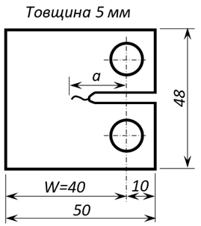

Рис.1. Розміри компактного зразка (а) і зразка з центральним надрізом (б)

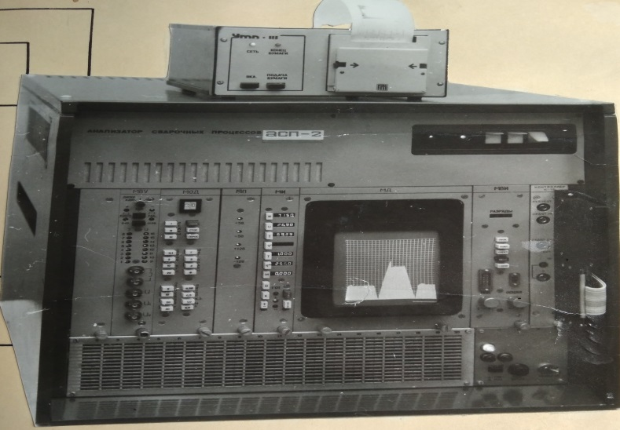

Рис.2. Інформаційно-вимірювальна система АНЕП

Модуль вхідних пристроїв

АЦП

Модуль попереднього відбору даних

МікроЕОМ

Модуль індикації

Модуль виведення інформації

Дисплеї

ЦПУ

**U**

**I**

Магістраль КАМАК

Рис.3.Блок-схема інформаційно-вимірювальної системи АНЕП-1

**Результати досліджень і їх обговорення.** Кінетику зростання тріщини розраховували з використанням різних параметрів і порівнювали зі швидкістю росту тріщин, які були експериментально отримані на компактних зразках (КЗ) з попереднім надрізом (рис.1). Швидкість росту тріщини розраховували для зразків з урахуванням швидкості розтягування від 60 до 65 нм/с, коли переважало міжкристалічне розтріскування при довжинах тріщини, які змінювалися від 0.1мм до довжини, відповідної максимальному навантаженні на кривій “зусилля – подовження”. В розрахунковій моделі використовували наступні параметри: напруження по ослабленому перерізу (σn)e і (σn)P. Вибір названих параметрів здійснювали згідно рекомендацій, викладених в роботах [2,3,8,12 18-21].

Кожний параметр оцінювали для плоского напруженого стану, так як розраховані значення коефіцієнта інтенсивності напружень були значно нижчими значення К1С для випробувань при постійній деформації. Оцінка напружень по ослабленому перерізу компактних зразків (КЗ) отримана згідно двох простих методів, які показані на рис.4. Потім використовували результати тільки для ідеального пластичного тіла, так як розрахунки по вказаним двом методам мало відрізняються (різниця складає майже 2-3%[18]).

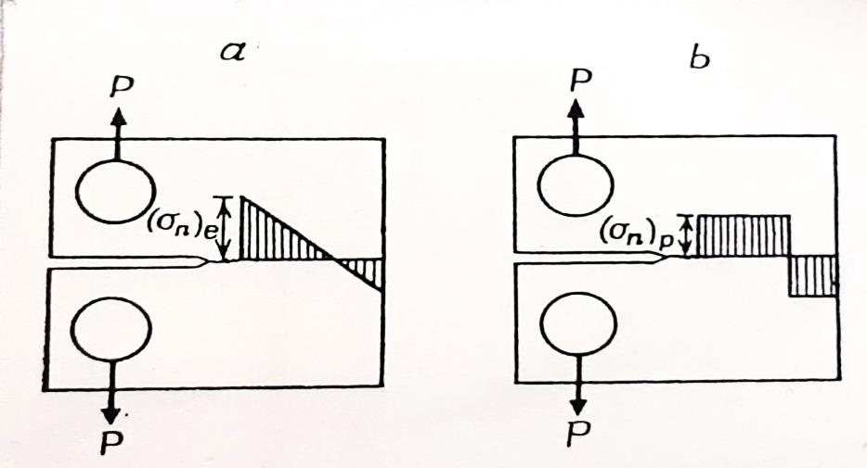

Рис.4.Модель розрахунку напружень по ослабленому перерізу для компактного зразка (КЗ) у випадку пружності (α) і пластичності (b).

Переміщення вершини тріщини δt при статичному навантаженні розраховували як по коефіцієнту інтенсивності напружень (в пружному випадку), так і по J-інтегралу з урахуванням особливостей впливу пластичної складової [20]:

δt=К2/m·E·σO, (1)

δt=dn·J/σO , (2)

де Е – модуль пружності, σO – межа текучості, σO – константа,dn – функція показника деформаційного зміцнення і деформації текучості.

В наших експериментах вважали σO і dn сталими величинами, так як для низьколегованої трубної сталі 06Г2БА при температурі близько 40-100оС вплив швидкості деформації на залежність “напруження – деформація” зневажливо мала (тобто цим впливом можна в розрахунках нехтувати).

Після диференціювання рівнянь (1) і (2) по часу отримуємо швидкості деформування вершини тріщини:

dδt/dt=(2m·E·σO)·К·dК/dr, (3)

dδt/dt=(dn/σO)·dJ/dt, (4)

де швидкість деформації характеризується, головним чином, параметрами К·dК/dt чи dJ/dt.

Модифікований J-інтеграл був спочатку введений для вивчення росту тріщини при стаціонарній квазіпластичності, про що відмічається в роботах [18,20,21].В той же час ми вважаємо, що деформація квазіпластичності при вершині тріщини грає мабуть важливу роль при зростанні корозійної тріщини, особливо в експериментах з КРН при постійному навантаженні або при високій температурі. В нашому випадку роль параметра J-інтеграл незначнa, а тому їм в розрахунках не користувалися.

Використані в роботі параметри були розраховані по наступним рівнянням для компактних зразків (КЗ):

(σn)e=2Р(2W+α)(W–α)2  (5)

(σn)P=P{W+σ+[2(W2+α2)]1/2}/В(W–σ)2, (6)

де W – ширина зразка; В – товщина зразка; ℓ - подовження зразка між точками прикладення навантаження; α – довжина тріщини.

На рис.5 наведені результати розрахунку швидкості росту тріщини в залежності від приведених вище параметрів (5) і (6) для компактних зразків (КЗ). Експериментальними дослідженнями встановлено, що при використанні параметрів, які представляють напруження по ослабленому перерізу (σn)e і (σn)P, результати розрахунку кінетики росту тріщини на компактних зразках майже не відрізняються від експериментальних. Похибка складає не більше 3-5%, що повністю задовольняє вимогам Міжнародного стандарту [19-21]. Це однозначно свідчить про те, що ріст тріщини залежить від напружено-деформованого стану в ослабленому перерізі компактного зразка і що параметри (σn)e і (σn)P представляють найбільш оптимальну комбінацію для простої характеристики швидкості росту тріщин.

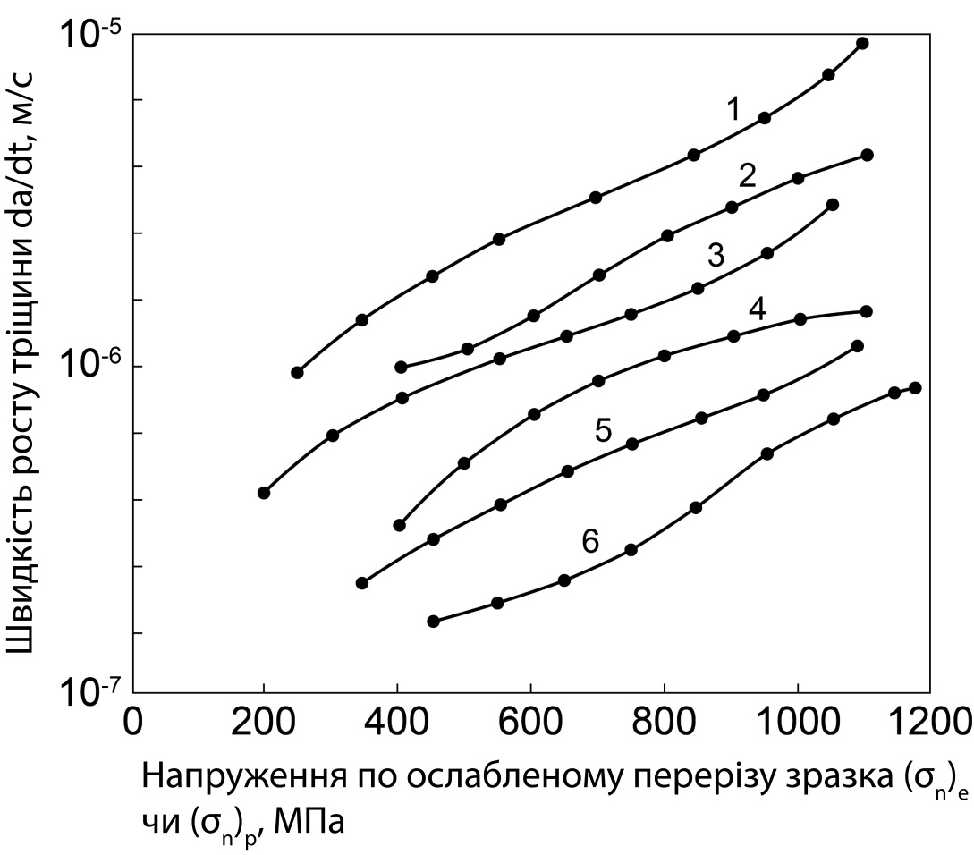

Рис.5.Розрахунки швидкості тріщини при КРН в залежності від напруження по ослабленому перерізу зразка трубної сталі 06Г2БА. Позначення: 1 - (σn)P; dℓ/dt = 65 нм/c; 2 - (σn)e; dℓ/dt = 65 нм/c; 3 - (σn)P; dℓ/dt = 15.5 нм/c; 4 - (σn)e; dℓ/dt = 15.5 нм/c ;5 - (σn)P; dℓ/dt = 6.0 нм/c; 6 - (σn)e; dℓ/dt = 6.0 нм/c;

На рис.6 наведена діаграма фрактограми злому плоских зразків трубної сталі після експериментальних випробувань. .Стрілкками відмічені зони крихкого, пластичного і квазіпластичного руйнування.

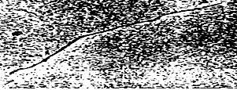

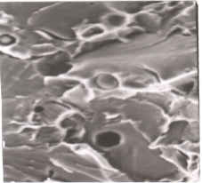 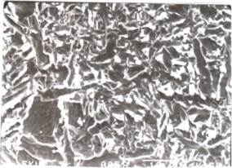 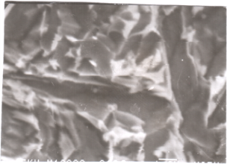

а б в

Рис.6. Фрактограма злому дослідного зразку під циклічним навантаженням. Позначення структурних зон на різних ділянках втомних (циклічних) тріщин: а - втомні тріщиниі беруть початок з карбідних зерен (х800); б - мікроструктура фасеток вязкого руйнування (х1000); в – мікроструктура фасеток крихкого руйнування (х1600).

**ВИСНОВОК**

Розроблений розрахунковий метод росту тріщини при корозійному руйнуванні при напруженні для економно модифікованої трубної сталі 06Г2БА адекватно виражається через параметри (σn)e і (σn)P плоского напружено-деформованого стану, які пов’язані зі швидкістю деформації вершини тріщини. Прискорення росту тріщини агресивним навколишнім середовищем відбувається як при статичному, так і циклічному навантаженні і відбувається в результаті перехiдних процесів розчинення і репасивації при вершині тріщини. Такі прискорення умовно розділяються на три категорії, які визначаються залежністю від швидкості деформації:1)механічне розтріскування (втомна тріщина і стаціонарна пластична тріщина); 2)механічне розтріскування підсилене корозією (корозійна втомленість і пластична тріщина підсилена корозійним впливом) і 3)корозійне руйнування під напруженням (КРН).

**РОЗДІЛ 2. МЕХАНО-ФІЗИЧНА МОДЕЛЬ РОЗРАХУНКУ ШВИДКОСТІ РОСТУ ТРІЩИН ДЛЯ ЕКОНОМНО-МОДИФІКОВАНИХ ТРУБНИХ СТАЛЕЙ НА ОСНОВІ МЕХАНІКИ ПРУЖНО-ПЛАСТИЧНОГО РУЙНУВАННЯ**

**Основні положення.** Відомо [1-17], що після тривалого терміну експлуатації в корозійно-агресивному середовищі, характерному для водо-нафтогазових сумішей, трубні сталі, наприклад, нафтогазопроводів, підземних каналізаційних систем тощо, піддаються деформаційному старінню, що спричиняє сульфідно-корозійне руйнування під напруженням металу труб з подальшим виходом з ладу промислових і магістральних трубопроводів. Існуючі до цих пір науково-теоретичні свідчать про необхідність комплексного і системного дослідження природи і механізмів корозійно-механічних руйнувань та визначення оптимальних методів оцінки кінетики тріщино утворення в таких складно-напружених конструкціях.

Сульфідне корозійне руйнування під напруженням (СКРН) виявляється важливою проблемою металофізиків і механіків. Так, після виявлення такого роду руйнувань нафтогазопроводів та в корпусних сталях реакторних установок, для дослідження природи і механізму СКРН були залучені фахові cпеціалісти Львівського фізико-механічного інституту ім.Г.В.Карпенка НАНУ, Інституту електрозварювання ім.Є.О.Патона НАНУ, Інституту проблем міцності ім.Г.С.Писаренка НАНУ, Національного технічного університету “Київська політехніка імені Ігоря Сікорського” та ін. Було встановлено, що чисто з фізико-механічної точки зору основна особливість СКРН конструкційних сталей полягає в прискоренні росту тріщин під дією динамічних навантажень, яке дуже активно підсилюється корозійним середовищем. Циклічні навантаження з низькою частотою помітно прискорюють швидкість росту тріщини, одночасно знижують граничне значення коефіцієнта інтенсивності напружень в порівнянні із статичним навантаженням [2,3-8,15,17]. Крім того, швидкості росту тріщини, які отримували в експериментах з низькою швидкістю деформації (ЕНШД), виявляються значно вище швидкостей росту тріщини, отриманих в експериментах на CКРН при постійному навантаженні і більш високому рівні напруження [10-17]. Такі фактори надали можливість висловити припущення, що ріст корозійної тріщини, швидше всього, залежить від пластичної деформації у вершині тріщини, ніж від самого напруження, особливо в присутності сильного каталізатора – впливу агресивного середовища.

Відомо [2,13, 16], що у випадку чисто механічного руйнування максимальні розтягуючі напруження в околицях вершини тріщини визначають умови руйнування. Таким чином, потрібні експерименти з досліджень руйнування при плоскій деформації, із яких можна було б отримати вірогідне критичне значення напруження. Коли явище СКРН залежить від швидкості пластичної деформації на околицях вершини тріщини, тоді в експериментах на СКРН необхідно прийняти до уваги додаткові припущення з метою розширення уявлень механіки деформованого тіла для пояснення високої швидкості росту тріщини в ЕНШД.

Відомо [1,5,17], що в процесі тривалої експлуатації суттєво змінюються механічні характеристики експлуатованих конструкцій, що пов’язано з втомою металу, спричиненої його сірко-водневою деградацією та деформаційним старінням. А тому назріла гостра потреба в отриманні науково-практичних результатів відносно цього специфічного виду корозійних ушкоджень з подальшим руйнуванням (СКРН), які можуть служити підґрунтям для розробки розрахунково-експериментального методу оцінки залишкового ресурсу інженерного обладнання з урахуванням деформаційного старіння трубної сталі в процесі тривалої експлуатації в хімічно-агресивних середовищах промислових об’єктів.

Враховуючи вищевикладене, можна стверджувати, що проблема підвищення службового безаварійного ресурсу інженерних конструкцій, таких як трубопроводи, залишається занадто актуальною, а її вирішення має важливе значення в промисловій галузі України.

**Мета роботи –** дослідження і розробка механо-фізичної моделі оцінки кінетики росту корозійних тріщин за допомогою експериментів з низькою швидкістю деформацій (ЕНШД) з використанням компактних (КЗ) зразків у вигляді тонкої пластини (товщиною 5мм) з наперед наведеною тріщиною із застосуванням механіки пружно-пластичних руйнувань.

**Методика досліджень і матеріали**. Кінетику росту тріщин трубної удосконаленої сталі марки 08ХМЧА і 06Г2БА досліджували на компактних зразках (КЗ) товщиною 5 мм (рис.1). На рис.1 показані формат і розміри зразка КЗ.

Як засвідчили попередні експериментальні дослідження, критичні значення коефіцієнта інтенсивності напружень для плоскої деформації К1С при випробуванні за методикою ASTM E399-78 для зразків КЗ виявилися менше 78 МПа·м1/2. Усі зразки перед експериментальними випробуваннями піддавали термообробці на твердий розчин при температурі 1050оС на протязі 2-х год з подальшим загартуванням у воді. Перед експериментами поверхні усіх зразків обробляли наждачним папером із зернистістю 500-600 і знежирували оцтом. Експериментальні дослідження кінетики росту тріщин проводили за допомогою випробувальної машини моделі “1521” фірми “Інстрон” (Великобританія), в яку був змонтований пристрій з камерою, в яку заливали розчин NACE (5% -вий розчин NACl з 0.5% СН3СООН (концентрацію встановлювали дослідним шляхом для досягнення рН4), насичений сірководнем. Температура випробувань становила 24оС. Експерименти з низькою швидкістю деформації (ЕНШД) проводили при чотирьох швидкостях деформації (розтягування), яка змінювалася від 6.0нм/с до 200нм/с, зокрема 6.0; 15.5; 65.0 і 200 (нм/с) при температурі 24оC і тиском 8МПа. Довжину тріщини вимірювали за допомогою телевізійної камери з відеомагнітофоном і лічильником часу (рис.2). В деяких випадках експериментальні дослідження проводили на повітрі..



Рис.1. Розміри компактного зразка

Модуль вхідних пристроїв

АЦП

Модуль попереднього відбору даних

МікроЕОМ

Модуль індикації

Модуль виведення інформації

Дисплеї

ЦПУ

**U**

**I**

Магістраль КАМАК

Рис.2.Принципова хема інформаційно-вимірювальної системи АНЕП-1

**Результати досліджень і їх обговорення.** Міжкристалітне розтріскування ферито-перлітної з домішками аустеніту сталі умовно розділяють на етап активного корозійного розтріскування і прийняту в наукових колах модель руйнування захисної плівки [4,5,17]. Згідно моделі руйнування плівки стосовно економно модифікованої сталі 08ХМЧА міжкрісталітні тріщини ростуть в результаті чередующихся наступних кроків: 1)руйнування захисник плівок на поверхні металу в результаті деформації; 2)переважного анодного розчинення в області збідненої хромом і вуглецем зони, сусідньої з границею зерна; 3)утворенням захисної плівки в результаті репасивації. Таким чином, швидкість росту тріщин визначається механікою руйнування плівки і електрохімічними механізмами, які визначають швидкості розчинення і репасивації. В розрахунках приймають швидкість руйнування плівки у вершини тріщини VS пропорційною швидкості деформації вершини тріщини. Ця швидкість визначається з використанням J –інтегралу.

VS≈dδt/dt≈dJ/dt. (1)

Згідно рекомендацій роботи [15] приймаємо, що швидкість розчинення плівки при вершині тріщини Ir виражається наступною залежністю від початкової швидкості розчинення і швидкості репасивації Ir=IO·t-n . (2)

Тоді середня швидкість розчинення I’r ,буде дорівнювати

I’r = VS ·∫1/ VSO IO·t-n dt = Io/(1-n) · VSn (n ≠ 1) (3)

Підставляючи рівняння (1) в рівняння (3) отримуємо середню швидкість розчинення або швидкість роcту тріщини

da/dt ≈ I’r ≈ Io/(1-n)·(dJ/dt)n (n ≠ 1) (4)

Отримане рівняння (4) свідчить, що швидкість росту тріщини може бути виражена лінійною залежністю ℓg (da/dt) від ℓg (dJ/dt) з нахилом n. Можна зробити проміжний висновок, що дані по швидкості росту тріщин при ЕНШД найкращим чином виражаються через dJ/dt, мабуть підтверджують наведену вище механо-фізичну модель.

Подібний розрахунок швидкості росту тріщини при циклічному навантаженні неіржавіючої сталі 304 був проведений в роботі [17[. При циклічному навантаженні з коефіцієнтом асиметрії циклу R і частотою ƒ величина VS пропорційна вираженню (1 – R) / (1 + R) · ∆К2· ƒ, тоді швидкість росту тріщини буде дорівнювати

dα/dt≈{(1–R)/(1+R)К2·ƒ}n  (5)

де вираз К2· ƒ відноситься до знаменника.

Отже, швидкість росту тріщин повинна виражатися лінійною залежністю ℓg (dα /dt) від ℓg (ƒ) з нахилом n (тут мається на увазі як нахил до осі самої кривої, так і дотичної до кривої залежності швидкості росту тріщини від параметра ƒ).

На рис.3 показані дані щодо росту тріщин для чутливої до СКРН сталі 08ХМЧА при циклічному навантаженні в агресивному розчині NACE при температурі 24оC..

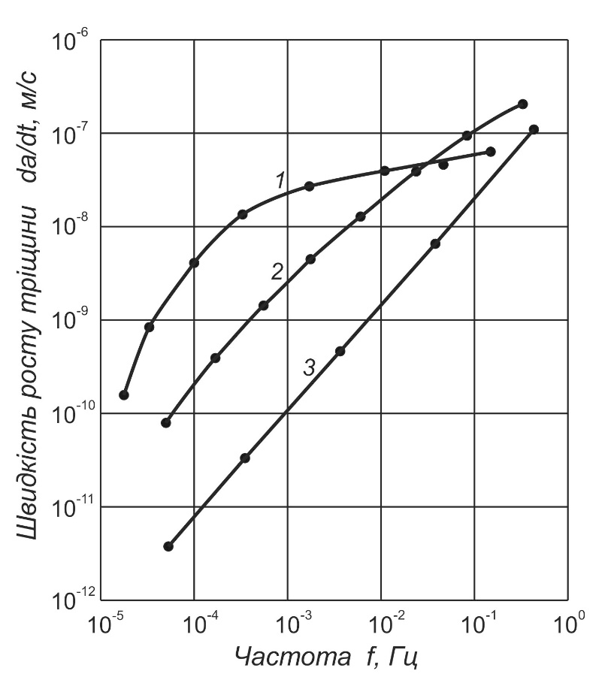

Рис.3.Вплив частоти на швидкість росту тріщин для економно-модифікованої сталі із загартуванням по технології “ноу-хау” 08ХМЧА з циклічним навантаженням з синусоїдальною хвилею позитивних напружень в середовищі NACE з температурою 24оС згідно вимог [16]. Компактний зразок товщиною 5мм. Позначення: 1 – міжкристалічний ріст тріщини; 2 – транскристалітний ріст тріщини; 3 – втомленість на повітрі;

Зростання транскристалітної корозійно-втомленої тріщини для економно легованої сталі помітно пришвидшується в порівнянні з ростом тріщини на повітрі; нахил відповідної кривої складає в середньому ≈ 0.6-0.7. У випадку економно-модифікованої сталі 08ХМЧА швидкість росту тріщин суттєво зростає при частотах навантаження менше 10-3 і супроводжується переходом до механізму розтріскування від транскристалічного до міжкристалічного. Крива для міжкристалічного розтріскування при дуже малих частотах має нахил ≈ 0.3-0.4, а при великих частотах крива має дуже пологий нахил. Як видно з рівняння (5), залежність росту тріщин від частоти визначається швидкістю репасивації n при вершині тріщини. Швидкість репасивації при транскристалітному розтріскуванні вища, чим для міжкристалічного розтріскування, яке проходить уздовж збідненої хромом і вуглецем зони, яка прилягає до границь зерен.Перехід механізму розтріскування від транскристалітного до міжкристалічного можна пояснити процесами конкуренції між транскристалітною корозійною втомленістю і міжкристалічним СКРН, які мають різну залежність від частоти циклічного навантаження.

В роботі [17] автори, порівнюючи ріст тріщин при циклічному навантаженні з ростом тріщин при монотонному навантаженні, виявили повну аналогію в обох випадках, що можливо засновано на приведеній вище по тексту фізико-механічній моделі, в якій пришвидшення росту тріщини навколишнім середовищем в порівнянні з чисто механічним розтріскуванням характеризується залежністю від швидкості деформації (а також від швидкості ре пасивації n), пояснюється впливом корозійного чинника на розклинювання тріщин – ефект Ребіндера [2-4].

Відомо [3,15,17], що чисто механічний до критичний ріст тріщини при монотонному навантаженні відомий як стаціонарний пластичний ріст тріщини. Згідно роботи [15] стаціонарний пластичний ріст тріщини при плоскій деформації описується модулем розриву ТZ

ТZ(E/σ02)dJ/dα (6)

Крім того, при умові близькій до плоского напруженого стану рівняння (6) наближено справедливе до тих пір, поки швидкість росту тріщини мала, а також при випробуванні зразків одного типу із матеріалу, який має більший модуль розриву (як у сталі 08ХМЧА). Приводячи рівняння (6) до диференційної форми отримуємо швидкість росту тріщини в залежності від часу:

dα/dt=(E/ТZσ02)dJ/dt. (7)

Рівняння (7) свідчить, що ріст тріщини виражається лінійною залежністю між ℓg (dα/dt) і ℓg (dJ//dt) з нахилом , рівним одиниці, аналогічно росту втомної тріщини при циклічному навантаженні. Процес руйнування у вершини тріщини при стаціонарному пластичному рості тріщини включає зародження мікропор, їх ріст і злиття перед вершиною тріщини. На цю активну ювенільну поверхню може не сприятливо впливати навколишнє середовище як при корозійній втомленості, навіть коли швидкість репасивації при вершині тріщини відносно висока в цьому середовищі. Як видно з рис.1, в зразках, випробуваних при швидкості розтягування 200нм/с в середовищі NACE при температурі 24оС, транскристалітна пластична тріщина росте швидше, ніж в зразках при випробуванні на повітрі і температурі 24оС. Такий вид розтріскування можна назвати пластичним розтріскуванням, підсиленим корозією чи розколюванням під дією агресивного середовища.

Відповідно до викладених міркувань усі дані щодо росту тріщини на зразках (КЗ), включаючи пластичний транскристалітний ріст тріщини на повітрі і в середовищі NACE, наведені на рис.4.

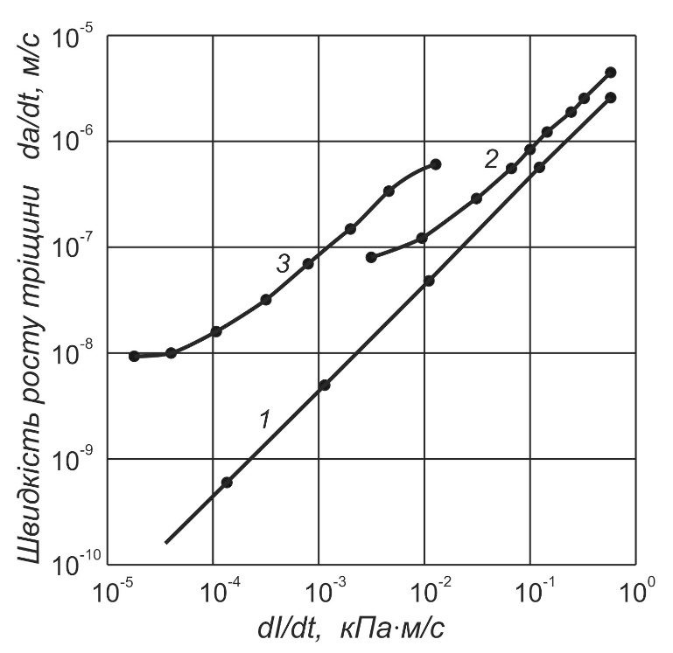

Рис.4.Розрахунок швидкості росту тріщини в залежності від похідної J – інтегралу по часу при циклічному навантаженні згідно методики [16,17]:1 – тріщини утворені в пластичній зоні; 2 – підсилене корозією пластичне тріщиноутворення; 3 – тріщини СКРН; 1 – пластичний транс кристалітний ріст тріщини; 2 – змішаний ріст тріщини (міжкристалічний і транскристалітний); 3 – міжкристалічний ріст тріщини.

Стаціонарна пластична тріщина на повітрі, пластична тріщина, яка підсилена корозією, і СКРН, показані на цьому рисунку, відповідно. Ця фігура в точності відповідає росту тріщини для економно-модифікованої сталі 08ХМЧА при циклічному навантаженні, включаючи перехід від транскристалітного механізму зростання тріщини до міжкристалічного при зниженні швидкості деформації при вершині тріщини. Таким чином, плаcтична тріщина, яка підсилена корозією, і СКРН при монотонному навантаженні відповідають втомності, корозійній втомленості і СКРН при циклічному навантаженні відповідно. Іншими словами, ріст тріщини при динамічному (циклічному чи монотонному) навантаженні в корозійному навколишньому середовищі розділяється на три категорії в залежності від швидкості деформації вершини тріщини n: механічне розтріскування (n = 1, втомна чи стаціонарна пластична тріщина), механічне розтріскування підсилене корозією (n = 0.6-0.7), корозійна втомленість чи пластична тріщина підсилена корозією) і СКРН (n = 0.2-0.3). Механічне розтріскування, підсилене корозією, і СКРН в основному представляють собою одно і те ж явище при динамічному навантаженні, але з різним прискоренням навколишнім середовищем. У випадку механічного розтріскування, підсиленого корозією, коли швидкість ре пасивації висока (n = 07-0.8), тріщина не може рости, коли не утворюються ступені ковзання в результаті динамічного навантаження. З іншого боку, коли швидкість репасивації дуже низька (n = 0.2-0.3) тріщина може самочинно рости шляхом повторення певної величини анодного розчинення з наступним утворенням сходинки ковзання при вершині тріщини, навіть при статичному навантаженні [15,17]. Такий вид розтріскування зветься СКРН.

Порівняння максимальних швидкостей росту при міжкристалічному СКРН, які наведені на рис.3 і 4, показують, що швидкість росту тріщини в ЕНШД більш чим в 7-8 раз перевищує швидкість росту тріщини при циклічному навантаженні. Ця різниця занадто велика, щоб можна було пояснити напруженим станом, або відмінностями монотонного і циклічного навантаження чи різницею в температурі. Таку різницю можна пояснити, на наш погляд, відмінностями в швидкості хімічної реакції всередині тріщини, так як швидкості перехідних процесів розчинення і репасивації можуть визначатися дифузією розчиненого в розчині NACE кисню, сірки та продуктів корозії всередині тріщини.

Отже, не дивлячись на те, що в обох процесах швидкість утворення сходинок ковзання однакова в більш широкій тріщині при ЕНШД, швидкість росту тріщини повинна бути вища, ніж в гострій тріщині при циклічному навантаженні. Слід відмітити, що гострота тріщини чи кут розкриття тріщини при монотонному навантаженні також може бути розрахований із співвідношень між dα/dt і dJ/dt. Для подальшого вивчення цього явища необхідні додаткові дослідження щодо розвитку теорії деформацій при вершині тріщин, зокрема при плоскому напруженому стані з. урахуванням впливу корозійно-агресивного середовища.

Вищенаведені результати механо-фізичних досліджень були доповнені металографічними дослідженнями фрактограм руйнування зразків, які виконували за допомогою растрового електронного мікроскопу фірми “Джеол” (Японія). Отримані металографічні дані наведені на рис.5- 8.

Із рис.5 і 6 видно що міжкристалічна тріщина утворена і в подальшому розповсюджується по границях доевтектоїдного фериту і перліту (див рис.6). Причому на своєму шляху транскристалітна тріщина проходить в’язко-пластичну зону, а в подальшому її зростання полегшується в крихкій зоні, де присутні зерна верхнього загартованого бейніту і остаточного цементиту.





**Рис. 5.** Міжкристалітна тріщина в сталі 08ХМЧА (×100)

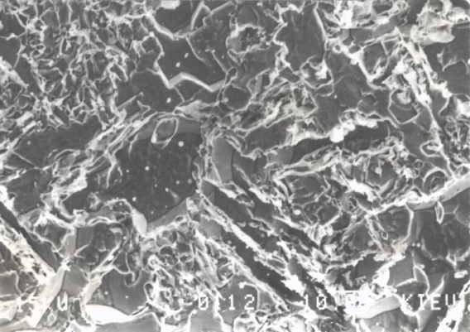

**а**

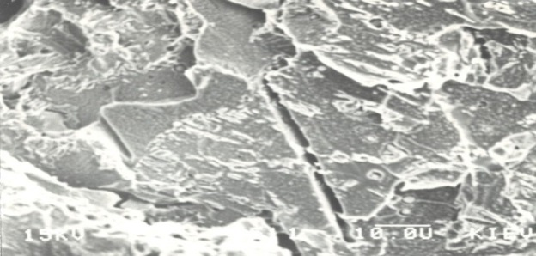

**б**

Рис.6.Мікроструктура фасеток руйнувань сталевих зразків після випробувань на СКРН (сталь 08ХМЧА): а)пластичне руйнування; б) крихке руйнування.

**ВИСНОВОК**

1.Розроблена механо-фізична модель розрахунку кінетики росту тріщини при корозійному руйнуванні при напруженні для економно модифікованої трубної сталій 08ХМЧА адекватно виражається через співвідношення між dα/dt і dJ/dt плоского напружено-деформованого стану, які пов’язані зі швидкістю деформації вершини тріщини. Прискорення росту тріщини агресивним навколишнім середовищем відбувається як при статичному, так і циклічному навантаженні і відбувається в результаті перехiдних процесів розчинення і репасивації при вершині тріщини. Такі прискорення умовно розділяються на три категорії, які визначаються залежністю від швидкості деформації: 1)механічне розтріскування (втомна тріщина і стаціонарна пластична тріщина); 2)механічне розтріскування підсилене корозією (корозійна втомленість і пластична тріщина підсилена корозійним впливом) і 3)сульфідне корозійне руйнування під напруженням (CКРН).

2.Металографічними дослідженнями встановлений характер зміни механізмів зародження і розповсюдження тріщин від транскристалітного до міжкристалічного, що пов’язано із в’язко-пластичною і крихкою структурою сталевих зразків, які піддавалися циклічним навантаженням при одночасній дії корозійно-агресивного середовища.

**РОЗДІЛ 3. МЕТОДИКА ОЦІНКИ СПРОТИВУ ЗВАРЮВАЛЬНИХ З’ЄДНАНЬ ТРУБНИХ КОНСТРУКЦІЙ РОЗПОВСЮДЖЕННЮ ТРІЩИН ПРИ ДИНАМІЧНОМУ НАВАНТАЖЕННІ ТРУБОПРОВОДІВ**

**Вступ, формулювання проблематики і аналіз літератури.** В процесі оцінки робото здатності зварювальних з’єднань магістральних трубопроводів, зокрема газопроводів, використовують енергетичні і деформаційні характеристики, які отримують із застосуванням для випробувань зразків повно товщинного формату (рис.1) DWTT, і натурних випробувань повно розмірних труб [12-15]. В якості основного критерію робото здатності трубопроводу використовують роботу розповсюдження тріщини АР ,як енергетичну характеристику спротиву руху тріщини, яку визначають за результатами випробувань повно-товщинних крупно розмірних зразків типу DWTT, використовуючи динамічну діаграму згину із співвідношення АР= АП – АЗ , де АП – поглинена енергія при руйнуванні зразка замірена по сило вимірювачу копра, АЗ – вичислюється по діаграмі згину.

В інженерній практиці для оцінки спротиву зварювальних з’єднань розповсюдженню тріщини використовують процент волокна в зломі (В %) [8-11].

**Методика, матеріали і устаткування експериментальних досліджень.**

В практиці визначення холодостійкості метала труб відповідального призначення була розроблена методика випробувань повно товщинних крупно габаритних зразків DWTT падаючим вантажем по схемі трьох точкового ударного згину відповідно технічним умовам на поставку труб (рис.1).

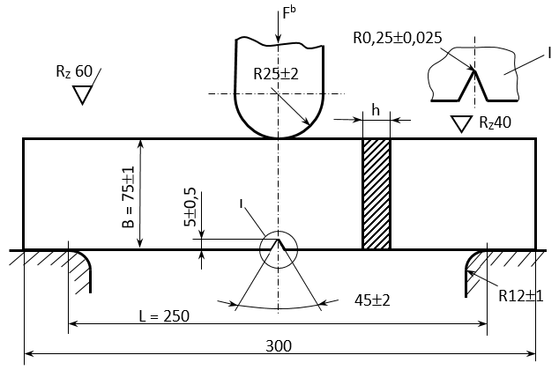

Рис1.Ескіз і схема випробування повно товщинного зразку типу DWTT на ударний згин

Кількість волокнистої складової в зломах зразків DWTT, визначених згідно регламентних температур, є здаточною характеристикою. В експериментах випробування проводили на маятниковому копрі з максимальним запасом енергії маятника Аmax =15 кДж. Копер має регіструючу апаратуру, яка дозволяє в процесі руйнування зразка виконувати запис діаграм динамічне зусилля на ножі маятника “FД – час t” і переміщення маятника копра “ƒ - час t”. Ті діаграми дозволяють побудувати залежність FД (ƒ) і розрахувати роботу (енергію) зародження руйнування і роботу розповсюдження руйнування АР. Силовимірювальний пристрій копра дозволяє реєструвати поглинену енергію удару АП при руйнуванні зразка. Розроблена в лабораторії методика обробки результатів випробування зразків DWTT, яка викладена нижче, дозволяє визначити динамічні критерії тріщиностійкості АЗ і δСД , які характеризують спротив розповсюдженню тріщини в металі труб, які експлуатуються при двохосному напруженні [1-10].

Розміри повно товщинного зразка DWTT із стандартною глибиною надрізу 5 мм, а також схема випробувань показана на рис.1. При випробуванні металу зварювального шва ось надрізу розміщалася пор центру зварювального з’єднання (рис.2,а ), а при випробуванні зони термічного впливу ось надрізу проходила на відстані у від точки пересічення ліній сплавлення внутрішнього і зовнішнього швів (рис.2,б). Зразки вибирають – поперечні (довга сторона – поперек осі труби).

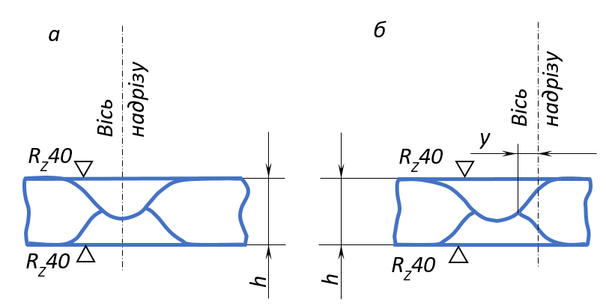

Рис.2.Схема нанесення надрізів в металі шва (а) і в зоні термічного впливу (б) зразків на ударний згин

Випробуванням на витривалість піддавалися зразки діаметром 5мм із сталей чотирьох марок 48ХН, 09Г2С, 10ГС і сталі марки 20, з яких був виготовлений прокат діаметром 10мм без термообробки, з якого потім були вирізані шляхом фрезерування зразки. Після токарної обробки і шліфування межа текучості сталі 48ХН складала σТ=370МПа, а тимчасовий спротив розриву σВ=720МПа. Для сталей інших марок механічні характеристики наведені в табл.1.

**Мета роботи** – експериментальні дослідження вплив температури і терміну експлуатації на роботу розповсюдження тріщин в сталевих підземних трубопроводах, які експлуатуються тривалий період часу в корозійно-агресивному середовищі під дією знакозмінних навантажень в широкому інтервалі температур.

**Результати експериментальних досліджень і їх обговорення**. Результати випробувань на витривалість і корозійну втомленість наведені на рис.3.

Враховуючи [3-7], що моменту зародження тріщини відповідає максимум навантаження FВД інтегрують площу під кривою в межах від 0 до ƒЗ і розраховують роботу зародження АЗ тріщини.

Для оцінки можливості використання характеристики АЗ для визначення питомої роботи руйнування, як критерію динамічної тріщиностійкості зварювальних з’єднань, додатково досліджували деформований стан зразків DWTT після руйнування. В зоні руйнування від вершини надрізу на обох поверхнях зразка наносили вимірювальні бази. Деформації ʚZ вимірювали в центрі кожної пари вимірювальних баз (рис.4).

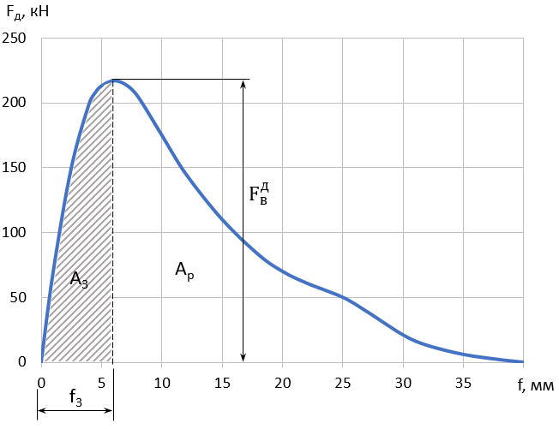

Рис.3..Діаграма динамічного згину зразка DWTT із зварювального з’єднання труби діаметром 500х12мм (сталь Х60 надріз по зоні термічного впливу)

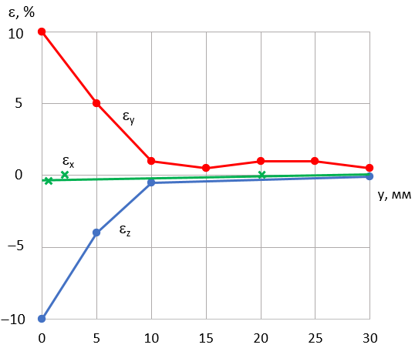

Рис.4.Схема розподілення середніх пластичних деформацій після в’язкого руйнування зразка DWTT з труби діаметром 600х14 мм (сталь 09Г2С).

Аналіз даних, наведених на рис.4, дозволяє встановити, що деформація ʚХ по величині близька до нуля, тобто в процесі зародження і в’язкого розповсюдження руйнування поздовжнє видовження крайок практично відсутнє. Із умови сталості об’єму повинно бути ʚX = ʚZ , що і підтверджується кривими. Таким чином, встановлене співвідношення показує, що пластична деформація обмежена плоскістю уz, що необхідно враховувати в процесі дослідження пластичних деформацій конкретному перерізі.

ВИСНОВКИ

1.Розроблена в лабораторії методика обробки результатів випробувань повно товщинних зразків DWTT дозволяє визначити динамічні критерії тріщиностійкості, які характеризують спротив зародженню і розповсюдженню тріщини в металі трубних конструкцій різного призначення і які тривалий термін експлуатуються при циклічних навантаженнях в широкому інтервалі температур.

2.Встановлено співвідношення між поперечними деформаціями, що дозволяє визначати області пластичних деформацій поблизу концентраторів напружень як в основному металі труб, так і в зварювальних з’єднаннях, що дозволяє розраховувати довго тривалість трубних конструкцій, які експлуатуються при знакозмінних навантаженнях.

**РОЗДІЛ 4 ШВИДКІСТЬ РУЙНУВАННЯ ТРУБ ПРИ ПОЛІГОННИХ ВИПРОБУВАННЯХ ГАЗОПРОВІДУ**

**1.МЕТОДИКА ПРОВЕДЕННЯ НАТУРНИХ ВИПРОБУВАНЬ ВÍДРÍЗКÍВ ГАЗОПРОВÍДУ**

Натурні пневматичні випробування відрізків трубопрово­дів супроводжуються взривами великоï потужності, розповсюдженням ударноï хвилі на відстані до декількох кілометрів і розльотом відокремившихся частин на декілька сот метрів. Тому проводяться вони подалі від населених пунктів, будівель і інших споруд.

Обслуговуючий персонал при випробуванні укривається в під­земному укріпленому приміщенні на відстані не менше 200 м від місця руйнування. Параметри руйнування заміряють дистан­цій­ни­ми методами. При натурних випробуваннях використовують відрізок газопровіда довжиною 150-250 м з привареними на його торцах сферичними заглушками. Вибір такої довжини випробуваноï секціï не випадковий. Для сучасних потужних газопроводів особ­ли­во не­без­печні в’язкі протяжні руйнування, попередити які най­більш трудно. Для вивчення характерa руйнування необхідно забезпечити довготривалу підтримку тиску у вер­шині тріщини. При витіку стиснутого газа із зруйнованого газопровіда потоки перемі­щаються в горизонтальній і верти­кальній площинах. Взаємо­дія по­то­ків приводить до утворення в середині секціï трьох областей з різним по величині тиском: рВ - тиск у вершині рухомоï тріщини; рд -тиск в діаметрально протилежній зоні; рр - тиск на кінцевих ділянках секціï, який в початковий момент руйнування дорівнює випробуваному тиску.

Рух газу в зону руйнування здійснюється за рахунок перепаду тиску в трубі. Завдяки постійній подачі стиснутого газа з кінцевих ділянок випробуваноï секціï в область вершини тріщини тиск рв підтримується на рівні, достатнім для розповсюдження руйнуван­ня. Макси­мальна швидкість зміни тиску у вершині тріщини (швидкість декомпресіі) досягається не миттєво, а на протязі деякого проміжка часу від момента ініціювання руйнування.

Середня швидкість переміщення хвилі пониженого тиску уздовж осі трубопровіда складає для природного газу приблизно 400 м/с. Це значення приймають при визначенні опти­мальноï дов­жини випробуємоï секціï. Розрахунок показує, що при очіку­ванні середньоï швидкості розповсюдження тріщини 200 м/с довжина трубноï секціï повинна бути не менше 150 м. При більшій швид­кості розповсюдження тріщини загальну довжину випро­буваного відрізка збільшують до 200- 250 м.

В цілому випробуваний відрізок газопровіду складається із трьох ділянок, кожний з яких виконує певну функцію (рис.1). В центрі відрізка знаходиться труба ініціювання руйнування. По обі сторони від неï розміщені досліджуємі ділянки, на яких реєстру­ються параметри руйнування. Досліджувані ділянки закінчуються обмежувачами руйнувань, призначеними для зупинки тріщини. Во­ни можуть бути різноï конструкціï. Далі йдуть кінцеві ділянки, які яв­ляються постійними і служать для акумулювання енергіï стис­­нутого повітря, необхідного для підтримування тиску у вер­ши­ні тріщини. Кінцеві ділянки міцно закріплюються в траншеï бетонними пригрузами, засипаються грунтом для попередження поздовжніх і поперечних переміщень.

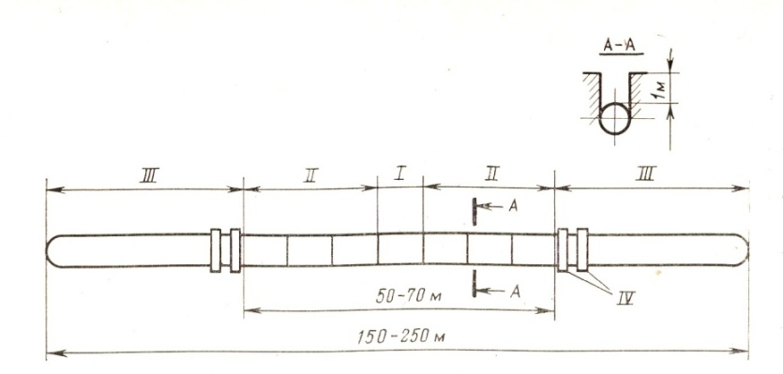

Рис.1. Схема відрізка газопровіда для натуральних випробувань: I – труби для ініціювання руйнування; II – досліджувані ділянки; III – постійні кінцеві ділянки (ресівери); IV – обмежувачи руйнувань.

Руйнування ініціюється в центральній трубі за допомогою по­верхневого надріза і місцевого зрива. При цьому товщина стін­ки труби під надрізом повинна з невеликим запасом витри­мувати за­даний руйнівний тиск. Довжина ініціюючого надріза звичайно складає 400 мм, що значно пере­вищує критичну довжину тріщини. Це сприяє швидкому утворенню і розповсюдженню тріщини в центральній трубі.

Велику технічну трудність при натурних випробуваннях представляє дистанційна реєстрація параметрів руйнування: темпе­ратури метала труб, швидкості розповсюдження трі­щини, значення руйнівного тиску і швидкості його паді­ння в різних перерізах випробуваноï секціï, розмірів зони пластичних деформацій метала. Температура метала труб на різних ділянках секціï визначається за допомогою ряда термопар з автоматичним записом на електрон­но­му потенціо­метрі. Руйнівний тиск фіксується самопишущим ма­нометром, з’єднаним по відводному трубопро­воду з випробуваною секцією. Швидкість руйнування реєстру­ється за допомогою запису часових інтервалів розрива дротових чи інших датчиків на запа­м’ятовующему електронному осцілографу чи магнітографу. Дат­чики швидкості представляють собою калібрований дріт, покритий ізоляцією. Датчики наклеюють по ходу майбутнього руйну­вання з певним кроком. Не­доліком цього метода запису швид­кості руйну­вання виявляється можливий розрив датчика плас­тичною деформа­цією перед вершиною рухомоï тріщини. Однак це не повинно принци­пово впливати на загальний характер зміни швидкості руйнування, так як часова помилка для усіх датчиків однакова.

Швидкість падіння тиску в різних перерізах випробуваного відрізка газопровiду зaмірюється за допомогою спеціаль­них датчи­ків і реєструється на електронному осцилографі чи магніто­графі. Датчики закріплюють в наскрізний отвір з різьбою в стінці труби. Íз зовнішньоï сторони датчики закри­вають привареними до труби товстостінними металевими ковпаками, попереджаючими ïх пошко­дження при розкритті бортів труб. Деформація метала труб в процесі руйнування реєструється за допомогою тензодатчиків, наклеєних на поверхні в поперечному і поздовжньому напрямках. Датчики розміщаються безпосередньо навколо очікуваної траекторіï тріщини і з деяким зміщенням від неï по периметру труби. Тензо­дат­чики реєструють значення деформацій до 5%. Записані деформаціï дозволяють оцінити розмір пластичноі зони перед вершиною рухомої тріщини і з урахуванням знака визначити зміну форми труби в різні моменти процеса руйнування.

Підготовлену до випробування дослідну ділянку опус­кають в траншею і приварують до постійних кінців ділянок випробуваного відрізка. В залежності від цілі експери­мента труби повністю чи частково засипають грунтом. За допо­могою компресорної уста­новки піднімають тиск у відрізку газопровода до заданого значення і локальним взривом іні­ціюють руйнування з центральноï труби. Навантаження труби проводять повітром чи природним газом (мета­ном). Швидкість декомпресіï метана і повітря в трубопроводі приблизно одна­кова, і тому вибір навантажуючого середовища прак­­­­тично не впливає на результати експеримента. В той же час вико­ристання повітря замість природного газа спрощує техніку про­веде­ння випробування і виключає можливість загорятися при взриві.

Натурні випробування відрізків газопроводів дозволяють ви­явити наступні дані: довжину і характер розповсюдження руйну­вання (в’язкий чи крихкий); траекторію і швидкість розповсю­джен­ня тріщини; вплив грунту, температури і тиску на роботу метала в трубопроводі; встановити спротив метала труб руйну­ванню.

В процесі руйнування відрізків газопроводів утворюються потужні повiтряні потоки і ударні хвилі, утруднюючі ди­станційну реєстрацію основних параметрів. Тому біль­шість опублікованих результатів натурних випробувань сек­цій газопроводів мають неповну інформацію. Чаще всього приводяться описання характера і розмірів руйнування, прийня­та схема розміщення труб по ударній в’язкості метала і швидкості розповсюдження руйнувань. Розгля­немо кінетику розповсюдження руйнувань при натурних випробуваннях трубних секцій.

**Швидкість розповсюдження руйнувань при натурних випробуваннях.**

З момента ініціювання руйнування в центральній трубі швид­кість магістральних тріщин (в обі сторони від ініціатора) зростає і на відстані 2-3 діаметрів від надріза досягає максимума. Зміна швидкості по довжині центральної труби може бути симет­ричною, а відносно надріза центральної труби може бути симе­трич­ним чи несиметричним. Це пов’язано з технікою проведення експеримента і умовaми старта тріщини, зокрема зміщенням ініційованого надріза відносно середини труби і різними властивостями метала труби в зоні локального взрива. Загальною закономірністю зали­шається наявність максимума швидкості на стадіï разгона трі­щини. Для проведення експеримента важливо, щоб досягнуті високі швидкості руйнування збереглися при вході вершин тріщи­ни в досліджуємі ділянки. Забезпечується ця умова відпо­від­ним підбо­ром в’язкості ме­тала центральноï труби. Так, при КСV=1,4 МДж/м2 макси­мальна швидкість тріщини склала 250 м/с, при КСV=1 МДж/м2 Vmax = 32О м/с, а при КСV= 0,26 МДж/м2  Vmax = 575 м/с .

До момента проходження магістральною тріщиною ділянків центральної труби встановлюється постійна швидкість деком­пресії повітря. При вході тріщини в досліджувані ділянки ïï швидкість змінюється в залежності від в’язкості метала труб і на деяких ділянках може бути постійною (стадія квазістаціонарного руйну­ван­ня). Значення швидкості характеризує спротив метала труб розповсюдженню руйнувань в кон­кретних умовах випробувань. Необхідно відмітити, що різке зниження швидкості в’язкого руйнування спостерігається при пере­січенні кільцевих зварних швів, коли в’язкість метала дослідноï труби вище, чим попередньоï (стадія гальмування руйнування).

**Зміна тиску газа в процесі руйнування відрізків газопроводу**.

Динаміку зміни тиску газа при руйнуванні відрізків газо­про­віда прослідкуємо по кривим, представленим на рис. 2. Тиск змі­рювали безпреривно з момента початку руйнування до його зу­пинки. Резуль­тати показують, що з мо­мента ініціювання руйнуван­ня в дослідній секціï в обi сторони від надрізу внаслідок декомпресіï розповсюджується хвиля пружного розвантаження, яка характери­зується різким зниже­нням тиску в розглядаємому перерізі. На початковій ділянці розповсюдження руйнування довжи­ною 2-3 діаметра труби (крива А на рис.5.2,6) швидкість переміщення хвилі розвантаження значно вища, чим в більш віддалених перерізах, що пояс­нюється інерційністю маси газа в кінцевих ділянках відрізку. 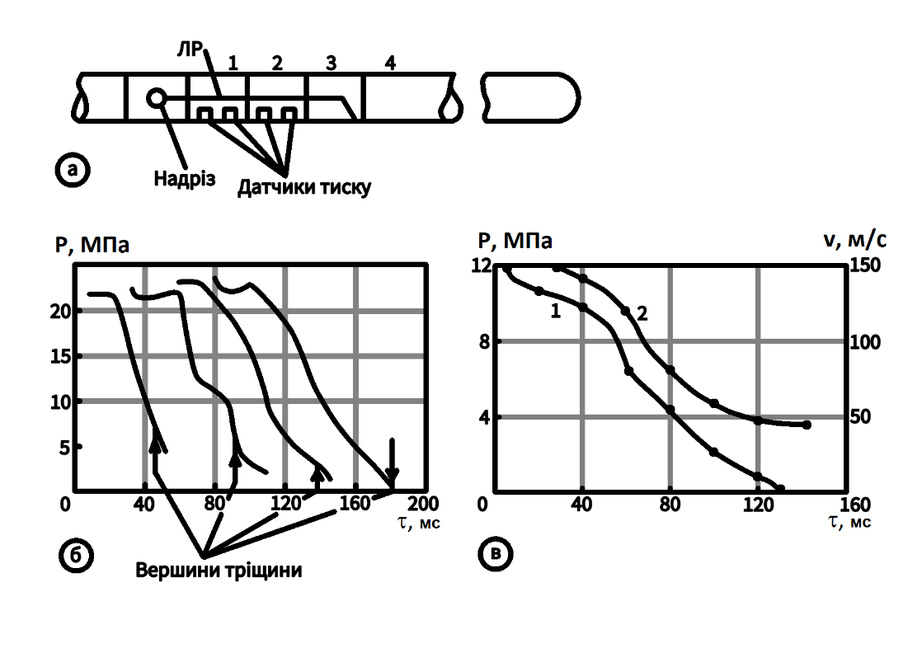

Рис.2. Схема відрізку газопровiду довжиною 120 м: а), криві зміни тиску в різних перерізах (б) і залежність тиску і швидкості від часу (в) при розповсюдженні руйнування: рР=12 МПа; труби 1220х22 мм із сталі марки 06Г2БА (клас Х-70); ЛР – лініï розриву; 1 – P,МПа; 2 – v,м/с.

В наступний момент інтенсивність падіния тиску знижується (крива В і Г) за рахунок поступання газу із ресиверів.

При в’язкому характері руйнування, що відповідає малим швидкостям розповсюдження тріщини (порядка 200 м/с), хвиля розвантаження значно випереджає ïï вершину, внаслідок чого проходить інтенсивне зниження тиску, діючого на борта труби. При крихкому характері руйнування швидкість розповсюдження тріщини може бути вельми високою (більше 600 м/с) і пружна хвиля розвантаження не зможе випередити вер­шину тріщини. В цьому випадку у вершині тріщини буде діяти тиск, близький до робочого. Тому такі руйнування носять лавинний характер і можуть бути необмеженоï протяжності.

Тиск у вершини тріщини визначається відношенням між швидкістю розповсюдження руйнування і швидкістю де­компресіі газа. На рис.5.2 (в) приведені криві зміни тиску у вершині в’язкоï тріщини і швидкості розповсюдження руйнування на довжині 20 м у випробуваному відрізку газо­провiда. Оскільки властивості метала забезпечували в’язкий ха­рактер руйнування внаслідок його неви­сокоï швидкості, відбулося різке падіння тиску в зоні, прилегаючоï до вершини. В свою чергу, падіння тиску привело до зменшення під­веденоï в зону руйнування енергіï, отже, і швидко­сті розповсю­дження тріщини. Співвідношення властивостей метала, параметрів відрізка трубопровода і умов випробування забезпечило гальмування тріщини на довжині двох перших труб (рис. 5.2, а).

**2.РЕЗУЛЬТАТИ ПОЛÍГОННИХ ВИПРОБУВАНЬ ГАЗОПРОВÍДНИХ ТРУБ**

Проведені детальні дослідження динаміки руйнування труб при пневматичних випробуваннях відрізків газопрово­дів і при гідро­пневматичних випробуваннях окремих повно­ розмірних труб дозволяють зробити наступні висновки.

Найбільш повно умови роботи метала в газопровідах відобра­­жають натурні випробування відрізків газопроводів дов­жиною 150-250 м. Однак, з-за технічноï складності ïх прове­дення в польових умовах не завжди вдається отримати повний комплекс реєстрованих параметрів. Крім того, випробування відрізків вельми трудойомки, складні в забезпеченні безпеки їх проведення, вимагають великих матеріальних і часових витрат.

Серійні випробування окремих труб в умовах спеціально облаштованого полігона і зроблені на ïх основі узагальнення до­стат­ньо задовільно відповідають результатам на­турних випро­бу­вань відрізків газопроводів (табл.1). Полігон­ні випробування труб дозволяють проводити порівняно недо­рогі дослідження при апробації нових типів сталі і кон­струкцій труб.

В зв’язку з викладеним, в якості основного метода визна­чення ха­рактеристик спротиву сталі труб руйнуванню, областей вико­рис­тан­ня труб і розробки теоріï міцності тру­бопроводів слід реко­мен­ду­ва­ти пневматичні випробування труб в умовах полігона. Конст­рук­ція полігона повинна забезпечити виконання наступних техніч­них ви­мог: довжина випробуваноï секціï - не менше 20 м (дві труби); мак­симальний діаметр труб -1420 мм на робочий тиск до 10-12 МПа;

oб’єм, заповнюваний повітрям у випробуваній секціï, не менше 75 % загального об’єму секціï;

конструкція бронекамери повинна забезпечити гасіння по­віт­ряних і ударних хвиль, виникаючих при пневматичному руйну­ванні труб, зовнішній вплив яких аналогічно потужному взриву;

на територіï полігона тиск не повинен підвищуватися більше чим на 0,01 МПа;

полігон повинен бути облаштований спеціальними прила­дами дистанційного запису (на відстані до 100 м) параметрів руйну­вання, мати цех для підготовки труб для випробування, відділення для виготовлення і випробування різних зразків.

Відповідно з викладеними вимогами, в тресті “Вар’єгантру­бопровідбуд” (м.Радужний Тюменська обл.) був розроблений проект, згідно якому був побудований новий полігон (на берегу річки Аган - с.м.т.Новоаганськ Тюменська обл.) для проведення пневматичних випробувань труб, схема якого показана на рис.2. Полігон складався з цеху роз­мірами 12х44 м, облаштованого кран-балкою. В цеху розмі­щалися блок реєстраціі параметрів дослі­дження з апаратурою вимірювання і ділянки з підготовки труб для випробувань.

Транспор­тування труб на випробування в бронекамеру про­водилося по рейкам спеціальними візками. Осколки у випадку ïх утворення при руйнуванні труб уловлювали в бронекамері, а при вилеті частин труби з відкритого торця бронекамери - в пастці. Основним елементом полігона, забезпечуючим безпеку прове­дення пневматичних випробувань, є бронeкамера (рис.3), конструкцію якоï розглянемо детально.

Це потужна залізобетонна конструкція арочного типу з корисною довжиною 40 м. Арка встановлена на силовій підлозі – фундаменті в залізобетонному виконанні товщиною 1900 мм. В підлозі встановлені балки з трьох зварених швелерів №24, забезпечуючі в любому місті по довжині камери закріплення випробуємих секцій до них напівхомутами із зусиллям до 10 т.

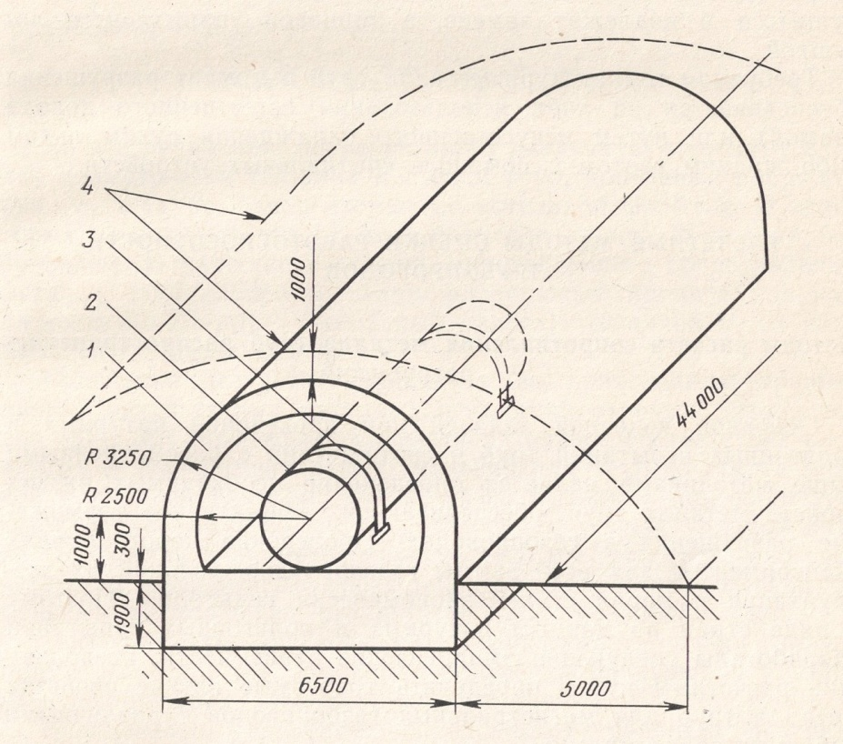

Рис.2. Загальний вид бронекамери для проведення пневматичних випробувань труб. 1 – бронекамера; 2 – випробувана труба; 3 – хомути для закріплення труби до силовоï підлоги; 4 – грунтова насип.

Бронекамера з глухого торця закрита потужною залізобе­тонною стіною товщиною 2 м, додатково захищеною в середині мішками з піском, які служать для розподілення зусилля торце­вого удара і його амортизаціï. Внутрішня по­верхня броне­камери укріплена кожухом з листовоï сталі товщиною 30 мм, а зовніш­ня - стальною сіткою і обвалована грунтом товщиною 1 м. Відкритий торець бронекамери захищений наборними воротами, зв’язаними з конструкцією ка­мери і складующими з потужних стійок і закладних елементів коробчатого типа висотою по 400 мм. Призначення воріт відбивати повітряну хвилю в бронекамеру. Звідти стиснуте повітря по спеціально встановленим в стелі бронекамери дре­нажним трубам повинно витікати у верти­кальній площині. На сприймання торцового удару частиною відокремленої труби ворота не розраховані. В цьому випадку закладні елементи можуть роз­рушитися і підлягають заміні, а торцовий удар гаситься пасткою.

Необхідна температура метала труб в момент руйнування забезпечується за рахунок використання природного холода (зимою) чи шляхом природного охолодження сухим льодом або рідким азотом (літом) за допомогою спеціальних пристроïв.

Характер деформування газопровідної труби представлений на рис.3.

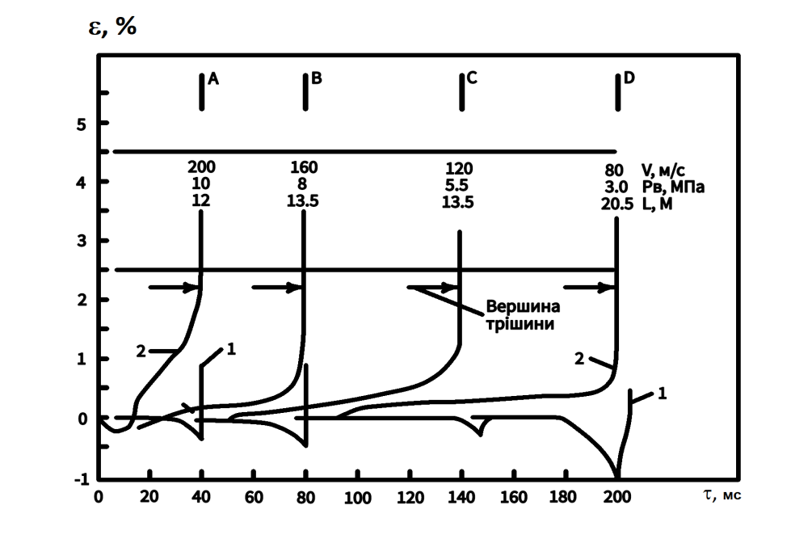

Рис.3.Характер деформування металу перед вершиною зростаючої тріщини при випробуванні газопровідної труби (згідно рис.1). Позначення: 1 – кільцьові деформації ɛу; 2 – поздовжні деформації ɛх; V – швидкість розповсюдження тріщини; рВ – тиск у вершини тріщини; L – відстань від штучного надрізу; А, В, С, D - перерізи встановлення датчиків

**3.ДОСЛІДЖЕННЯ КІНЕТИКИ РОСТУ ТРІЩИН ПІД ДІЄЮ СТАТИЧНИХ І ЦИКЛІЧНИХ НАВАНТАЖЕНЬ ТРУБНИХ СТАЛЕЙ В КОРОЗІЙНО-АГРЕСИВНОМУ СЕРЕДОВИЩІ NACE**

**Основні положення.** Відомо [1-9], що після тривалого терміну експлуатації трубні сталі, наприклад, нафтогазопроводів, підземних каналізаційних систем тощо, піддаються деформаційному старінню, що спричиняє окрихчення металу труб з подальшим руйнуванням трубопроводів. Існуючі до цих пір науково-теоретичні і конструкторсько-технічні розробки щодо підвищення безпечного експлуатаційного ресурсу інженерних конструкцій, зокрема їх несучої здатності, пов’язаної з високою тріщиностійкістю, [1,2,3-8] знаходять протиріччя і невизначеність; відсутність кількісних науково-обґрунтованих практичних рекомендацій з оптимального вибору трубних сталей, необхідність комплексного і системного дослідження природи і механізмів корозійно-механічних руйнувань та визначення оптимальних антикорозійних і інженерно-технологічних заходів при спорудженні і експлуатації металевого устаткування і оснастки в промислових умовах будівництва.

Корозійне руйнування під напруженням виявляється (СКРН) важливою проблемою металофізиків і механіків. Так, після виявлення такого роду руйнувань нафтогазопроводів та в корпусних сталях реакторних установок, для дослідження природи і механізму СКРН були залучені фахові cпеціалісти Львівського фізико-механічного інституту ім.Г.В.Карпенка НАНУ, Інституту електрозварювання ім.Є.О.Патона НАНУ, Інституту проблем міцності ім.Г.С.Писаренка НАНУ, Національного технічного університету “Київська політехніка імені Ігоря Сікорського” та ін. Було встановлено, що чисто з фізико-механічної точки зору основна особливість СКРН конструкційних сталей полягає в прискоренні росту тріщин під дією динамічних навантажень. Циклічні навантаження з низькою частотою помітно прискорюють швидкість росту тріщини, одночасно знижують граничне значення коефіцієнта інтенсивності напружень в порівнянні із статичним навантаженням [1,3-8]. Крім того, швидкості росту тріщини, які отримували в експериментах з низькою швидкістю деформації (ЕНШД), виявляються значно вище швидкостей росту тріщини, отриманих в експериментах на КРН при постійному навантаженні і більш високому рівні напруження [8,9]. Такі фактори надали можливість висловити припущення, що ріст корозійної тріщини швидше всього залежить від пластичної деформації у вершині тріщини, ніж від самого напруження.

Відомо [1,3,], що у випадку чисто механічного руйнування максимальні розтягуючи напруження в околицях вершини тріщини визначають умови руйнування. Таким чином, потрібні експерименти з досліджень руйнування при плоскій деформації, із яких можна було б отримати вірогідне критичне значення напруження. Коли явище СКРН залежить від швидкості пластичної деформації на околицях вершини тріщини, тоді в експериментах на КРН необхідно прийняти до уваги додаткові припущення з метою розширення уявлень механіки руйнування для пояснення високої швидкості росту тріщини в ЕНШД. Для цього необхідно експериментальні випробування проводити не тільки на компактних зразках, але й зразках у вигляді тонких пластин з центральним надрізом із залученням уявлень пружно-пластичного руйнування [2] з урахуванням інтенсивного наводнення металу, яке відбувається в процесі тривалої експлуатації.

Відомо [1-9], що в процесі тривалої експлуатації суттєво змінюються механічні характеристики експлуатованих конструкцій, що пов’язано з втомою металу, спричиненої його сірко-водневою деградацією. А тому назріла гостра потреба в отриманні науково-практичних результатів відносно цього специфічного виду корозійних ушкоджень з подальшим руйнуванням (СКРН), які можуть служити підґрунтям для розробки розрахунково-експериментального методу оцінки залишкового ресурсу інженерного обладнання з урахуванням деградації трубної сталі в процесі тривалої експлуатації в хімічно-агресивних середовищах промислових об’єктів.

Враховуючи вищевикладене, можна стверджувати, що проблема підвищення службового безаварійного ресурсу інженерних конструкцій, таких як трубопроводи, залишається занадто актуальною, а її вирішення має важливе значення в промисловій галузі України.

**Ціль роботи –** дослідження кінетики росту корозійних тріщин за допомогою експериментів з низькою швидкістю деформацій (ЕНШД) з використанням зразків у вигляді тонкої пластини з центральним надрізом із застосуванням механіки пружно-пластичних руйнувань. На базі експериментальних результатів розробити аналітичний метод розрахунку і прогнозування статичної водневої втомності трубних сталей інженерних конструкцій тривалого терміну експлуатації в корозійно-агресивних середовищах.

**Методика досліджень і матеріали**. Кінетику росту тріщин трубної удосконаленої сталі марки 06Г2БА досліджували на зразках двох типів: 1)компактні зразки (КЗ) товщиною 5 мм (рис.4). На рис.4 показані формат і розміри зразка КЗ, а також розміри зразка з центральним надрізом (ЦН).

Як засвідчили попередні експериментальні дослідження, критичні значення коефіцієнта інтенсивності напружень для плоскої деформації К1С при випробуванні за методикою ASTM E399-78 [10,11] для зразків КЗ виявилися менше 42 МПа·м1/2, а для зразкі ЦН – відповідно 34МПа·м1/2. Усі зразки перед експериментальними випробуваннями піддавали термообробці на твердий розчин при температурі 1050оС на протязі 2-х год з подальшим загартуванням у воді. Перед експериментами поверхні усіх зразків обробляли наждачним папером із зернистістю 500-600 і обезжирували оцтом. Експериментальні дослідження кінетики росту тріщин проводили за допомогою випробувальної машини моделі “1521” фірми “Інстрон” (Великобританія), в яку був змонтований пристрій з камерою, в яку заливали розчин NACE (5% -вий розчин NACl з 0.5% СН3СООН (концентрацію встановлювали дослідним шляхом для досягнення рН4), насичений сірководнем. Температура випробувань становила 24оС. Експерименти з низькою швидкістю деформації (ЕНШД) проводили при чотирьох швидкостях деформації (розтягування), яка змінювалася від 6.0нм/с до 200нм/с при температурі 24оC і тиском 8МПа та швидкістю 1820нм/с на повітрі при температурі 24оС. Довжину тріщини вимірювали за допомогою телевізійної камери з відеомагнітофоном і лічильником часу (рис.5). Металографічні дослідження проводили за допомогою растрового електронного мікроскопу фірми “Джеол” (Японія).

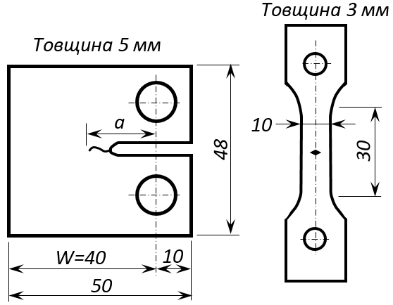

Рис.4. Розміри компактного зразка (а) і зразка з центральним надрізом (б)

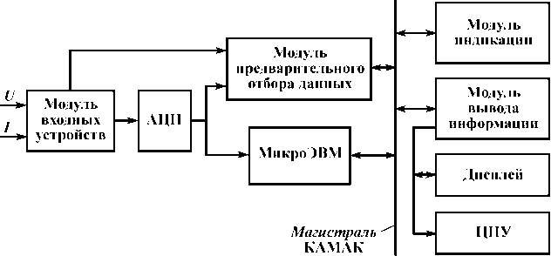

Рис.5.Блок-схема інформаційно-вимірювальної системи АНЕП-1

**Результати досліджень і їх обговорення.** На рис.6 показані криві росту тріщини і зміни навантаження для КЗ при експериментах з низькою швидкістю деформації і результати випробувань на повітрі при температурі 24оС. Встановлено, що в розчині NACE при зниженні швидкості розтягування dℓ/dt тріщини починають рости при менших значеннях подовження. Відповідно з таким ростом тріщини максимальні навантаження і подовження до руйнування зменшуються при зниженні швидкості розтягування. Крім того, при руйнуванні на повітрі спостерігається стійкий пластичний ріст тріщини після виникнення великих деформацій навколо її вершини.

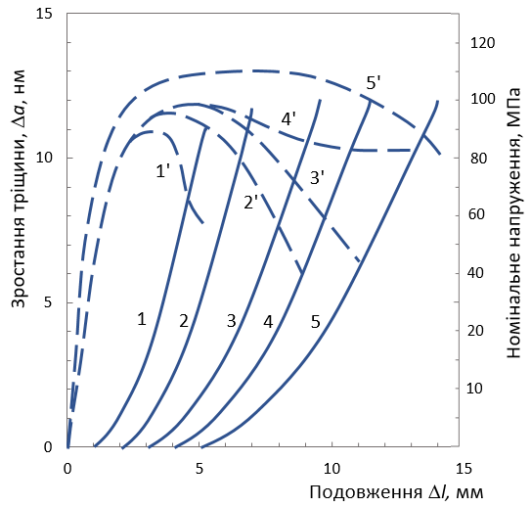

Рис.6. Графіки кривих росту тріщини і криві навантаження – подовження отримані для компактних зразків із економно модифікованої сталі 06Г2БА при температурі 24оС з низкою швидкістю деформації (ЕНШД) в середовищі NACE і на повітрі. Позначення: ------------ ріст тріщини; - - - - номінальне напруження. Швидкості росту тріщин (нм/с): 1 – 6.0; 2 – 15.5; 3 – 65; 4 – 200; 5 – 1820 (на повітрі); 1’ , 2’, 3’, 4’, 5’  - криві напруження.

На рис.7 показані фрактограми, які були отримані на растровому електронному мікроскопі фірми “Джеол” (Японія) для компактних зразків при ЕНШД; для ЦН – зразків зі швидкістю розтягування 15.5нм/с. По усій поверхні руйнування спостерігали міжкристалічне розтріскування. Стосовно детальної картини руйнування, можна відмітити, що деформація зерна в середині зразка відрізняється від деформації зерна поблизу його бокових сторін, це, ймовірно, пов’язано з різним напруженим станом. Поверхня руйнування зразка, випробуваного при швидкості 60нм/с, майже така ж, як на рис.7. В той же час в зразку, випробуваному при швидкості 65нм/с ,в середині по товщині спостерігали тонку область транскристалітного пластичного розтріскування аж до просування тріщини на довжину 5-7мм. Поверхні руйнування зразків випробуваних при швидкості 200нм/с в середовищі NACE і на повітрі показали тільки транскристалічне пластичне розтріскування (рис.7).

.

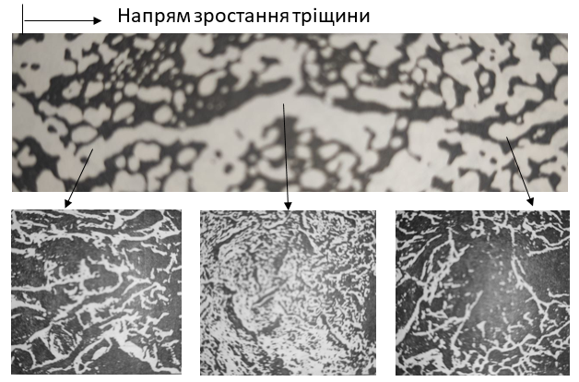

Рис.7.Фрактограми випробуваного при швидкості розтягування 15.5нм/с компактного зразку, отримані на растровому електронному мікроскопі.

**ВИСНОВКИ**

1.Експериментальним шляхом досліджено швидкість росту тріщин в сталях 06Г2БА; побудовані графіки кривих росту тріщин і криві “навантаження-подовження” для компактних зразків із економно модифікованої сталі 06Г2БА з низькою швидкістю деформації (ЕНШД) в середовищі NACE і на повітрі під змінними напруженнями.

2.Вперше побудовані криві статичної і циклічної втомленості для трубних сталей 09Г2С і 17Г1С при випробуванні в середовищі NACE, що дозволяє розрахувати і спрогнозувати їх безаварійний залишковий робочий ресурс.

3.Вперше досліджено прискорений навколишнім середовищем ріст тріщини для трубної модифікованої сталі 06Г2БА в середовищі NACE та виконані розрахунки ресурсу трубних сталей на основі механіки пружно-пластичного руйнування.

4.Показано експериментальними металографічними і механічними дослідженнями, що з ростом наводнення, яке відбувається в процесі тривалого терміну експлуатації трубної сталі 06Г2БА, різко зростає (в 2-3 рази) циклічна міцність, що сприяє подовженню робочого (безаварійного) ресурсу трубопроводів.

5.Проведені натурні випробування на спеціально облаштованому полігоні відрізків труб, призначених для будівництва магістральних газопроводів, які дозволили отримати кінематичні та динамічні параметри руйнування модельного газопроводу під робочим навантаженням і в умовах, максимально наближених до експлуатаційним.

6.Отримані при полігонних випробуваннях газопровідних труб динамічні і кінематичні характеристики добре корелюють з експериментальними результатами лабораторних досліджень зразків двох видів, які були вирізані безпосередньо з газопровідних труб. Це стосується в першу чергу траєкторії і швидкості розповсюдження тріщин в залежності від структурно-фазового складу металу дослідних труб, тобто в’язко-пластична складова чи окрихчена воднем область.

7.Вважається, що отримані в лабораторних і полігонних умовах результати досліджень, можуть слугувати підґрунтям для розробки моделей поведінки труб в складі магістральних газопроводів, що надасть можливість розробити методи інженерного прогнозування технічного стану трубопровідної конструкції.

**РОЗДІЛ 5. КІНЕТИКА ДЕФОРМУВАННЯ МЕТАЛУ ТРУБ ПРИ РУЙНУВАННІ МАГІСТРАЛЬНОГО ГАЗОПРОВІДУ**

**1.МЕТОДИКА ПРОВЕДЕННЯ НАТУРНИХ ВИПРОБУВАНЬ ВÍДРÍЗКÍВ ГАЗОПРОВÍДУ**

Відомо [1-5], що на протязі останніх років постійно зростають продуктивність і протяжність трубопроводів діаметр труб і робочий тиск. Природньо, що це все вимагає розробки відповідних технічних рішень з забезпечення надійної і безпечної експлуатації трубопровідних конструкцій. Важливо мати на увазі той факт, що теоретичні і лабораторні дослідження не завжди з достатньою повнотою відповідають на питання, пов’язані з забезпеченням тривалої безаварійної експлуатації трубопроводів. Так, в лабораторних умовах важко, а часто і просто неможливо відтворити всі фактори, які характеризують розповсюдження руйнувань в реальному газопроводі. Тому дані лабораторних досліджень перевіряють і уточнюють за результатами пневматичних випробувань довгомірних трубних секцій. Такі випробування не є масовими, але в результаті їх виконання отримують важливу інформацію про поведінку і властивості металу труб в умовах навантаження, близьких до експлуатаційним. До теперішнього часу із світової практики відомо про близько 120 натурних випробувань відрізків трубопроводів діаметром 1000-1200 мм. Узагальнення отриманих з цього питання даних представляє великий науковий і практичний інтерес.

В цілому випробуваний відрізок газопровіду складається із трьох ділянок, кожний з яких виконує певну функцію (рис.1). В центрі відрізка знаходиться труба ініціювання руйнування. По обі сторони від неï розміщені досліджуємі ділянки, на яких реєстру­ються параметри руйнування. Досліджувані ділянки закінчуються обмежувачами руйнувань, призначеними для зупинки тріщини. Во­ни можуть бути різноï конструкціï. Далі йдуть кінцеві ділянки, які вияв­ляються постійними і служать для акумулювання енергіï стис­­нутого повітря, необхідного для підтримування тиску у вер­ши­ні тріщини. Кінцеві ділянки міцно закріплюються в траншеï бетонними пригрузами, засипаються грунтом для попередження поздовжніх і поперечних переміщень.



Рис.1. Схема відрізка газопровіда для натуральних випробувань: I – труби для ініціювання руйнування; II – досліджувані ділянки; III – постійні кінцеві ділянки (ресівери); IV – обмежувачи руйнувань.

Руйнування ініціюється в центральній трубі за допомогою по­верхневого надріза і місцевого взрива. При цьому товщина стін­ки труби під надрізом повинна з невеликим запасом витри­мувати за­даний руйнівний тиск. Довжина ініціюючого надріза звичайно складає 400 мм, що значно пере­вищує критичну довжину тріщини. Це сприяє швидкому утворенню і розповсюдженню тріщини в центральній трубі.

Велику технічну трудність при натурних випробуваннях представляє дистанційна реєстрація параметрів руйнування: темпе­ратури метала труб, швидкості розповсюдження трі­щини, значення руйнівного тиску і швидкості його паді­ння в різних перерізах випробуємоï секціï, розмірів зони пластичних деформацій метала. Температура метала труб на різних ділянках секціï визначається за допомогою ряда термопар з автоматичним записом на електрон­но­му потенціо­метрі. Руйнівний тиск фіксірується самопишущим ма­нометром, з’єднаним по відводному трубопро­воду з випробуваною секцією. Швидкість руйнування реєстру­ється за допомогою запису часових інтервалів розрива дротових чи інших датчиків на запа­м’ятовующему електронному осцілографу чи магнітографу. Дат­чики швидкості представляють собою калібрований дріт, покритий ізоляцією. Датчики наклеюють по ходу майбутнього руйну­вання з певним кроком. Не­доліком цього метода запису швид­кості руйну­вання являється можливий розрив датчика плас­тичною деформа­цією перед вершиною рухомоï тріщини. Однак це не повинно принци­піально впливати на загальний характер зміни швидкості руйнування, так як часова помилка для усіх датчиків однакова.

Швидкість падіння тиску в різних перерізах випробуваного відрізка газопровiду зaмірюється за допомогою спеціаль­них датчи­ків і реєструється на електронному осцилографі чи магніто­графі. Датчики закріплюють в наскрізний отвір з різьбою в стінці труби. Íз зовнішньоï сторони датчики закри­вають привареними до труби товстостінними металевими ковпаками, попереджаючими ïх пошко­дження при розкритті бортів труб. Деформація метала труб в процесі руйнування реєструється за допомогою тензодатчиків, наклеєних на поверхні в поперечному і поздовжньому напрямках. Датчики розміщаються безпосередньо навколо чекаємоï траекторіï тріщини і з деяким зміщенням від неï по периметру труби. Тензо­дат­чики реєструють значення деформацій до 5%. Записані деформаціï дозволяють оцінити розмір пластичноі зони перед вершиною рухомоі тріщини і з урахуванням знака визначити зміну форми труби в різні моменти процеса руйнування.

Підготовлену до випробування дослідну ділянку опус­кають в траншею і приварують до постійних кінців ділянок випробуваного відрізка. В залежності від цілі експери­мента труби повністю чи частково засипають грунтом. За допо­могою компресорної уста­новки піднімають тиск у відрізку газопровода до заданого значення і локальним взривом іні­ціюють руйнування з центральноï труби. Навантаження труби проводять повітром чи природним газом (мета­ном). Швидкість декомпресіï метана і повітря в трубопроводі приблизно одна­кова, і тому вибір навантажуючого середовища прак­­­­тично не впливає на результати експеримента. В той же час вико­ристання повітря замість природного газа спрощує техніку про­веде­ння випробування і виключає можливість загорятися при взриві.

Натурні випробування відрізків газопроводів дозволяють ви­явити наступні дані: довжину і характер розповсюдження руйну­вання (в’язкий чи крихкий); траекторію і швидкість розповсю­джен­ня тріщини; вплив грунту, температури і тиску на роботу метала в трубопроводі; встановити спротив метала труб руйну­ванню.

В процесі руйнування відрізків газопроводів утворюються потужні повiтряні потоки і ударні хвилі, утруднюючі ди­станційну реєстрацію основних параметрів. Тому біль­шість опублікованих результатів натурних випробувань сек­цій газопроводів мають неповну інформацію. Чаще всього приводяться описання характера і розмірів руйнування, прийня­та схема розміщення труб по ударній в’язкості метала і швидкості розповсюдження руйнувань. Розгля­немо кінетику розповсюдження руйнувань при натурних випробуваннях трубних секцій.

Швидкість розповсюдження руйнувань при натурних випробуваннях

З момента ініціювання руйнування в центральній трубі швид­кість магістральних тріщин (в обі сторони від ініціатора) зростає і на відстані 2-3 діаметрів від надріза досягає максимума. Зміна швидкості по довжині центральноі труби може бути симет­ричною, а відносно надріза центральноі труби може бути симе­трич­ним чи несиметричним. Це пов’язано з технікою проведення експеримента і умовaми старта тріщини, зокрема зміщенням ініційованого надріза відносно середини труби і різними властивостями метала труби в зоні локального взрива. Загальною закономірністю зали­шається наявність максимума швидкості на стадіï разгона трі­щини. Для проведення експеримента важливо, щоб досягнуті високі швидкості руйнування збереглися при вході вершин тріщи­ни в досліджувані ділянки. Забезпечується ця умова відпо­від­ним підбо­ром в’язкості ме­тала центральноï труби. Так, при КСV=1,4 МДж/м2 макси­мальна швидкість тріщини склала 250 м/с, при КСV=1 МДж/м2 Vmax = 32О м/с, а при КСV= 0,26 МДж/м2  Vmax = 575 м/с .

До момента проходження магістральною тріщиною ділянків центральної труби встановлюється постійна швидкість деком­пресії повітря. При вході тріщини в досліджувані ділянки ïï швидкість змінюється в залежності від в’язкості метала труб і на деяких ділянках може бути постійною (стадія квазістаціонарного руйну­ван­ня). Значення швидкості характеризує спротив метала труб розповсюдженню руйнувань в кон­кретних умовах випробувань. Необхідно відмітити, що різке зниження швидкості в’язкого руйнування спостерігається при пере­січенні кільцевих зварних швів, коли в’язкість метала дослідноï труби вище, чим попередньоï (стадія гальмування руйнування).

**Зміна тиску газа в процесі руйнування відрізків газопроводу**.

Динаміку зміни тиску газа при руйнуванні відрізків газо­про­віда прослідкуємо по кривим, представленим на рис. 2. Тиск змі­рювали безпреривно з момента початку руйнування до його зу­пинки. Резуль­тати показують, що з мо­мента ініціювання руйнуван­ня в дослідній секціï в обi сторони від надрізу внаслідок декомпресіï розповсюджується хвиля пружного розвантаження, яка характери­зується різким зниже­нням тиску в розглядаємому перерізі. На початковій ділянці розповсюдження руйнування довжи­ною 2-3 діаметра труби (крива А на рис.5.2,6) швидкість переміщення хвилі розвантаження значно вища, чим в більш віддалених перерізах, що пояс­нюється інерційністю маси газа в кінцевих ділянках відрізку. 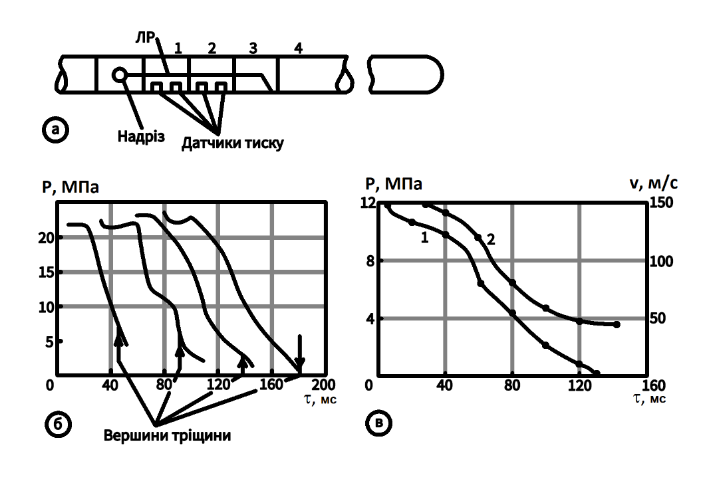

Рис.2. Схема відрізку газопровiду довжиною 120 м: а), криві зміни тиску в різних перерізах (б) і залежність тиску і швидкості від часу (в) при розповсюдженні руйнування: рР=12 МПа; труби 1220х22 мм із сталі марки 06Г2БА (клас Х-70); ЛР – лініï розриву; 1 – P,МПа; 2 – v,м/с.

В наступний момент інтенсивність падіния тиску знижується (крива В і Г) за рахунок поступання газу із ресиверів.

При в’язкому характері руйнування, що відповідає малим швидкостям розповсюдження тріщини (порядка 200 м/с), хвиля розвантаження значно випереджає ïï вершину, внаслідок чого проходить інтенсивне зниження тиску, діючого на борта труби. При крихкому характері руйнування швидкість розповсюдження тріщини може бути вельми високою (більше 600 м/с) і пружна хвиля розвантаження не зможе випередити вер­шину тріщини. В цьому випадку у вершині тріщини буде діяти тиск, близький до робочого. Тому такі руйнування носять лавинний характер і можуть бути необмеженоï протяжності.

Тиск у вершини тріщини визначається відношенням між швидкістю розповсюдження руйнування і швидкістю де­компресіі газа. На рис.5.2 (в) приведені криві зміни тиску у вершині в’язкоï тріщини і швидкості розповсюдження руйнування на довжині 20 м у випробуваному відрізку газо­провiда. Оскільки властивості метала забезпечували в’язкий ха­рактер руйнування внаслідок його неви­сокоï швидкості, відбулося різке падіння тиску в зоні, прилегаючоï до вершини. В свою чергу, падіння тиску привело до зменшення під­веденоï в зону руйнування енергіï, отже, і швидко­сті розповсю­дження тріщини. Співвідношення властивостей метала, параметрів відрізка трубопровода і умов випробування забезпечило гальмування тріщини на довжині двох перших труб (рис. 5.2, а).

**2.РЕЗУЛЬТАТИ ПОЛÍГОННИХ ВИПРОБУВАНЬ ГАЗОПРОВÍДНИХ ТРУБ**

Проведені детальні дослідження динаміки руйнування труб при пневматичних випробуваннях відрізків газопрово­дів і при гідро­пневматичних випробуваннях окремих повно­ розмірних труб дозволяють зробити наступні висновки.

Найбільш повно умови роботи метала в газопровідах відобра­­жають натурні випробування відрізків газопроводів дов­жиною 150-250 м. Однак, із-за технічноï складності ïх прове­дення в польових умовах не завжди вдається отримати повний комплекс реєстрованих параметрів. Крім того, випробування відрізків вельми трудойомкі, складні в забезпеченні безпеки їх проведення, вимагають великих матеріальних і часових витрат.

Серійні випробування окремих труб в умовах спеціально облаштованого полігона і зроблені на ïх основі узагальнення до­стат­ньо задовільно відповідають результатам на­турних випро­бу­вань відрізків газопроводів. Полігон­ні випробування труб дозволяють проводити порівняно недо­рогі дослідження при апробаціі нових типів сталі і кон­струкцій труб.

В зв’язку з викладеним, в якості основного метода визна­чення ха­рактеристик спротиву сталі труб руйнуванню, областей вико­рис­тан­ня труб і розробки теоріï міцності тру­бопроводів слід реко­мен­ду­ва­ти пневматичні випробування труб в умовах полігона. Конст­рук­ція полігона повинна забезпечити виконання наступних техніч­них ви­мог: довжина випробуваноï секціï - не менше 20 м (дві труби); мак­симальний діаметр труб -1420 мм на робочий тиск до 10-12 МПа;

oб’єм, заповнюваний повітрям у випробуваній секціï, не менше 75 % загального об’єму секціï;

конструкція бронекамери повинна забезпечити гасіння по­віт­ряних і ударних хвиль, виникаючих при пневматичному руйну­ванні труб, зовнішній вплив яких аналогічно потужному взриву;

на територіï полігона тиск не повинен підвищуватися більше чим на 0,01 МПа;

полігон повинен бути облаштований спеціальними прила­дами дистанційного запису (на відстані до 100 м) параметрів руйну­вання, мати цех для підготовки труб для випробування, відділення для виготовлення і випробування різних зразків.

Відповідно з викладеними вимогами, в тресті “Вар’єгантру­бопровідбуд” (м.Радужний Тюменська обл.) був розроблений проект, згідно якому був побудований новий полігон (на берегу річки Аган - с.м.т.Новоаганськ Тюменська обл.) для проведення пневматичних випробувань труб, схема якого показана на рис.2. Полігон складався з цеху роз­мірами 12х44 м, облаштованого кран-балкою. В цеху розмі­щалися блок реєстраціі параметрів дослі­дження з апаратурою вимірювання і ділянки з підготовки труб для випробувань.

Транспор­тування труб на випробування в бронекамеру про­водилося по рейкам спеціальними візками. Осколки у випадку ïх утворення при руйнуванні труб уловлювали в бронекамері, а при вилеті частин труби з відкритого торця бронекамери - в пастці. Основним елементом полігона, забезпечуючим безпеку прове­дення пневматичних випробувань, є бронeкамера (рис.3), конструкцію якоï розглянуто детально вище по тексту.

Це потужна залізобетонна конструкція арочного типу з корисною довжиною 40 м. Арка встановлена на силовій підлозі – фундаменті в залізобетонному виконанні товщиною 1900 мм. В підлозі встановлені балки з трьох зварених швелерів №24, забезпечуючі в любому місті по довжині камери закріплення випробуємих секцій до них напівхомутами із зусиллям до 10 т.

Бронекамера з глухого торця закрита потужною залізобе­тонною стіною товщиною 2 м, додатково захищеною в середині мішками з піском, які служать для розподілення зусилля торце­вого удара і його амортизаціï. Внутрішня по­верхня броне­камери укріплена кожухом з листовоï сталі товщиною 30 мм, а зовніш­ня - стальною сіткою і обвалована грунтом товщиною 1 м. Відкритий торець бронекамери захищений наборними воротами, зв’язаними з конструкцією ка­мери і складующими з потужних стійок і закладних елементів коробчатого типа висотою по 400 мм. Призначення воріт відбивати повітряну хвилю в бронекамеру. Звідти стиснуте повітря по спеціально встановленим в стелі бронекамери дре­нажним трубам повинно витікати у верти­кальній площині. На сприймання торцового удару частиною відокремленої труби ворота не розраховані. В цьому випадку закладні елементи можуть роз­рушитися і підлягають заміні, а торцовий удар гаситься пасткою.

Необхідна температура метала труб в момент руйнування забезпечується за рахунок використання природного холода (зимою) чи шляхом природного охолодження сухим льодом або рідким азотом (літом) за допомогою спеціальних пристроïв.

Характер деформування газопровідної труби представлений на рис.4.

Слід зауважити, що в процесі полігонних пневматичних випробувань труб напрямок дії головних напружень був оцінений за допомогою методу сіток. На поверхності труби в області найбільш імовірної траєкторії руйнування була нанесена сітка з розмірами комірок 4 30х30мм. В результаті пластичної деформації при руйнуванні труби квадратні комірки перетворювалися в ромби, більша діагональ яких вказувала на напрямок дії головних напружень. Спостереження засвідчили, що протяжність зони перед фронтом руйнування при швидкості руйнування 120м/с складала приблизно 300-350 мм.

Найбільш повні дані про величину пластичних деформацій при розповсюдженні в’язких руйнувань в газопроводах дозволили отримати заміри вирізаних темплетов (котушок) з труб, руйнування яких було здійснено з різними швидкостями.

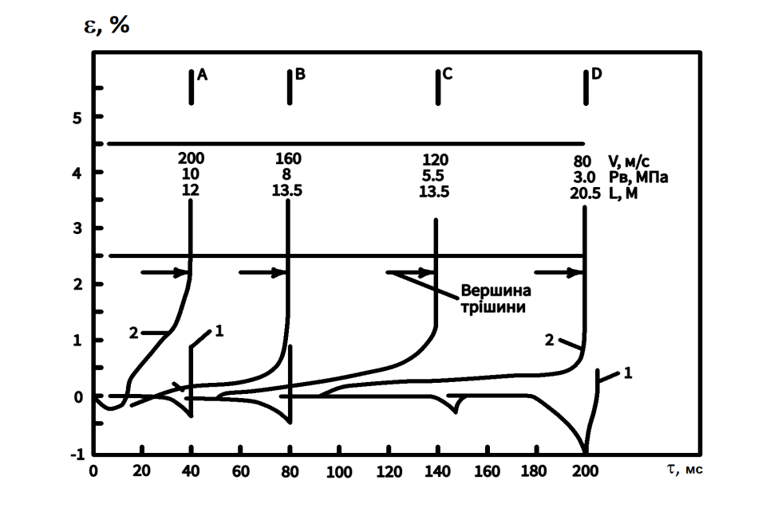

Рис.4.Характер деформування металу перед вершиною зростаючої тріщини при випробуванні газопровідної труби (згідно рис.1). Позначення: 1 – кільцьові деформації ɛу; 2 – поздовжні деформації ɛх; V – швидкість розповсюдження тріщини; рВ – тиск у вершини тріщини; L – відстань від штучного надрізу; А, В, С, D - перерізи встановлення датчиків

Встановлено, що пластична деформація зменшення товщини крайок розриву для економно модифікованої сталі 06Г2АБ складає 20-25% . Максимальна ширина пластичної зони в трубах була зареєстрована при руйнуванні газопроводу із низьколегованої трубної сталі марки 17Г1СУ ї складала 550-610мм. При переході в’язкого руйнування в крихке розмір деформованої зони різко знижується і при швидкостях 400-500 мм/с складає до 100 мм (рис.5), а максимальне стоншення – до 8-10% .

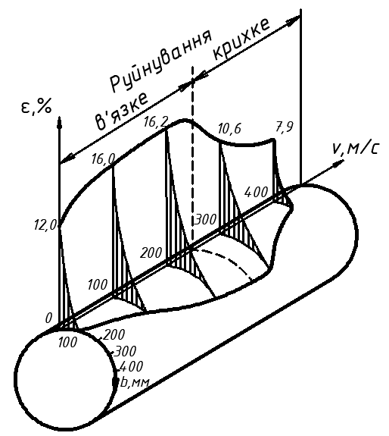

Рис.5.Зміна деформацій стоншення стінки труби (ɛ) і ширини зони пластичних деформацій (b) від швидкості в’язкого руйнування в трубі діаметром 1000х12 мм.

**ВИСНОВКИ**

1.Проведені натурні випробування на спеціально облаштованому полігоні відрізків труб, призначених для будівництва магістральних газопроводів, які дозволили отримати кінематичні та динамічні параметри руйнування модельного газопроводу під робочим навантаженням і в умовах, максимально наближених до експлуатаційним.

2.Встановлено, що пластична деформація зменшення товщини крайок розриву для економно модифікованої сталі 06Г2АБ складає 20-25% . Максимальна ширина пластичної зони в трубах була зареєстрована при руйнуванні газопроводу із низьколегованої трубної сталі марки 17Г1СУ ї складала 550-610мм. При переході в’язкого руйнування в крихке розмір деформованої зони різко знижується і при швидкостях 400-500 мм/с складає до 100 мм, а максимальне стоншення – до 8-10% .

3.Експериментально встановлена зміна деформації стоншення стінок труби і ширини зони пластичної деформації від швидкості в’язкого руйнування в трубі діаметром 1000мм. В процесі дослідження розповсюдження руйнувань в результаті пневматичних випробувань труб на полігоні визначені ширина пластичної зони і швидкість розповсюдження тріщини, а також визначені волокниста складова в поперечному перетині стінки труби і значення ударної в’язкості по Шарпі, які поглиблюють наші уявлення про кінетику руйнування газопроводів при тривалій експлуатації в реальних умовах навантаження.

**РОЗДІЛ 6. ДОСЛІДЖЕННЯ ШВИДКОСТІ РУЙНУВАННЯ МЕТАЛУ ПРИ ПОЛІГОННИХ ВИПРОБУВАННЯХ ТРУБ МАГІСТРАЛЬНИХ ГАЗОПРОВОДІВ**

**1.МЕТОДИКА ПРОВЕДЕННЯ НАТУРНИХ ВИПРОБУВАНЬ ВÍДРÍЗКÍВ ГАЗОПРОВÍДУ**

Відомо [1-5], що на протязі останніх років постійно зростають продуктивність і протяжність трубопроводів діаметр труб і робочий тиск. Природньо, що це все вимагає розробки відповідних технічних рішень з забезпечення надійної і безпечної експлуатації трубопровідних конструкцій. Важливо мати на увазі той факт, що теоретичні і лабораторні дослідження не завжди з достатньою повнотою відповідають на питання, пов’язані з з забезпеченням тривалої безаварійної експлуатації трубопроводів. Так, в лабораторних умовах важко а часто і просто неможливо відтворити всі фактори, які характеризують розповсюдження руйнувань в реальному газопроводі. Тому дані лабораторних досліджень перевіряють і уточнюють за результатами пневматичних випробувань довгомірних трубних секцій. Такі випробування не є масовими, але в результаті їх виконання отримують важливу інформацію про поведінку і властивості металу труб в умовах навантаження, близьких до експлуатаційним. До теперішнього часу із світової практики відомо про близько 120 натурних випробувань відрізків трубопроводів діаметром 1000-1200 мм .Узагальнення отриманих з цього питання даних представляє великий науковий і практичний інтерес.

В цілому випробуваний відрізок газопровіду складається із трьох ділянок, кожний з яких виконує певну функцію (рис.1). В центрі відрізка знаходиться труба ініціювання руйнування. По обі сторони від неï розміщені досліджуємі ділянки, на яких реєстру­ються параметри руйнування. Досліджуємі ділянки закінчуються обмежувачами руйнувань, призначеними для зупинки тріщини. Во­ни можуть бути різноï конструкціï. Далі йдуть кінцеві ділянки, які яв­ляються постійними і служать для акумулювання енергіï стис­­нутого повітря, необхідного для підтримування тиску у вер­ши­ні тріщини. Кінцеві ділянки міцно закріплюються в траншеï бетонними пригрузами, засипаються грунтом для попередження поздовжніх і поперечних переміщень.

Рис.1. Схема відрізка газопровіда для натуральних випробувань: I – труби для ініціювання руйнування; II – досліджувані ділянки; III – постійні кінцеві ділянки (ресівери); IV – обмежувачи руйнувань.

Руйнування ініціюється в центральній трубі за допомогою по­верхневого надріза і місцевого взрива. При цьому товщина стін­ки труби під надрізом повинна з невеликим запасом витри­мувати за­даний руйнівний тиск. Довжина ініціюючого надріза звичайно складає 400 мм, що значно пере­вищує критичну довжину тріщини. Це сприяє швидкому утворенню і розповсюдженню тріщини в центральній трубі.

Велику технічну трудність при натурних випробуваннях представляє дистанційна реєстрація параметрів руйнування: темпе­ратури метала труб, швидкості розповсюдження трі­щини, значення руйнівного тиску і швидкості його паді­ння в різних перерізах випробуємоï секціï, розмірів зони пластичних деформацій метала. Температура метала труб на різних ділянках секціï визначається за допомогою ряда термопар з автоматичним записом на електрон­но­му потенціо­метрі. Руйнівний тиск фіксірується самопишущим ма­нометром, з’єднаним по відводному трубопро­воду з випробуємою секцією. Швидкість руйнування реєстру­ється за допомогою запису часових інтервалів розрива дротових чи інших датчиків на запа­м’ятовующему електронному осцілографу чи магнітографу. Дат­чики швидкості представляють собою калібрований дріт, покритий ізоляцією. Датчики наклеюють по ходу майбутнього руйну­вання з певним кроком. Не­доліком цього метода запису швид­кості руйну­вання являється можливий розрив датчика плас­тичною деформа­цією перед вершиною рухомоï тріщини. Однак це не повинно принци­піально впливати на загальний характер зміни швидкості руйнування, так як часова помилка для усіх датчиків однакова.

Швидкість падіння тиску в різних перерізах випробуваного відрізка газопровiду зaмірюється за допомогою спеціаль­них датчи­ків і реєструється на електронному осцилографі чи магніто­графі. Датчики закріплюють в наскрізний отвір з різьбою в стінці труби. Íз зовнішньоï сторони датчики закри­вають привареними до труби товстостінними металевими ковпаками, попереджаючими ïх пошко­дження при розкритті бортів труб. Деформація метала труб в процесі руйнування реєструється за допомогою тензодатчиків, наклеєних на поверхні в поперечному і поздовжньому напрямках. Датчики розміщаються безпосередньо навколо чекаємоï траекторіï тріщини і з деяким зміщенням від неï по периметру труби. Тензо­дат­чики реєструють значення деформацій до 5%. Записані деформаціï дозволяють оцінити розмір пластичноі зони перед вершиною рухомоі тріщини і з урахуванням знака визначити зміну форми труби в різні моменти процеса руйнування.

Підготовлену до випробування дослідну ділянку опус­кають в траншею і приварують до постійних кінців ділянок випробуємого відрізка. В залежності від цілі експери­мента труби повністю чи частково засипають грунтом. За допо­могою компресорноі уста­новки піднімають тиск у відрізку газопровода до заданого значення і локальним взривом іні­ціюють руйнування з центральноï труби. Навантаження труби проводять повітром чи природним газом (мета­ном). Швидкість декомпресіï метана і повітря в трубопроводі приблизно одна­кова, і тому вибір навантажуючого середовища прак­­­­тично не впливає на результати експеримента. В той же час вико­ристання повітря замість природного газа спрощує техніку про­веде­ння випробування і виключає можливість загорятися при взриві.

Натурні випробування відрізків газопроводів дозволяють ви­явити наступні дані: довжину і характер розповсюдження руйну­вання (в’язкий чи крихкий); траекторію і швидкість розповсю­джен­ня тріщини; вплив грунту, температури і тиску на роботу метала в трубопроводі; встановити спротив метала труб руйну­ванню.

В процесі руйнування відрізків газопроводів утворюються потужні повiтряні потоки і ударні хвилі, утруднюючі ди­станційну реєстрацію основних параметрів. Тому біль­шість опублікованих результатів натурних випробувань сек­цій газопроводів мають неповну інформацію. Чаще всього приводяться описання характера і розмірів руйнування, прийня­та схема розміщення труб по ударній в’язкості метала і швидкості розповсюдження руйнувань. Розгля­немо кінетику розповсюдження руйнувань при натурних випробуваннях трубних секцій.

Динаміку зміни тиску газа при руйнуванні відрізків газо­про­віда прослідкуємо по кривим, представленим на рис. 2. Тиск змі­рювали безпреривно з момента початку руйнування до його зу­пинки. Резуль­тати показують, що з мо­мента ініціювання руйнуван­ня в дослідній секціï в обi сторони від надрізу внаслідок декомпресіï розповсюджується хвиля пружного розвантаження, яка характери­зується різким зниже­нням тиску в розглядаємому перерізі. На початковій ділянці розповсюдження руйнування довжи­ною 2-3 діаметра труби (крива А на рис.5.2,6) швидкість переміщення хвилі розвантаження значно вища, чим в більш віддалених перерізах, що пояс­нюється інерційністю маси газа в кінцевих ділянках відрізку.

При в’язкому характері руйнування, що відповідає малим швидкостям розповсюдження тріщини (порядка 200 м/с), хвиля розвантаження значно випереджає ïï вершину, внаслідок чого проходить інтенсивне зниження тиску, діючого на борта труби. При крихкому характері руйнування швидкість розповсюдження тріщини може бути вельми високою (більше 600 м/с) і пружна хвиля розвантаження не зможе випередити вер­шину тріщини. В цьому випадку у вершині тріщини буде діяти тиск, близький до робочого. Тому такі руйнування носять лавинний характер і можуть бути необмеженоï протяжності.

Тиск у вершини тріщини визначається відношенням між швидкістю розповсюдження руйнування і швидкістю де­компресіі газа.

**2.РЕЗУЛЬТАТИ ПОЛÍГОННИХ ВИПРОБУВАНЬ ГАЗОПРОВÍДНИХ ТРУБ**

Проведені детальні дослідження динаміки руйнування труб при пневматичних випробуваннях відрізків газопрово­дів і при гідро­пневматичних випробуваннях окремих повно­ розмірних труб дозволяють зробити наступні висновки.

Найбільш повно умови роботи метала в газопровідах відобра­­жають натурні випробування відрізків газопроводів дов­жиною 150-250 м. Однак, із-за технічноï складності ïх прове­дення в польових умовах не завжди вдається отримати повний комплекс реєстрованих параметрів. Крім того, випробування відрізків вельми трудойомки, складні в забезпеченні безпеки їх проведення, вимагають великих матеріальних і часових витрат.

Серійні випробування окремих труб в умовах спеціально облаштованого полігона і зроблені на ïх основі узагальнення до­стат­ньо задовільно відповідають результатам на­турних випро­бу­вань відрізків газопроводів Полігон­ні випробування труб дозволяють проводити порівняно недо­рогі дослідження при апробаціі нових типів сталі і кон­струкцій труб.

В зв’язку з викладеним, в якості основного метода визна­чення ха­рактеристик спротиву сталі труб руйнуванню, областей вико­рис­тан­ня труб і розробки теоріï міцності тру­бопроводів слід реко­мен­ду­ва­ти пневматичні випробування труб в умовах полігона. Конст­рук­ція полігона повинна забезпечити виконання наступних техніч­них ви­мог: довжина випробуваноï секціï - не менше 20 м (дві труби); мак­симальний діаметр труб -1420 мм на робочий тиск до 10-12 МПа;

oб’єм, заповнюваний повітрям у випробуваній секціï, не менше 75 % загального об’єму секціï;

конструкція бронекамери повинна забезпечити гасіння по­віт­ряних і ударних хвиль, виникаючих при пневматичному руйну­ванні труб, зовнішній вплив яких аналогічно потужному взриву;

на територіï полігона тиск не повинен підвищуватися більше чим на 0,01 МПа;

полігон повинен бути облаштований спеціальними прила­дами дистанційного запису (на відстані до 100 м) параметрів руйну­вання, мати цех для підготовки труб для випробування, відділення для виготовлення і випробування різних зразків.

Відповідно з викладеними вимогами, в тресті “Вар’єгантру­бопровідбуд” (м.Радужний Тюменська обл.) був розроблений проект, згідно якому був побудований новий полігон (на берегу річки Аган - с.м.т.Новоаганськ Тюменська обл.) для проведення пневматичних випробувань труб, схема якого показана на рис.2. Полігон складався з цеху роз­мірами 12х44 м, облаштованого кран-балкою. В цеху розмі­щалися блок реєстраціі параметрів дослі­дження з апаратурою вимірювання і ділянки з підготовки труб для випробувань.

Транспор­тування труб на випробування в бронекамеру про­водилося по рейкам спеціальними візками. Осколки у випадку ïх утворення при руйнуванні труб уловлювали в бронекамері, а при вилеті частин труби з відкритого торця бронекамери - в пастці. Основним елементом полігона, забезпечуючим безпеку прове­дення пневматичних випробувань, є бронeкамера (рис.3), конструкцію якоï розглянуто детально в попередніх розділах.

Це потужна залізобетонна конструкція арочного типу з корисною довжиною 40 м. Арка встановлена на силовій підлозі – фундаменті в залізобетонному виконанні товщиною 1900 мм. В підлозі встановлені балки з трьох зварених швелерів №24, забезпечуючі в любому місті по довжині камери закріплення випробуємих секцій до них напівхомутами із зусиллям до 10 т.

Бронекамера з глухого торця закрита потужною залізобе­тонною стіною товщиною 2 м, додатково захищеною в середині мішками з піском, які служать для розподілення зусилля торце­вого удара і його амортизаціï. Внутрішня по­верхня броне­камери укріплена кожухом з листовоï сталі товщиною 30 мм, а зовніш­ня - стальною сіткою і обвалована грунтом товщиною 1 м. Відкритий торець бронекамери захищений наборними воротами, зв’язаними з конструкцією ка­мери і складующими з потужних стійок і закладних елементів коробчатого типа висотою по 400 мм. Призначення воріт відбивати повітряну хвилю в бронекамеру. Звідти стиснуте повітря по спеціально встановленим в стелі бронекамери дре­нажним трубам повинно витікати у верти­кальній площині. На сприймання торцового удару частиною відокремленої труби ворота не розраховані. В цьому випадку закладні елементи можуть роз­рушитися і підлягають заміні, а торцовий удар гаситься пасткою.

Необхідна температура метала труб в момент руйнування забезпечується за рахунок використання природного холода (зимою) чи шляхом природного охолодження сухим льодом або рідким азотом (літом) за допомогою спеціальних пристроïв.

Характер деформування газопровідної труби представлений на рис.3.

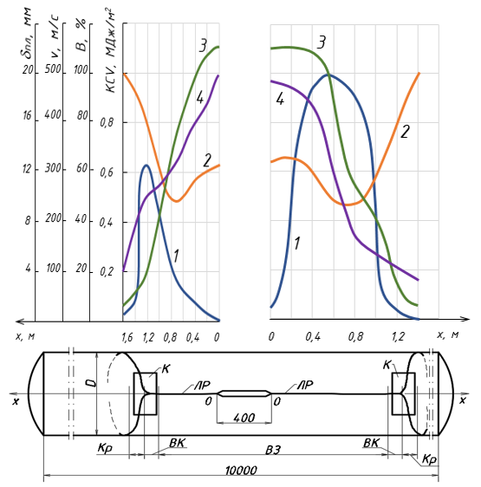

Рис.3.Схематичне зображення розповсюдження руйнувань труби в процесі пневматичних випробувань. Позначення кривих: 1 – δПЛ ; 2 - ᴠ, м/с; 3 – В (%); 4 – КСV (МДж/м2); ЛР – лінія розриву; К – апарат охолодження; ВИ – в’язкий злом; ВХ – в’язко-крихкий злом; Хр – крихкий злом.

Руйнування в стінці труби ініціювали при тиску 9.8МПа (розрахункове руйнування складало 10.3 МПа). Руйнування розповсюджувалося в’язко по обидві сторони від штучного надрізу, потім в області мінусових температур (близько -70… – 90оС) перейшло в крихке, причому тріщина розгалузилася і припинила рух кольцеванням. Мінімальна швидкість розповсюдження тріщини руйнування Vmin , яка відповідає δПЛmax (x), складала 150-160 м/с. Не співпадіння екстремумів цих функцій по координаті х свідчить про велику протяжність зони пластичних деформацій в гирлі рухомої тріщини. Максимальне значення величини пластичного розкриття при розповсюдженні в’язкої тріщини в металі стінки труби складало близько δПЛmax = 20 мм.

Звертає на себе увагу те, що значення ударної в’язкості на зразках з гострим надрізом (Шарпі) відрізняються в залежності від області розповсюдження тріщини, наприклад, високі значення 0.8-1.0МДжм2 характерні для пластичної області, а низькі 01-04 МДжм2 для крихкої області. Це підтверджується відповідною зміною степені волокнистості в зломах зразків.

Таким чином, результати натурних випробувань труб із нормалізованої сталі 17Г1СУ задовольняє вимогам нормативно-регламентної документації стосовно спротиву в’язким руйнуванням магістральних газопроводів, призначеним для тривалого терміну експлуатації в корозійно-агресивних середовищах.

Слід зауважити, що в процесі полігонних пневматичних випробувань труб напрямок дії головних напружень був оцінений за допомогою методу сіток. На поверхності труби в області найбільш імовірної траєкторії руйнування була нанесена сітка з розмірами комірок 4 30х30мм. В результаті пластичної деформації при руйнуванні труби квадратні комірки перетворювалися в ромби, більша діагональ яких вказувала на напрямок дії головних напружень. Спостереження засвідчили, що протяжність зони перед фронтом руйнування при швидкості руйнування 120м/с складала приблизно 300-350 мм.

Встановлено, що пластична деформація зменшення товщини крайок розриву для економно модифікованої сталі 06Г2АБ складає 20-25% . Максимальна ширина пластичної зони в трубах була зареєстрована при руйнуванні газопроводу із низьколегованої трубної сталі марки 17Г1СУ ї складала 550-610мм. При переході в’язкого руйнування в крихке розмір деформованої зони різко знижується і при швидкостях 400-500 мм/с складає до 100 мм , а максимальне стоншення – до 8-10% .

Працездатність газопровідних конструкцій характеризується їх міцністю і спротивом зародженню і розповсюдженню руйнувань при діючих навантаженнях і те6мпературах. В Україні відповідно ДБНіП прийнята методика розрахунку трубопроводів на міцність за граничним станом досягненням металом труб границі міцності. Так, товщина стінки труби визначається по формулі

h = nP·D/2(σД + nP) ,

де n - коефіцієнт перевантаження робочого тиску в трубопроводі; Р – робочий тиск в трубопроводі; D - зовнішній діаметр труби; σД - розрахунковий спротив;

. σД = mR1Н/К1КН,

m – коефіцієнт умов роботи трубопроводу; R1Н – нормативний спротив розтягуванню (стиску) металу труб, який приймають рівним максимальному значенню тимчасовому спротиву за технічними умовами на труби (σВ); К1 – коефіцієнт безпеки по матеріалу, значення якого залежать від типу сталі, типу термічної обробки, технології зварювання і рівня контролю; КН – коефіцієнт надійності.

Як бачимо, в розрахунковій формулі враховані характер робочих навантажень і зовнішніх впливів (коефіцієнт n), технології зварювання і рівень контролю якості зварювальних швів (коефіцієнт К1).

Відомо, що в ФРН розрахунок трубопроводу виконують відповідно стандарту DIN2470 з використанням DIN2413, а в США – стандарту ANSI B31.8. Причому, товщину стінки труби за цими стандартами визначають, виходячи з тих же параметрів, що і у нас, але замість тимчасового спротиву використовують значення умовної межі текучості [ ]. Однак, як показують результати полігонних випробувань труб великих діаметрів, прийняті методи розрахунку труб не в повній мірі враховують особливості роботи металу в трубопроводах. Тому в теперішній час розробляються методи розрахунку трубопроводів з врахуванням реальних факторів впливу на метал трубопроводів і з врахуванням різних характеристик спротиву металу руйнуванню. Одним з варіантів оцінки несучої здатності трубних конструкцій є врахування чутливості трубних сталей до концентраторів деформації, зокрема локальних, наприклад поверхневих концентраторів напружень, стосовно магістральних трубопроводів. Крім того, важливо в розрахункових методах приймати до уваги роль локальної пластичності матеріалу. Такому розрахунку доцільно піддавати в першу чергу труби з вуглецевої і низьколегованої (особливо гарячекатаної) сталей, які часто мають недостатній спротив зародженню тріщини.

Прийняті в бувшому СРСР і за кордоном методи розрахунку трубопроводів принципово майже не відрізняються; результати розрахунку фактично визначаються коефіцієнтами, передбаченими відповідними стандартами [ ]. Однак, використання в якості основного розрахункового критерію тимчасового спротиву чи межі текучості дозволяє по різному використовувати несучу здатність металу труб і забезпечити їх різну металоємність, особливо при застосуванні нових більш в’язких сталей.

Встановлено [], що у сталей нового покоління, які застосовують для газопровідних труб, межа текучості підвищується більш високим темпами, чим тимчасовий спротив. Відношення межі текучості до тимчасового спротиву підвищилося до від 0.7 до 0.9. Переважний ріст межі текучості сучасних трубних сталей супроводжується покращенням їх зварюваності за рахунок зменшення вуглецевого еквіваленту підвищення характеристик в’язкості (KCV) і холодостійкості (ТКР, В) при незмінно високих значеннях відносного подовження (не менше 20%). В такій зміні властивостей нових трубних сталей приховані потенційні можливості зниження металоємності трубопроводів за рахунок підвищення напружень в стінці труби.

Вплив рівня робочих напружень до 0.80·σ0.2 (нормативної межі текучості) на спротив металу труб крихкому руйнуванню і холодостійкість було досліджено на спеціально напружених зразках із сталі марки 17Г1С в гарячекатаному і нормалізованому стані і із сталі 06Г2БА в термопокращеному стані Встановлено що у сталей володіючих високою в’язкістю у вихідному стані з підвищенням рівня робочих напружень схильність до крихкого руйнування підвищується незначно У сталей з низькою ударною в’язкістю схильність до крихкого руйнування може різко підвищуватися Попередити перехід в крихкий стан сталі яка володіє низьким спротивом руйнуванню не удається навіть при зниженні рівня робочих напружень до 03-05·σ0.2 тобто при збільшенні товщини стінки труби в рази Сталі з високою в’язкістю зберігають задовільну працездатність навіть при рівні робочих напружень до 0.80·σ0.2

Наведені дані свідчать про можливість підвищення рівня робочих напружень до 0.75-0.80σ0.2 в конструкціях, метал яких має високу в’язкість.

Розглянуті методи розрахунку труб по стандартам різних країн з урахуванням коефіцієнта запасу міцності спричиняють обґрунтовану критику багатьох дослідників, суть якої полягає в тому, що сучасні методи розрахунку передбачають точне визначення перерізу несучих елементів конструкцій при одночасному суб’єктивному прийнятті необґрунтованого коефіцієнту запасу міцності. Спостерігається явна не відповідність того, що розрахунок виконується з великою точністю, але з використанням досить безпідставного значення допустимого напруження, що спричиняє необґрунтоване підвищення перерізу елементів конструкцій. Багатьма авторами відмічається, що надійність розрахунку конструкції по фізичним параметрам буде забезпечена тільки умові вірогідно відомого напруженого стану елемента в умовах експлуатації, в таких випадках коефіцієнт запасу міцності може бути прийнятим рівним одиниці, коли фізичні властивості металу, які характеризують його несучу здатність визначені правильно.

Вище по тексту вже відмічалось, що виробництво нових типів сталей для магістральних газопроводів розвивається в напрямку більш швидкого росту межі текучості в порівнянні з ростом тимчасового спротиву при одночасному підвищенні всього комплексу властивостей. Тому в трубах із високоміцних і в’язких сталей контрольованої прокатки при розрахунку по межі текучості значення робочих напружень в стінці труби може бути підвищено на 20%, що дозволяє отримати значну економію металу.

Як показує практика, різниця в розрахунковій товщині стінок труб для лінійної частини газопроводів, в основному, обумовлена неоднозначним тлумаченням категорій ділянок і різними значеннями розрахункових коефіцієнтів. Так, в нормах ФРН вимоги до труб практично обмежені ділянками I і II категорій, які домінують в умовах щільно заселеної Європи.

Таким чином, хоча в розглянутих розрахункових нормах трьох країн прийняті різні критерії (σВ чи σ0.2), але внаслідок використання різних значень коефіцієнтів результати розрахунку товщини стінок труб занадто близькі. Перевага розрахунку по межі текучості матеріалу може бути виявлена у випадку застосування більш міцних і в’язких сталей і уточнення розрахункових коефіцієнтів, що забезпечило би підвищення робочих напружень до 0.75-0.80σ0.2. Для більш точного, максимально наближеного до реальних експлуатаційних умов вибору розрахункових коефіцієнтів запасу по міцності і несучій здатності необхідні полігонні випробування труб , а також окремих секцій труб.

**ВИСНОВКИ**

1.Проведені натурні випробування на спеціально облаштованому полігоні відрізків труб, призначених для будівництва магістральних газопроводів, які дозволили отримати кінематичні та динамічні параметри руйнування модельного газопроводу під робочим навантаженням і в умовах, максимально наближених до експлуатаційним.

2.Встановлено, що пластична деформація зменшення товщини крайок розриву для економно модифікованої сталі 06Г2АБ складає 20-25% . Максимальна ширина пластичної зони в трубах була зареєстрована при руйнуванні газопроводу із низьколегованої трубної сталі марки 17Г1СУ ї складала 550-610мм. При переході в’язкого руйнування в крихке розмір деформованої зони різко знижується і при швидкостях 400-500 мм/с складає до 100 мм, а максимальне стоншення – до 8-10% .

3.Експериментально встановлена зміна деформації стоншення стінок труби і ширини зони пластичної деформації від швидкості в’язкого руйнування в трубі діаметром 1000мм. В процесі дослідження розповсюдження руйнувань в результаті пневматичних випробувань труб на полігоні визначені ширина пластичної зони і швидкість розповсюдження тріщини, а також визначені волок4ниста складова в поперечному перетині стінки труби і значення ударної в’язкості по Шарпі, які поглиблюють наші уявлення про кінетику руйнування газопроводів при тривалій експлуатації в реальних умовах навантаження.

**РОЗДІЛ 7. НАТУРНІ ВИПРОБУВАННЯХ ОКРЕМИХ СЕКЦІЙ ТРУБ ГАЗОПРОВОДІВ**

**1.МЕТОДИКА ПРОВЕДЕННЯ НАТУРНИХ ВИПРОБУВАНЬ ВÍДРÍЗКÍВ ГАЗОПРОВÍДУ**

Відомо [1-5], що на протязі останніх років постійно зростають продуктивність і протяжність трубопроводів діаметр труб і робочий тиск. Природньо, що це все вимагає розробки відповідних технічних рішень з забезпечення надійної і безпечної експлуатації трубопровідних конструкцій. Важливо мати на увазі той факт, що теоретичні і лабораторні дослідження не завжди з достатньою повнотою відповідають на питання, пов’язані з забезпеченням тривалої безаварійної експлуатації трубопроводів. Так, в лабораторних умовах важко, а часто і просто неможливо відтворити всі фактори, які характеризують розповсюдження руйнувань в реальному газопроводі. Тому дані лабораторних досліджень перевіряють і уточнюють за результатами пневматичних випробувань довгомірних трубних секцій. Такі випробування не є масовими, але в результаті їх виконання отримують важливу інформацію про поведінку і властивості металу труб в умовах навантаження, близьких до експлуатаційним. До теперішнього часу із світової практики відомо про близько 120 натурних випробувань відрізків трубопроводів діаметром 1000-1200мм.Узагальнення отриманих з цього питання даних представляє великий науковий і практичний інтерес.

В цілому випробуваний відрізок газопровіду складається із трьох ділянок, кожний з яких виконує певну функцію (рис.1). В центрі відрізка знаходиться труба ініціювання руйнування. По обі сторони від неï розміщені досліджувані ділянки, на яких реєстру­ються параметри руйнування. Досліджувані ділянки закінчуються обмежувачами руйнувань, призначеними для зупинки тріщини. Во­ни можуть бути різноï конструкціï. Далі йдуть кінцеві ділянки, які яв­ляються постійними і служать для акумулювання енергіï стис­­нутого повітря, необхідного для підтримування тиску у вер­ши­ні тріщини. Кінцеві ділянки міцно закріплюються в траншеï бетонними пригрузами, засипаються грунтом для попередження поздовжніх і поперечних переміщень.



Рис.1. Схема відрізка газопровіда для натуральних випробувань: I – труби для ініціювання руйнування; II – досліджувані ділянки; III – постійні кінцеві ділянки (ресівери); IV – обмежувачи руйнувань.

Руйнування ініціюється в центральній трубі за допомогою по­верхневого надріза і місцевого взрива. При цьому товщина стін­ки труби під надрізом повинна з невеликим запасом витри­мувати за­даний руйнівний тиск. Довжина ініціюючого надріза звичайно складає 400 мм, що значно пере­вищує критичну довжину тріщини. Це сприяє швидкому утворенню і розповсюдженню тріщини в центральній трубі.

Велику технічну трудність при натурних випробуваннях представляє дистанційна реєстрація параметрів руйнування: темпе­ратури метала труб, швидкості розповсюдження трі­щини, значення руйнівного тиску і швидкості його паді­ння в різних перерізах випробуємоï секціï, розмірів зони пластичних деформацій метала. Температура метала труб на різних ділянках секціï визначається за допомогою ряда термопар з автоматичним записом на електрон­но­му потенціо­метрі. Руйнівний тиск фіксірується самопишущим ма­нометром, з’єднаним по відводному трубопро­воду з випробуємою секцією. Швидкість руйнування реєстру­ється за допомогою запису часових інтервалів розрива дротових чи інших датчиків на запа­м’ятовующему електронному осцілографу чи магнітографу. Дат­чики швидкості представляють собою калібрований дріт, покритий ізоляцією. Датчики наклеюють по ходу майбутнього руйну­вання з певним кроком. Не­доліком цього метода запису швид­кості руйну­вання являється можливий розрив датчика плас­тичною деформа­цією перед вершиною рухомоï тріщини. Однак це не повинно принци­піально впливати на загальний характер зміни швидкості руйнування, так як часова помилка для усіх датчиків однакова.

Швидкість падіння тиску в різних перерізах випробуваного відрізка газопровiду зaмірюється за допомогою спеціаль­них датчи­ків і реєструється на електронному осцилографі чи магніто­графі. Датчики закріплюють в наскрізний отвір з різьбою в стінці труби. Íз зовнішньоï сторони датчики закри­вають привареними до труби товстостінними металевими ковпаками, попереджаючими ïх пошко­дження при розкритті бортів труб. Деформація метала труб в процесі руйнування реєструється за допомогою тензодатчиків, наклеєних на поверхні в поперечному і поздовжньому напрямках. Датчики розміщаються безпосередньо навколо чекаємоï траекторіï тріщини і з деяким зміщенням від неï по периметру труби. Тензо­дат­чики реєструють значення деформацій до 5%. Записані деформаціï дозволяють оцінити розмір пластичноі зони перед вершиною рухомоі тріщини і з урахуванням знака визначити зміну форми труби в різні моменти процеса руйнування.

Підготовлену до випробування дослідну ділянку опус­кають в траншею і приварують до постійних кінців ділянок випробуваного відрізка. В залежності від цілі експери­мента труби повністю чи частково засипають грунтом. За допо­могою компресорної уста­новки піднімають тиск у відрізку газопровода до заданого значення і локальним взривом іні­ціюють руйнування з центральноï труби. Навантаження труби проводять повітром чи природним газом (мета­ном). Швидкість декомпресіï метана і повітря в трубопроводі приблизно одна­кова, і тому вибір навантажуючого середовища прак­­­­тично не впливає на результати експеримента. В той же час вико­ристання повітря замість природного газа спрощує техніку про­веде­ння випробування і виключає можливість загорятися при взриві.

Натурні випробування відрізків газопроводів дозволяють ви­явити наступні дані: довжину і характер розповсюдження руйну­вання (в’язкий чи крихкий); траекторію і швидкість розповсю­джен­ня тріщини; вплив грунту, температури і тиску на роботу метала в трубопроводі; встановити спротив метала труб руйну­ванню.

В процесі руйнування відрізків газопроводів утворюються потужні повiтряні потоки і ударні хвилі, утруднюючі ди­станційну реєстрацію основних параметрів. Тому біль­шість опублікованих результатів натурних випробувань сек­цій газопроводів мають неповну інформацію. Чаще всього приводяться описання характера і розмірів руйнування, прийня­та схема розміщення труб по ударній в’язкості метала і швидкості розповсюдження руйнувань. Розгля­немо кінетику розповсюдження руйнувань при натурних випробуваннях трубних секцій.

Динаміку зміни тиску газа при руйнуванні відрізків газо­про­віда прослідкуємо по кривим, представленим на рис. 3. Тиск змі­рювали безпреривно з момента початку руйнування до його зу­пинки. Резуль­тати показують, що з мо­мента ініціювання руйнуван­ня в дослідній секціï в обi сторони від надрізу внаслідок декомпресіï розповсюджується хвиля пружного розвантаження, яка характери­зується різким зниже­нням тиску в розглядаємому перерізі. На початковій ділянці розповсюдження руйнування довжи­ною 2-3 діаметра труби (крива А на рис.3,6) швидкість переміщення хвилі розвантаження значно вища, чим в більш віддалених перерізах, що пояс­нюється інерційністю маси газа в кінцевих ділянках відрізку.

При в’язкому характері руйнування, що відповідає малим швидкостям розповсюдження тріщини (порядка 200 м/с), хвиля розвантаження значно випереджає ïï вершину, внаслідок чого проходить інтенсивне зниження тиску, діючого на борта труби. При крихкому характері руйнування швидкість розповсюдження тріщини може бути вельми високою (більше 600 м/с) і пружна хвиля розвантаження не зможе випередити вер­шину тріщини. В цьому випадку у вершині тріщини буде діяти тиск, близький до робочого. Тому такі руйнування носять лавинний характер і можуть бути необмеженоï протяжності.

Тиск у вершини тріщини визначається відношенням між швидкістю розповсюдження руйнування і швидкістю де­компресіі газа.

**2.РЕЗУЛЬТАТИ ПОЛÍГОННИХ ВИПРОБУВАНЬ ГАЗОПРОВÍДНИХ ТРУБ**

Проведені детальні дослідження динаміки руйнування труб при пневматичних випробуваннях відрізків газопрово­дів і при гідро­пневматичних випробуваннях окремих повно­ розмірних труб дозволяють зробити наступні висновки.

Найбільш повно умови роботи метала в газопровідах відобра­­жають натурні випробування відрізків газопроводів дов­жиною 150-250 м. Однак, із-за технічноï складності ïх прове­дення в польових умовах не завжди вдається отримати повний комплекс реєстрованих параметрів. Крім того, випробування відрізків вельми трудойомкі, складні в забезпеченні безпеки їх проведення, вимагають великих матеріальних і часових витрат.

В зв’язку з викладеним, в якості основного метода визна­чення ха­рактеристик спротиву сталі труб руйнуванню, областей вико­рис­тан­ня труб і розробки теоріï міцності тру­бопроводів слід реко­мен­ду­ва­ти пневматичні випробування труб в умовах полігона. Конст­рук­ція полігона повинна забезпечити виконання наступних техніч­них ви­мог: довжина випробуваноï секціï - не менше 20 м (дві труби); мак­симальний діаметр труб -1420 мм на робочий тиск до 10-12 МПа;

oб’єм, заповнюваний повітрям у випробуваній секціï, не менше 75 % загального об’єму секціï;

конструкція бронекамери повинна забезпечити гасіння по­віт­ряних і ударних хвиль, виникаючих при пневматичному руйну­ванні труб, зовнішній вплив яких аналогічно потужному взриву;

на територіï полігона тиск не повинен підвищуватися більше чим на 0,01 МПа;

полігон повинен бути облаштований спеціальними прила­дами дистанційного запису (на відстані до 100 м) параметрів руйну­вання, мати цех для підготовки труб для випробування, відділення для виготовлення і випробування різних зразків.

Відповідно з викладеними вимогами, в тресті “Вар’єгантру­бопровідбуд” (м.Радужний Тюменська обл.) був розроблений проект, згідно якому був побудований новий полігон (на берегу річки Аган - с.м.т.Новоаганськ Тюменська обл.) для проведення пневматичних випробувань труб, схема якого показана на рис.2. Полігон складався з цеху роз­мірами 12х44 м, облаштованого кран-балкою. В цеху розмі­щалися блок реєстраціі параметрів дослі­дження з апаратурою вимірювання і ділянки з підготовки труб для випробувань.

Транспор­тування труб на випробування в бронекамеру про­водилося по рейкам спеціальними візками. Осколки у випадку ïх утворення при руйнуванні труб уловлювали в бронекамері, а при вилеті частин труби з відкритого торця бронекамери - в пастці. Основним елементом полігона, забезпечуючим безпеку прове­дення пневматичних випробувань, є бронeкамера (рис.3), конструкцію якоï розглянемо детально.

Це потужна залізобетонна конструкція арочного типу з корисною довжиною 40 м. Арка встановлена на силовій підлозі – фундаменті в залізобетонному виконанні товщиною 1900 мм. В підлозі встановлені балки з трьох зварених швелерів №24, забезпечуючі в любому місті по довжині камери закріплення випробуваних секцій до них напівхомутами із зусиллям до 10 т.



Рис.2. Загальний вид бронекамери для проведення пневматичних випробувань труб. 1 – бронекамера; 2 – випробувана труба; 3 – хомути для закріплення труби до силовоï підлоги; 4 – грунтова насип.

Бронекамера з глухого торця закрита потужною залізобе­тонною стіною товщиною 2 м, додатково захищеною в середині мішками з піском, які служать для розподілення зусилля торце­вого удара і його амортизаціï. Внутрішня по­верхня броне­камери укріплена кожухом з листовоï сталі товщиною 30 мм, а зовніш­ня - стальною сіткою і обвалована грунтом товщиною 1 м. Відкритий торець бронекамери захищений наборними воротами, зв’язаними з конструкцією ка­мери і складующими з потужних стійок і закладних елементів коробчатого типа висотою по 400 мм. Призначення воріт відбивати повітряну хвилю в бронекамеру. Звідти стиснуте повітря по спеціально встановленим в стелі бронекамери дре­нажним трубам повинно витікати у верти­кальній площині. На сприймання торцового удару частиною відокремленої труби ворота не розраховані. В цьому випадку закладні елементи можуть роз­рушитися і підлягають заміні, а торцовий удар гаситься пасткою.

Необхідна температура метала труб в момент руйнування забезпечується за рахунок використання природного холода (зимою) чи шляхом природного охолодження сухим льодом або рідким азотом (літом) за допомогою спеціальних пристроïв.

Характер деформування газопровідної труби представлений

на рис..

Рис.3.Схематичне зображення розповсюдження руйнув

ав

нь труби в процесі пневматичних випробувань. Позначення кривих: 1 – δПЛ ; 2 - ᴠ, м/с; 3 – В (%); 4 – КСV (МДж/м2); ЛР – с

Рис.3. Схема розповсюдження руйнувань і результати пневматичних випробувань труб. Позначення: ЛР - лінія розриву; К – апарат охолодження; ВИ – в’язкий злом; ВХ – в’язко-крихкий злом; Кр – крихкий злом.

Руйнування в стінці труби ініціювали при тиску 9.8МПа (розрахункове руйнування складало 10.3 МПа). Руйнування розповсюджувалося в’язко по обидві сторони від штучного надрізу, потім в області мінусових температур (близько -70… – 90оС) перейшло в крихке, причому тріщина розгалузилася і припинила рух кольцеванням. Мінімальна швидкість розповсюдження тріщини руйнування Vmin , яка відповідає δПЛmax (x), складала 150-160 м/с. Не співпадіння екстремумів цих функцій по координаті х свідчить про велику протяжність зони пластичних деформацій в гирлі рухомої тріщини. Максимальне значення величини пластичного розкриття при розповсюдженні в’язкої тріщини в металі стінки труби складало близько δПЛmax = 20 мм.

Звертає на себе увагу те, що значення ударної в’язкості на зразках з гострим надрізом (Шарпі) відрізняються в залежності від області розповсюдження тріщини, наприклад, високі значення 0.8-1.0МДжм2 характерні для пластичної області, а низькі 0.1-0.4 МДжм2 для крихкої області. Це підтверджується відповідною зміною степені волокнистості в зломах зразків.

Таким чином, результати натурних випробувань труб із нормалізованої сталі 17Г1СУ задовольняє вимогам нормативно-регламентної документації стосовно спротиву в’язким руйнуванням магістральних газопроводів, призначеним для тривалого терміну експлуатації в корозійно-агресивних середовищах.

Слід зауважити, що в процесі полігонних пневматичних випробувань труб напрямок дії головних напружень був оцінений за допомогою методу сіток. На поверхності труби в області найбільш імовірної траєкторії руйнування була нанесена сітка з розмірами комірок 4 30х30мм. В результаті пластичної деформації при руйнуванні труби квадратні комірки перетворювалися в ромби, більша діагональ яких вказувала на напрямок дії головних напружень. Спостереження засвідчили, що протяжність зони перед фронтом руйнування при швидкості руйнування 120м/с складала приблизно 300-350 мм.

Встановлено, що пластична деформація зменшення товщини крайок розриву для економно модифікованої сталі 06Г2АБ складає 20-25% . Максимальна ширина пластичної зони в трубах була зареєстрована при руйнуванні газопроводу із низьколегованої трубної сталі марки 17Г1СУ ї складала 550-610мм. При переході в’язкого руйнування в крихке розмір деформованої зони різко знижується і при швидкостях 400-500 мм/с складає до 100 мм (рис.4), а максимальне стоншення – до 8-10% .



Рис.4.Зміна деформацій стоншення стінки труби (ɛ) і ширини зони пластичних деформацій (b) від швидкості в’язкого руйнування в трубі діаметром 1000х12 мм.

Працездатність газопровідних конструкцій характеризується їх міцністю і спротивом зародженню і розповсюдженню руйнувань при діючих навантаженнях і те6мпературах. В Україні відповідно ДБНіП прийнята методика розрахунку трубопроводів на міцність за граничним станом досягненням металом труб границі міцності. Так, товщина стінки труби визначається по формулі

h = nP·D/2(σД + nP) ,

де n - коефіцієнт перевантаження робочого тиску в трубопроводі; Р – робочий тиск в трубопроводі; D - зовнішній діаметр труби; σД - розрахунковий спротив;

. σД = mR1Н/К1КН,

m – коефіцієнт умов роботи трубопроводу; R1Н – нормативний спротив розтягуванню (стиску) металу труб, який приймають рівним максимальному значенню тимчасовому спротиву за технічними умовами на труби (σВ); К1 – коефіцієнт безпеки по матеріалу, значення якого залежать від типу сталі, типу термічної обробки, технології зварювання і рівня контролю; КН – коефіцієнт надійності.

Як бачимо, в розрахунковій формулі враховані характер робочих навантажень і зовнішніх впливів (коефіцієнт n), технології зварювання і рівень контролю якості зварювальних швів (коефіцієнт К1).

Відомо, що в ФРН розрахунок трубопроводу виконують відповідно стандарту DIN2470 з використанням DIN2413, а в США – стандарту ANSI B31.8. Причому, товщину стінки труби за цими стандартами визначають, виходячи з тих же параметрів, що і у нас, але замість тимчасового спротиву використовують значення умовної межі текучості [ ]. Однак, як показують результати полігонних випробувань труб великих діаметрів, прийняті методи розрахунку труб не в повній мірі враховують особливості роботи металу в трубопроводах. Тому в теперішній час розробляються методи розрахунку трубопроводів з врахуванням реальних факторів впливу на метал трубопроводів і з врахуванням різних характеристик спротиву металу руйнуванню. Одним з варіантів оцінки несучої здатності трубних конструкцій є врахування чутливості трубних сталей до концентраторів деформації, зокрема локальних, наприклад поверхневих концентраторів напружень, стосовно магістральних трубопроводів. Крім того, важливо в розрахункових методах приймати до уваги роль локальної пластичності матеріалу. Такому розрахунку доцільно піддавати в першу чергу труби з вуглецевої і низьколегованої (особливо гарячекатаної) сталей, які часто мають недостатній спротив зародженню тріщини.

Прийняті в бувшому СРСР і за кордоном методи розрахунку трубопроводів принципово майже не відрізняються; результати розрахунку фактично визначаються коефіцієнтами, передбаченими відповідними стандартами [23,25]. Однак, використання в якості основного розрахункового критерію тимчасового спротиву чи межі текучості дозволяє по різному використовувати несучу здатність металу труб і забезпечити їх різну металоємність, особливо при застосуванні нових більш в’язких сталей.

Встановлено [25], що у сталей нового покоління, які застосовують для газопровідних труб, межа текучості підвищується більш високим темпами, чим тимчасовий спротив. Відношення межі текучості до тимчасового спротиву підвищилося до від 0.7 до 0.9. Переважний ріст межі текучості сучасних трубних сталей супроводжується покращенням їх зварюваності за рахунок зменшення вуглецевого еквіваленту підвищення характеристик в’язкості (KCV) і холодостійкості (ТКР,В) при незмінно високих значеннях відносного подовження (не менше 20%). В такій зміні властивостей нових трубних сталей приховані потенційні можливості зниження металоємності трубопроводів за рахунок підвищення напружень в стінці труби.

Вплив рівня робочих напружень до 0.80·σ0.2 (нормативної межі текучості) на спротив металу труб крихкому руйнуванню і холодостійкість було досліджено на спеціально напружених зразках із сталі марки 17Г1С в гарячекатаному і нормалізованому стані і із сталі 06Г2БА в термопокращеному стані. Встановлено, що у сталей, володіючих високою в’язкістю у вихідному стані, з підвищенням рівня робочих напружень схильність до крихкого руйнування підвищується незначно. У сталей з низькою ударною в’язкістю схильність до крихкого руйнування може різко підвищуватися. Попередити перехід в крихкий стан сталі, яка володіє низьким спротивом руйнуванню, не удається навіть при зниженні рівня робочих напружень до 0.3-0.5·σ0.2, тобто при збільшенні товщини стінки труби. Сталі з високою в’язкістю зберігають задовільну працездатність навіть при рівні робочих напружень до 0.8·σ0.2.

Наведені дані свідчать про можливість підвищення рівня робочих напружень до 0.75-0.8σ0.2 в конструкціях, метал яких має високу в’язкість.

Розглянуті методи розрахунку труб по стандартам різних країн з урахуванням коефіцієнта запасу міцності спричиняють обґрунтовану критику багатьох дослідників, суть якої полягає в тому, що сучасні методи розрахунку передбачають точне визначення перерізу несучих елементів конструкцій при одночасному суб’єктивному прийнятті необґрунтованого коефіцієнту запасу міцності. Спостерігається явна не відповідність того, що розрахунок виконується з великою точністю, але з використанням досить безпідставного значення допустимого напруження, що спричиняє необґрунтоване підвищення перерізу елементів конструкцій. Багатьма авторами відмічається, що надійність розрахунку конструкції по фізичним параметрам буде забезпечена тільки умові вірогідно відомого напруженого стану елемента в умовах експлуатації, в таких випадках коефіцієнт запасу міцності може бути прийнятим рівним одиниці, коли фізичні властивості металу, які характеризують його несучу здатність визначені правильно.

Вище по тексту вже відмічалось, що виробництво нових типів сталей для магістральних газопроводів розвивається в напрямку більш швидкого росту межі текучості в порівнянні з ростом тимчасового спротиву при одночасному підвищенні всього комплексу властивостей. Тому в трубах із високоміцних і в’язких сталей контрольованої прокатки при розрахунку по межі текучості значення робочих напружень в стінці труби може бути підвищено на 20%, що дозволяє отримати значну економію металу.

Як показує практика, різниця в розрахунковій товщині стінок труб для лінійної частини газопроводів, в основному, обумовлена неоднозначним тлумаченням категорій ділянок і різними значеннями розрахункових коефіцієнтів. Так, в нормах ФРН вимоги до труб практично обмежені ділянками I і II категорій, які домінують в умовах щільно заселеної Європи.

Таким чином, хоча в розглянутих розрахункових нормах трьох країн прийняті різні критерії (σВ чи σ0.2), але внаслідок використання різних значень коефіцієнтів результати розрахунку товщини стінок труб занадто близькі. Перевага розрахунку по межі текучості матеріалу може бути виявлена у випадку застосування більш міцних і в’язких сталей і уточнення розрахункових коефіцієнтів, що забезпечило би підвищення робочих напружень до 0.75-0.80σ0.2. Для більш точного, максимально наближеного до реальних експлуатаційних умов вибору розрахункових коефіцієнтів запасу по міцності і несучій здатності необхідні полігонні випробування труб , а також окремих секцій труб.

**ВИСНОВКИ**

1.Проведені натурні випробування на спеціально облаштованому полігоні відрізків труб, призначених для будівництва магістральних газопроводів, які дозволили отримати кінематичні та динамічні параметри руйнування модельного газопроводу під робочим навантаженням і в умовах, максимально наближених до експлуатаційним.

2.Встановлено, що пластична деформація зменшення товщини крайок розриву для економно модифікованої сталі 06Г2АБ складає 20-25% . Максимальна ширина пластичної зони в трубах була зареєстрована при руйнуванні газопроводу із низьколегованої трубної сталі марки 17Г1СУ ї складала 550-610мм. При переході в’язкого руйнування в крихке розмір деформованої зони різко знижується і при швидкостях 400-500 мм/с складає до 100 мм, а максимальне стоншення – до 8-10% .

3.Експериментально встановлена зміна деформації стоншення стінок труби і ширини зони пластичної деформації від швидкості в’язкого руйнування в трубі діаметром 1000мм. В процесі дослідження розповсюдження руйнувань в результаті пневматичних випробувань труб на полігоні визначені ширина пластичної зони і швидкість розповсюдження тріщини, а також визначені волок4ниста складова в поперечному перетині стінки труби і значення ударної в’язкості по Шарпі, які поглиблюють наші уявлення про кінетику руйнування газопроводів при тривалій експлуатації в реальних умовах навантаження.

**РОЗДІЛ 8 ОЦІНКА КОРОЗІЙНОГО РОЗТРІСКУВАННЯ ТРУБНИХ СТАЛЕЙ ГАЗОПРОВІДНИХ СИСТЕМ НА ОСНОВІ ЛІНІЙНОЇ МЕХАНІКИ РУЙНУВАННЯ (ЛМР) ПРИ ПОЛІГОННИХ ВИПРОБУВАННЯХ**

.**Основні положення.** Відомо [1-9], що діючі під навантаженням реальні газопроводи містять вихідні технологічні конструктивні і експлуатаційні концентратори напружень. Тому нарівні з традиційними випробуваннями які дозволяють оцінити спротив руйнуванню у вигляді залежностей σ - ℓ, σ – N для конструкцій експлуатованих в агресивних середовищах перспективно застосування методу механіки руйнування, який полягає у випробуванні зразків з наперед створеними тріщинами з подальшим визначенням коефіцієнта інтенсивності напружень К1.

Перевагою методу механіки руйнування на відміну від традиційного підходу щодо оцінки впливу концентрації пружно-пластичних деформацій у вершини концентратора служить та обставина, що локальна ситуація у вершини тріщини (концентратора) оцінюється з урахуванням макроситуації в її околицях.

Основні положення критерії і обмеження механіки руйнування розглянуті в різних наукових роботах [22-25].

Основоположник теорії розповсюдження крихких тріщин – А.Гриффітс, виходячи з енергетичного балансу перетворення пружної енергії в поверхневу енергію тріщини, встановив залежність критичних напружень, які спричиняють руйнування від довжини тріщини [15-18].

У зв’язку з тим, що руйнування конструкційних матеріалів супроводжується пластичною деформацією в наступних модифікаціях теорії А.Гриффіітса була збережена концепція енергетичного балансу, але додатково введені фактори, які враховують пластичну деформацію у вершини тріщини, енергію локальної концентрації напружень, дислокаційні механізми виникнення і розвитку тріщини.

В роботах Є.Орована і Г.Ірвина розвинута концепція квазікрихкого руйнування, коли пластична деформація зосереджується в дуже вузькому шарі поблизу поверхні тріщини. Використовуючи фізичні концепції Є.Орована, Г.Ірвина і іних вчених, нами були проведені полігонні випробування для дослідження розповсюдження руйнувань при пневматичному випробуванні секцій труб діаметром 820х20 мм, які попередньо зварювалися в одну трубу (рис.1). Заводські монтажні зварювальні шви були поздовжніми, а також кільцевими. Параметри тріщиностійкості визначали на зразках, формат яких наведений на рис.1)..

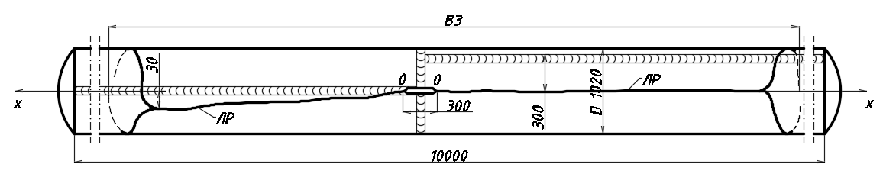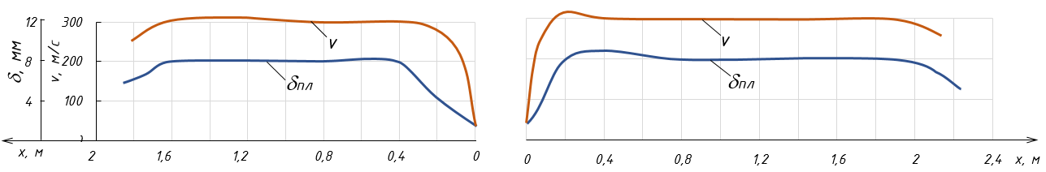

Рис.1. Схема розповсюдження руйнувань і результати пневматичних випробувань зварних секцій труб на полігоні. Рис1 Схема розповсюдження руйнувань і результати пневматичних випробувань труб. Позначення: ЛР – лінія розриву; ВИ – в’язкий ріст тріщини. Діaметр труб – 1020х22мм.

|  |  |
| --- | --- |
|  |  |

У зв’язку з тим, що товщина зразків і умови випробовувань в значній степені впливають на критерії крихкого руйнування перенесення результатів невеликих зразків на умови випробовування конструкцій не є правомірним. Такі випробовування мають значення перш за все як порівняльні. Для отримання розрахункових критеріїв необхідно випробовувати зразки такої ж товщини, що і матеріал в конструкції при аналогічних умовах.

Обмеження лінійної механіки руйнування (ЛМР) і області доцільного застосування критеріїв ЛМР можна проілюструвати за допомогою узагальненої діаграми рис..2.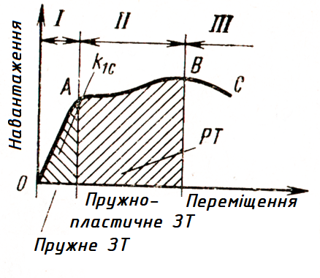

Рис.2.Узагальнена діаграма областей застосування критеріїв інтенсивності напруження К1С і розкриття тріщини РТ. Позначення: I - область пружного руйнування; II – пластичне руйнування; III – розвиток тріщини.

Так, коли руйнуванню в крихкому стані попереджає пластична деформація, тоді напружений стан у надрізу чи дефекту можна розраховувати за допомогою звичайної теорії пружності, a умови руйнування відображаються лінійною механікою руйнування (ЛМР) за допомогою критерію К1С (ділянка АО діаграми). Для більшості маломіцних і середньо міцних матеріалів (ділянка АВ) значна місцева деформація перед руйнуванням приводить до не лінійної залежності напружень від деформації, хоча при наявності дефектів такі матеріали здатні до швидкого руйнування при напруженні нижче межі текучості подібно крихкому руйнуванню на ділянці ОА. В той же час при підвищених номінальних напруженнях основне значення набувають деформаційні критерії розрахунку δК, ℓК.

Загальноприйнятими критеріями, обмежуючими область коректного застосування лінійної механіки руйнування з використанням критерію К1С , служить обмеження по мінімальній товщині матеріалу Н і довжині тріщини ℓ:

Н, ℓ ≥ 2.5(К1С/σТ)2

і обмеження по руйнівному напруженню σК ≤ 0.8·σТ.

Відповідно наведеним обмеженням при застосуванні методу лінійної механіки виключається велика кількість конструкційних матеріалів і тонколистових конструкцій.

Однак ці критерії не можуть вважатися абсолютними, так як характер руйнування – крихкий, квазікрихкий чи в’язкий залежить не тільки від природи матеріалу і напруженого стану, але й від умов випробувань і експлуатації, температури, швидкості навантаження і циклічності навантаження, агресивності середовища. Формально вплив середовища можна врахувати шляхом введення додаткового коефіцієнту, який враховує експлуатаційні умови (fУМОВ):

# Н; ℓ ≥ 2.5 (К1С/σТ)2 · fУМОВ,

де К1С і σТ визначені при нормальних умовах

Слід звернути увагу на те, що схема випробування дозволяє порівняти спротив зварного з’єднання і основного металу розповсюдженню руйнуванню у випадку його виникнення в металі шва. Руйнування ініціювали в трубах при тиску 5.5МПа. Тріщина розповсюджувалася в’язко вправо по основному металу, вліво – на довжині 150мм по металу шва, потім по зоні термічного впливу, рівномірно відхиляючись від лінії сплавлення (на максимальну величину 40мм), після чого розгалужувалася і закольцовувалася. Причому, визначені параметри – швидкість розповсюдження тріщини і ширина зони пластичної деформації майже ідентичні у випадку основного металу і наплавленого шва.

Встановлено, що застосована при випробуваннях схема ініціювання руйнування є найбільш доцільна при проведенні натурних випробувань зварних з’єднань газопровідних труб.

Таким чином, показано, що виконання нормативних вимог по міцності ударній в’язкості і пластичності в поздовжніх швах труб серійного виробництва (розмірами 1020х22мм із нормалізованої сталі 06Г2БА і 17Г1С-У) забезпечує їх холодостійкість і задовільний спротив розповсюдженню в’язких руйнувань приблизно на рівні основного металу

**ВИСНОВКИ**

1.Вперше за допомогою методу акустичної емісії із залученням аналізатора нестаціонарних емісійних процесів досліджено кінетику росту тріщин. Побудована діаграма взаємозв’язку статичної і тривалої (циклічної) міцності і кінетики росту тріщин в залежності від наводнення трубної сталі марки 06Г2БА. Показано, що найбільш високими в’язко-пластичними властивостями і спротивом крихкому руйнуванню володіє нова сталь марки 06Г2БА, яка економно модифікована карбідоутворюючим елементом (ніобієм) і відрізняється дрібнозернистою структурою та має низькій вміст шкідливих домішок (сірка, фосфор).

4.Нова сталь марки 06Г2БА рекомендується для використання у будівництві трубопроводів та, наприклад, мостових конструкцій, які постійно знаходяться під циклічними навантаженнями при одночасному контакті з корозійно-агресивним середовищем.

**РОЗДІЛ 9. КІНЕТИКА ДЕФОРМУВАННЯ МЕТАЛУ ЗВАРНИХ СЕКЦІЙ ТРУБ ПРИ ЦИКЛІЧНОМУ НАВАНТАЖЕННІ В ПРОЦЕСІ НАТУРНИХ ВИПРОБУВАНЬ**

**Вступ.** Відомо [1-8], що пластичні деформації неминуче виникаючі в зварювальних з’єднаннях і конструкціях, по своїй природі виникнення в процесі технологічного циклу виготовлення і експлуатації зварної конструкції можна розділити на наступні групи: а)вихідні деформації в основному металі, які залежать від способу отримання і обробки метала, ливаркою, порошковою металургією, тиском (прокатка, штамповка, ковка); б) деформації, виникаючі при заготовлюючих операціях і зборці, різка, правка, згин, вальцівка, закріплення на. збиральних пристосуваннях; в)зварювальні деформації, виникаючі внаслідок термодеформаційного циклу зварювання; г)технологічні деформації; д)експлуатаційні деформації, які можуть мати місце в процесі експлуатації в результаті місцевих перевантажень, втрати стійкості та ін. [9-15]. Дослідження впливу різних факторів (температури навантажень матерівалу швидкості деформування) на розповсюдження тріщин і в цілому на стійкість трубних сталей проводилися як правило на стандартних зразках і в умовах, які заздалегідь не відповідали експлуатаційним умовам роботи трубопроводів, а тому терміново виникла необхідність в проведенні натурних випробувань відрізків труб.

**Мета роботи** – дослідження кінетики деформування металу зварних труб в процесі полігонних (натурних) випробувань, а також моделювання поведінки трубних сталей на стандартних зразках при циклічному навантаженні.

**Методика і матеріали досліджень** – В якості матеріалу служили трубні сталі марок 17Г1С; 15ХСНД; D32. Натурні випробування зварних відрізків труб проводили на полігоні в спеціально обладнаній барокамері. Показники кінетики деформування труб реєстрували дистанційно із дотриманням вимог безпеки для персоналу. Аналіз, реєстрацію сигналів і їх обробку проводили за допомогою аналізатора емісійних процесів (АЕП), який додатково включав в свій склад контрольний осцилограф, дисплей на базі осцилографа СІ-30, фотореєстратор ФОР-2, алфавітно-цифровий дисплей “Відеотон – 340”, двохкоординатний графопобудовник “NЕ-230”.

Малоциклові дослідження проводили на установці моделі “1251” фірми “Інстрон” (Великобританія), а металографічні дослідження зломів зразків вирізаних з труб на мікроскопі фірми “Джеол” (Японія). Модельне середовище готовили заздалегідь згідно вимог роботи [13].

**Результати досліджень і їх обговорення**.

Вплив пластичної деформації на корозійне руйнування не однозначний, так як в результаті пластичної деформації можуть виникати як сприятливі, так і не сприятливі зміни властивостей металу і напруженого стану. Роль середовища наглядно видна із результатів повторно-статичних випробувань при σ/σВ = 0.8 з частотою навантаження 10 цикл/хв зразків діаметром 10мм, вирізаних з труби товщиною стінки 22мм. В дослідженнях використовували дві марки сталей 15ХСНД і D32, які пройшли напередодні термообробку, зокрема загартування з відпуском на міцність 600МПа (таблиця). В центрі зразку по діаметру вздовж прокатки наносили надріз довжиною 30мм на глибину 1мм з радіусом заокруглення у основі надрізу 0.1мм. Результати повторно-статичних випробувань при двохвісному напруженому стані наведені на рис.1,які корелюють з результатами натурних випробувань газопровідних труб, які виконувалися безпосередньо в спеціально облаштованих барокамерах при тиску 10.9МПа і які максимально наближені до реальних умов експлуатації газопроводів (рис.1).

Найважливіші процеси при деформуванні, які спричиняють зниження стійкості проти корозійних руйнувань в напруженому стані є: 1)виникнення при деформації корозійно-активних шляхів внаслідок появи анодних фаз дефектів решітки мікро- і макронапружень поверхні і структури, які супроводжуються збільшенням концентрацій напружень II роду, 2)виникненням власних розтягуючих напружень I роду при нерівномірній пластичній деформації.

На рис2 показано не однозначний вплив степені деформації розтягуванням на стійкість проти корозійного розтріскування при постійному одновісному навантаженні (σ = 0.9·σ0.2) найбільш широко використаних в промисловому будівництві сталей марки 17Г1С.

60 м

Х

Х

Карбіди

Карбіди

Ферит + Перліт

500

400

300

200

100

*ЛР*

*ЗШ*

*К*

*К*

*ЛР*

*ЗШ*

Х

Х

Швидкість руйнування, V, м/с

Рис.1.Пневматичні випробування газопровідного трубопроводу. Сталь 17Г1С, діаметр 820х18мм, тиск 10.9 МПа. Позначення: Ф + П – структура ферит і перліт; ЛР – лінія розриву труби; К – контейнер охолодження; ЗШ – зварювальний шов.

Аналіз даних, наведених на рис.1, показує на суттєвий вплив на швидкість росту і розповсюдження тріщин структурного складу трубної сталі. Чітко видно в’язке руйнування в зонах пластичної структури – ферит + перліт з подальшим переходом в зону крихкого руйнування, якій притаманна крихка структура – карбідів заліза. Причому, стримуючим фактором швидкого розповсюдження тріщин служать зварювальні (монтажні – кільцеві) шви, які в даному випадку виявляються м’якою складовою структури труби. Найбільша швидкість розповсюдження тріщин спостерігається в областях, наближених до контейнерів з охолоджувачем, де температура металу досягала -60 … -70оС.

Таким чином, в залежності від природи металу і середовища деформаційно-силової схеми ступені і умов деформування превалюють ті чи інші процеси і мають місце збільшення, чи зменшення стійкості металу проти корозійного розтріскування при змінній двохвісній схемі навантаження газопроводу. Це чітко підтверджується даними викладеними на рис.3.

Виходячи з експериментальних натурних випробувань відрізків труб (див. рис.1) можна підсумувати що використання зварних з’єднань застосовується як додатковий спосіб покращення якості трубопроводів, тобто підвищення стійкості трубопроводу проти розповсюдження поздовжніх розгалужених тріщин.

600

500

400

300

200

1000

0

0

1

2

3

4

5

N⋅104, цикл

Амплітуда напружень, σ, МПа

*1*

*2*

600

500

400

300

200

100

0

0

1

2

3

4

5

N⋅104, цикл

Амплітуда напружень, σ, МПа

*1*

*2*

Рис.2.Криві мало циклової втомленості (міцності) в розчині NАСЕ сталі 32 (а) і 15ХСНД (б). Позначення терміну експлуатації (в роках): 1 -10; 2 -25.

180

150

120

90

60

30

0

0

10

20

30

40

50

Пластична деформація розтягування, *ε*, %

Термін до руйнування, год.

*1*

*2*

*3*

*4*



Рис.3.Вплив пластичної деформації розтягуванням на корозійне розтріскування сталі 17Г1С з різними термінами експлуатації (в роках): 1 – 10; 2 – 20; 3 – 30; 4 – 40.

**Довговічність трубних матеріалів при двовісному мало цикловому навантаженні**

|  |  |  |  |  |
| --- | --- | --- | --- | --- |
| Матеріали | Середовище,  об’єкт досліджень | Рівень  напружень  МПа | Поява тріщин | |
| Число циклів | Термін навантажень, хв |
| Сталь 15ХСНД | Основний метал  Середовище – 3% NACl | 615 | 6250 | 1920 |
| Зварювальне з’єднання  Середовище – 3% NACl | 605 | 32 | 25 |
| Сталь D32 | Повітря | 656 | 52150 | 17176хв (12 діб) |
| Основний метал  Середовище –NACE | 600 | 12157 | 4061хв (1.12 діб) |
| Зварювальне з’єднання -  Середовище NACE - | 585 | 16480 | 5438.4хв (1.5доби) |

Різну чутливість матеріалу до розтріскування при різній ступені деформації можна пояснити з точки зору впливу пластичної деформації, як джерела напружень II роду. Виникнення напруженості II роду в полікристалічних матеріалах обумовлено наступними причинами: а)неоднорідністю пластичної деформації всередині зерен, так і між зернами внаслідок різного спротиву дії активних і реактивних навантажень, різно образно орієнтованих зерен і кристалографічних плоскостей; б)структурними і фазовими перетвореннями, спричиняючими мікроструктурну і хімічну неоднорідність і додаткові місцеві пружно-пластичні деформації кристалічної решітки. Згідно сучасним дислокаційним теоріям пластична деформація представляє собою процес зародження, переміщення, а також анігіляції дислокацій. Напружений стан дислокації залежить від характеру розташування дислокацій і відстані між ними. Неоднорідність розподілу дислокацій приводить до неоднорідності розподілу прихованої енергії деформації в деформованому об’єму металу.

Відповідно з теорією дислокацій крихкі тріщини в металі виникають в тих областях, де щільність затриманих дислокацій досягає критичної величини [12,13], тобто величина енергії пружної деформації решітки в об’ємі в результаті накопичення і взаємодії їх досягає граничної для даної решітки величини. Коли рухома тріщина проходить поблизу накопичень з критичною (чи близької до критичної ) щільністю дислокацій її розповсюдження полегшується внаслідок того, що пружна енергія запасена в області, яка розташована у вершини рухомої тріщини, переходить безпосередньо в роботу руйнування.

Отже, в’язко-крихке руйнування виникає в результаті утворення як крихких тріщин внаслідок накопичення критичної щільності дислокацій, так і в’язких тріщин в результаті виходу на поверхню дислокацій [2,3].

**ВИСНОВКИ**

1.Проведені натурні випробування на спеціально обладнаному полігоні відрізків труб, призначених для будівництва магістральних газопроводів, які дозволили отримати кінематичні та динамічні параметри руйнування модельного газопроводу під робочим навантаженням і в умовах, максимально наближених до експлуатаційним.

2.Аналіз результатів полігонних (натурних) випробувань свідчить, що з моменту ініційованого руйнування в центральній трубі швидкість магістральної тріщини (на дві сторони від ініціатора) зростає і на відстані приблизно 2-3 діаметрів від надрізу досягає максимуму. Зміна швидкості по довжині центральної труби може бути симетричною відносно надрізу виконаному в середній трубі чи несиметричною. Це пов’язано з технікою проведення експерименту і умовами старту тріщини, зокрема зі зміщенням ініціюючого надрізу відносно середини труби і різними властивостями металу труб в зоні локального зриву. Загальною закономірністю залишається наявність максимуму швидкості на стадії розгону тріщини.

3.Вперше, з використанням натурних (полігонних) випробувань, досліджено вплив структурно-фазового складу трубних сталей на спротив труб корозійно-механічному розтріскуванню. Найбільший спротив корозійному розтріскуванню чинить ферито-перлітна структура, в той час як карбідні фази спричиняють окрихчення металу з різким ростом швидкості розповсюдженню тріщин уздовж трубопроводу.

**РОЗДІЛ 10 ШВИДКІСТЬ ДЕФОРМУВАННЯ МЕТАЛУ ЗВАРНИХ СЕКЦІЙ ТРУБ В ПРОЦЕСІ НАТУРНИХ ВИПРОБУВАНЬ**

**Вступ.** Натурні пневматичні випробування відрізків газопроводів супроводжуються в окремих випадках зривами великої потужності, а тому вимагають дотримання правил і норм санітарно-пожежної і екологічної безпеки. А тому, параметри руйнування (швидкість, тиск, значення пластичної зони, температура та ін.) визначають дистанційними методами.

Відомо [1-6], що середня швидкість переміщення хвилі пониженого тиску вздовж осі трубопроводу складає для природного газу приблизно 400м/с. А тому це значення приймають при визначенні оптимальної довжини випробуваних секцій. Розрахунки показують, що при такій швидкості хвилі швидкість розповсюдження тріщини буде 200м/с, а отже трубна секція повинна бути довжиною не менше 150 м. Такі зварні секції труб виготовляли безпосередньо на експериментальній ділянці Інституту електрозварювання імені Є.О.Патона НАНУ.

В той же час теоретичні і лабораторні дослідження не завжди з достатньою повнотою відповідають на питання, пов’язані безпосередньо із забезпеченням довговічності і безаварійної працездатності. Вірогідно, що в лабораторних умовах підприємств чи наукових закладів важко відтворити і урахувати всі фактори, які характеризують зростання і розповсюдження руйнування в реально діючому газопроводі. Тому дані лабораторних досліджень потрібно перевіряти і обов’язково уточнювати по результатах пневматичних випробувань довгомірних трубних секцій, тобто в теперішній час гостро назріла необхідність поєднання лабораторних і натурних випробувань труб газопровідної мережі. Такі випробування не є масовими, але в результаті їх виконання отримують важливу інформацію стосовно поведінки і властивостей металу в умовах навантаження і експлуатації, найбільш наближених до експлуатаційних.

Натурні випробування відрізків газопроводів великих діаметрів 800-1200мм дозволяють узагальнити дані по цьому питанню, які представляють науковий і практичний1 інтерес.

Методика випробувань відрізків труб полягала в наступному.

Проведені детальні дослідження динаміки руйнування труб при пневматичних випробуваннях відрізків газопрово­дів і при гідро­пневматичних випробуваннях окремих повно­ розмірних труб дозволяють зробити наступні висновки.

Найбільш повно умови роботи метала в газопровoдах відобра­­жають натурні випробування відрізків газопроводів дов­жиною 150-250 м. Однак, із-за технічноï складності ïх прове­дення в польових умовах не завжди вдається отримати повний комплекс реєстрованих параметрів. Крім того, випробування відрізків вельми трудойомки, складні в забезпеченні безпеки їх проведення, вимагають великих матеріальних і часових витрат.

Серійні випробування окремих труб в умовах спеціально облаштованого полігона і зроблені на ïх основі узагальнення до­стат­ньо задовільно відповідають результатам на­турних випро­бу­вань відрізків газопроводів. Полігон­ні випробування труб дозволяють проводити порівняно недо­рогі дослідження при апробаціі нових типів сталі і кон­струкцій труб.

В зв’язку з викладеним, в якості основного метода визна­чення ха­рактеристик спротиву сталі труб руйнуванню, областей вико­рис­тан­ня труб і розробки теоріï міцності тру­бопроводів слід реко­мен­ду­ва­ти пневматичні випробування труб в умовах полігона. Конст­рук­ція полігона повинна забезпечити виконання наступних техніч­них ви­мог: довжина випробуваноï секціï - не менше 20 м (дві труби); мак­симальний діаметр труб -1420 мм на робочий тиск до 10-12 МПа;

oб’єм, заповнюваний повітрям у випробуваній секціï, не менше 75 % загального об’єму секціï;

конструкція бронекамери повинна забезпечити гасіння по­віт­ряних і ударних хвиль, виникаючих при пневматичному руйну­ванні труб, зовнішній вплив яких аналогічно потужному взриву;

на територіï полігона тиск не повинен підвищуватися більше чим на 0,01 МПа;

полігон повинен бути облаштований спеціальними прила­дами дистанційного запису (на відстані до 100 м) параметрів руйну­вання, мати цех для підготовки труб для випробування, відділення для виготовлення і випробування різних зразків.

Відповідно з викладеними вимогами, в тресті “Вар’єгантру­бопровідбуд” (м.Радужний Тюменська обл.) був розроблений проект, згідно якому був побудований новий полігон (на берегу річки Аган - с.м.т.Новоаганськ Тюменська обл.) для проведення пневматичних випробувань труб. Полігон складався з цеху роз­мірами 12х44 м, облаштованого кран-балкою. В цеху розмі­щалися блок реєстраціі параметрів дослі­дження з апаратурою вимірювання і ділянки з підготовки труб для випробувань.

Транспор­тування труб на випробування в бронекамеру про­водилося по рейкам спеціальними візками. Осколки у випадку ïх утворення при руйнуванні труб уловлювали в бронекамері, а при вилеті частин труби з відкритого торця бронекамери - в пастці. Основним елементом полігона, забезпечуючим безпеку прове­дення пневматичних випробувань, є бронeкамера, конструкцію якоï розглянемо детально вище по тексту.

Це потужна залізобетонна конструкція арочного типу з корисною довжиною 40 м. Арка встановлена на силовій підлозі – фундаменті в залізобетонному виконанні товщиною 1900 мм. В підлозі встановлені балки з трьох зварених швелерів №24, забезпечуючі в любому місті по довжині камери закріплення випробуємих секцій до них напівхомутами із зусиллям до 10 т.

Бронекамера з глухого торця закрита потужною залізобе­тонною стіною товщиною 2 м, додатково захищеною в середині мішками з піском, які служать для розподілення зусилля торце­вого удара і його амортизаціï. Внутрішня по­верхня броне­камери укріплена кожухом з листовоï сталі товщиною 30 мм, а зовніш­ня - стальною сіткою і обвалована грунтом товщиною 1 м. Відкритий торець бронекамери захищений наборними воротами, зв’язаними з конструкцією ка­мери і складующими з потужних стійок і закладних елементів коробчатого типа висотою по 400 мм. Призначення воріт відбивати повітряну хвилю в бронекамеру. Звідти стиснуте повітря по спеціально встановленим в стелі бронекамери дре­нажним трубам повинно витікати у верти­кальній площині. На сприймання торцового удару частиною відокремленої труби ворота не розраховані. В цьому випадку закладні елементи можуть роз­рушитися і підлягають заміні, а торцовий удар гаситься пасткою.

Необхідна температура метала труб в момент руйнування забезпечується за рахунок використання природного холода (зимою) чи шляхом природного охолодження сухим льодом або рідким азотом (літом) за допомогою спеціальних пристроïв.

Характер деформування газопровідної труби представлений на рис.1 - 3.

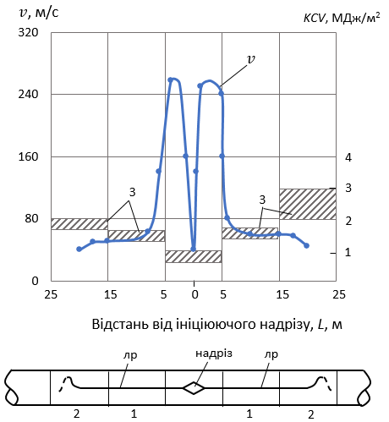

Рис.1. Кінетика розповсюдження руйнування при випробуванні відрізка газопроводу загальною довжиною 160м. Тиск руйнування РР =14МПа. Позначення 1,2 – дослідні труби, 1020х20мм, сталь Х70; ЛР – лінія руйнування.

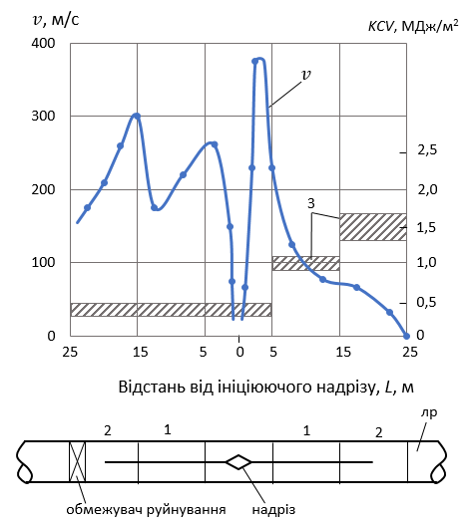

Рис.2.Зміна швидкості руйнування у відрізку газопроводу довжиною 120м. Позначення: 1, 2 – дослідні труби 1020х18мм із термообробленої сталі Х70; 3 – межі зміни ударної в’язкості КСV; ЛР – лінія розриву тиск руйнування РР = 11.5МПа

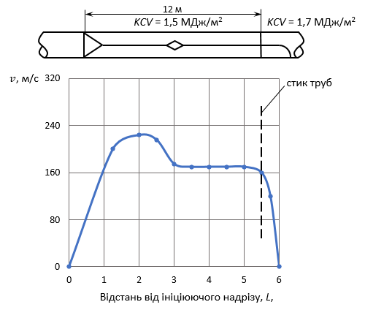

Рис.3. Схема руйнування і результати випробувань відрізка газопроводу довжиною 25 м; робочий тиск РР = 8.5МПа. Дослідні труби 1020х18мм (сталь Х70); Відстань L виражена в метрах.

Аналіз результатів полігонних (натурних) випробувань свідчить що з моменту ініційованого руйнування в центральній трубі швидкість магістральної тріщини (на дві сторони від ініціатора) зростає і на відстані приблизно 2-3 діаметрів від надрізу досягає максимуму Зміна швидкості по довжині центральної труби може бути симетричною відносно надрізу (рис1) чи несиметричною (рис2) Це пов’язано, на наш погляд, з технікою проведення експерименту і умовами старту тріщини, зокрема зі зміщенням ініціюючого надрізу відносно середини труби і різними властивостями металу труб в зоні локального зриву [7-12]. Загальною закономірністю залишається наявність максимуму швидкості на стадії розгону тріщини. Необхідно замітити, що для проведення експерименту, щоб досягнуті високі швидкості руйнування збереглися при вході вершини тріщини в досліджувані ділянки. Забезпечується така умова відповідним підбором в’язкості металу центральної труби. Зокрема при КСV= 1.7 МДж/м2 максимальна швидкість складала 130 м/с (рис.3); при КСV = 1.5 МДж/м2 максимальна швидкість склала 180м/с (рис.2), а при КСV = 0.5 МДж/м2 νmax = 380 м/с (див. рис.2) [13-16].

Встановлено, що до моменту проходження магістральною тріщиною ділянок центральної труби встановлюється постійна швидкість декомпресії повітря. При вході тріщини в дослідні ділянки її швидкість змінюється в залежності від в’язкості металу труб і на деяких ділянках може бути постійною (стадія квазістаціонарного руйнування). Значення швидкості руйнувань характеризує спротив металу труб розповсюдженню руйнування в конкретних умовах випробувань. Необхідно відмітити, що різке зниження швидкості в’язкого руйнування спостерігається при пересіченні кільцевих зварювальних швів (див. рис.3), коли в’язкість металу дослідної труби вище, чим попередньої (стадія гальмування руйнування).

**ВИСНОВКИ**

1.Проведені натурні випробування на спеціально облаштованому полігоні відрізків труб, призначених для будівництва магістральних газопроводів, які дозволили отримати кінематичні та динамічні параметри руйнування модельного газопроводу під робочим навантаженням і в умовах, максимально наближених до експлуатаційним.

2.Аналіз результатів полігонних (натурних) випробувань свідчить що з моменту ініційованого руйнування в центральній трубі швидкість магістральної тріщини (на дві сторони від ініціатора) зростає і на відстані приблизно 2-3 діаметрів від надрізу досягає максимуму. Зміна швидкості по довжині центральної труби може бути симетричною відносно надрізу виконаному в середній трубі чи несиметричною. Це пов’язано з технікою проведення експерименту і умовами старту тріщини, зокрема зі зміщенням ініціюючого надрізу відносно середини труби і різними властивостями металу труб в зоні локального зриву. Загальною закономірністю залишається наявність максимуму швидкості на стадії розгону тріщини. 3.Необхідно замітити, що для проведення експерименту, щоб досягнуті високі швидкості руйнування збереглися при вході вершини тріщини в досліджувані ділянки. Забезпечується така умова відповідним підбором в’язкості металу центральної труби.

**РОЗДІЛ 11. ХАРАКТЕР РУЙНУВАННЯ ЗВАРНИХ СЕКЦІЙ ТРУБ ПРИ ПОЛІГОННИХ ПНЕВМАТИЧНИХ ВИПРОБУВАННЯХ**

**Вступ** Відомо [1-5,7-12], що на протязі останніх років безперервно зростають продуктивність і протяжність побудованих трубопроводів збільшився діаметр труб і робочий тиск В якості прикладу можна навести газопроводи північного потоку -№1 і №2 південний (турецький) потік, в процесі зведення яких були масштабно використані матеріали технології і обладнання Інституту електрозварювання імені Є.О.Патона НАНУ.

В той же час теоретичні і лабораторні дослідження не завжди з достатньою повнотою відповідають на питання, пов’язані безпосередньо із забезпеченням довговічності і безаварійної працездатності. Вірогідно, що в лабораторних умовах підприємств чи наукових закладів важко відтворити і урахувати всі фактори, які характеризують зростання і розповсюдження руйнування в реально діючому газопроводі. Тому дані лабораторних досліджень потрібно перевіряти і обов’язково уточнювати по результатах пневматичних випробувань довгомірних трубних секцій, тобто в теперішній час гостро назріла необхідність поєднання лабораторних і натурних випробувань труб газопровідної мережі [13-18]. Такі випробування не є масовими, але в результаті їх виконання отримують важливу інформацію стосовно поведінки і властивостей металу в умовах навантаження і експлуатації найбільш наближених до експлуатаційних [19-23,25].

Натурні випробування відрізків газопроводів великих діаметрів 800-1200мм дозволяють узагальнити дані по цьому питанню, які представляють науковий і практичний інтерес.

**Ціль роботи** – експериментальні дослідження в умовах полігону кінетики руйнування зварних відрізків труб великого діаметру, зокрема визначення траєкторії і напрямку розповсюдження тріщин в трубах, вплив зварних з’єднань на швидкість руху тріщин, визначення зони пластичних деформацій, ударної в’язкості по Шарпі , степені волокнистості в структурі деформованого металу.

**Методика і матеріали досліджень**. В якості матеріалу в експериментах використовували труби діаметром 800х18мм із сталі 06Г2БА – економно модифікована сильним карбідоутворюючим елементом ніобієм, який не забруднює сталь оксидами, покращує її технологічність в процесі виплавки на металургійних заводах, зокрема сприяє покращенню зварюваності труб. Дослідження сталі з вмістом 0.6-0.7% вуглецю ; 2-2.2% марганцю; 0.08-0.09% кремнію з добавкою ніобію менше 1% показали, що при підвищенні вмісту ніобію кількість виділених карбо-нітридів збільшується, а їх розмір не змінюється, в результаті чого отримується надзвичайно тонка вторинна структура (розмір зерна в середньому в 3 рази менше, чим у сталі без ніобію). Найбільш сприятливо дія ніобію проявляється при невеликих концентраціях (близько 0.7-0.9%), особливо в поєднанні з алюмінієм (близько 0.2%) [8-18]. В цьому випадку підвищується межа текучості і тимчасовий спротив розриву (приблизно на 40-50 МПа), знижується схильність до старіння, підвищується в’язкість сталі.

Дослідження механічних властивостей проводили по стандартних методиках з використанням установки моделі “1251” фірми “Інстрон” (Великобританія) [10,11,17]. Металографічні дослідження проводили з використанням растрового електронного мікроскопу фірми “Джеол” (Японія) [22,25]..

Серійні випробування окремих труб в умовах спеціально обладнаного полігону і зроблені на ïх основі узагальнення до­стат­ньо задовільно відповідають результатам на­турних випро­бу­вань відрізків газопроводів. Полігон­ні випробування труб дозволяють проводити порівняно недо­рогі дослідження при апробацїі нових типів сталі і кон­струкцій труб ( рис.1).

Відповідно з викладеними вимогами, в тресті “Вар’єгантру­бопровідбуд” (м.Радужний Тюменська обл.) був розроблений проект, згідно якому був побудований новий полігон (на берегу річки Аган - с.м.т.Новоаганськ Тюменська обл.) для проведення пневматичних випробувань труб, схема якого показана на рис.1[ 25]. Полігон складався з цеху роз­мірами 12х44 м, облаштованого кран-балкою. В цеху розмі­щалися блок реєстрації параметрів дослі­дження з апаратурою вимірювання і ділянки з підготовки труб для випробувань.

Транспор­тування труб на випробування в бронекамеру про­водилося по рейкам спеціальними візками. Осколки у випадку ïх утворення при руйнуванні труб уловлювали в бронекамері, а при вилеті частин труби з відкритого торця бронекамери - в пастці. Основним елементом полігону, забезпечуючим безпеку прове­дення пневматичних випробувань, є бронeкамера, конструкцію якоï розглянемо детально.

Це потужна залізобетонна конструкція арочного типу з корисною довжиною 40 м. Арка встановлена на силовій підлозі – фундаменті в залізобетонному виконанні товщиною 1900 мм. В підлозі встановлені балки з трьох зварених швелерів №24, забезпечуючі в любому місті по довжині камери закріплення випробуваних секцій до них напівхомутами із зусиллям до 10 т.

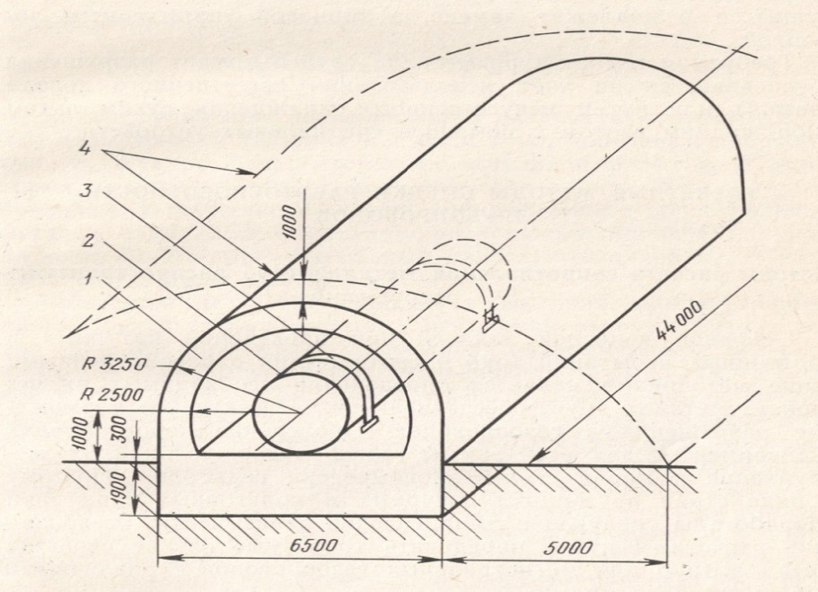

Рис.1. Загальний вид бронекамери для проведення пневматичних випробувань труб. 1 – бронекамера; 2 – випробувана труба; 3 – хомути для закріплення труби до силовоï підлоги; 4 – грунтова насип.

Бронекамера з глухого торця закрита потужною залізобе­тонною стіною товщиною 2 м, додатково захищеною в середині мішками з піском, які служать для розподілення зусилля торце­вого удара і його амортизаціï. Внутрішня по­верхня броне­камери укріплена кожухом з листовоï сталі товщиною 30 мм, а зовніш­ня - стальною сіткою і обвалована грунтом товщиною 1 м. Відкритий торець бронекамери захищений наборними воротами, зв’язаними з конструкцією ка­мери і складующими з потужних стійок і закладних елементів коробчатого типу висотою по 400 мм. Призначення воріт відбивати повітряну хвилю в бронекамеру. Звідти стиснуте повітря по спеціально встановленим в стелі бронекамери дре­нажним трубам повинно витікати у верти­кальній площині. На сприймання торцового удару частиною відокремленої труби ворота не розраховані. В цьому випадку закладні елементи можуть роз­рушитися і підлягають заміні, а торцовий удар гаситься пасткою.

Необхідна температура метала труб в момент руйнування забезпечується за рахунок використання природного холода (зимою) чи шляхом природного охолодження сухим льодом або рідким азотом (літом) за допомогою спеціальних пристроïв.

Характер деформування газопровідної труби представлений на рис.2.

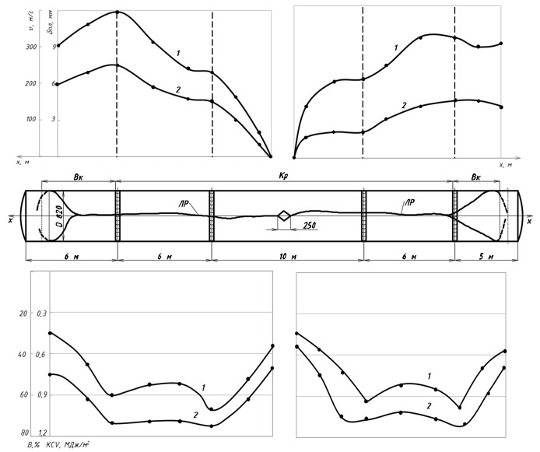

Рис.2.Схематичне зображення кінетичних характеристик в процесі пневматичних випробувань зварних секцій труб газопроводів. Сталь 06Г2БА. Діаметр труб 820х18мм. Випробовування труб під тиском 12МПа. Позначення: 1 – ν, м/с; КСV, МДж/м2 ; 2 – δПЛ; В, % - волокнистість структури в зломах ; ЛР – лінія розриву; Кр – крихкий злом; ВК – в’язко-крихкий злом;

Результати експериментальних досліджень впливу концентрації ніобію на ударну в’язкість (по Шарпі) і показники міцності і текучості наведені на рис.3 і 4.

Рис.3.Вплив концентрації ніобію на ударну в’язкість (зразки Шарпи). Основа сплаву – сталь 06Г2.

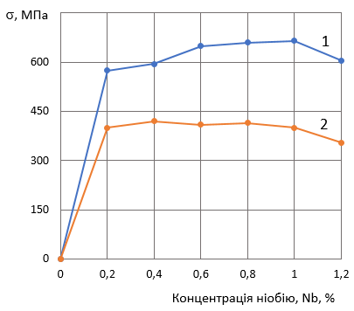

Рис.4.Вплив концентрації ніобію на механічні властивості дослідної сталі 06Г2БА. Основа сплаву – сталь 06Г2. Позначення 1 – σВ, МПа; 2 – σТ, МПа.

Аналіз приведених на рис3 і 4 даних дозволив вибрати оптимальну концентрацію ніобію в дослідній сталі 06Г2, що дозволило оптимізувати склад удосконаленої сталі 06Г2БА, яка в подальшому слугувала об’єктом експериментальних досліджень в даній роботі.

В роботі T.Kawakubo і T.Hishika [24 ] встановлено, що швидкість росту тріщини повинна бути виражатися лінійною залежністю ℓg(da/dt) від ℓg(dJ/dt) з n. Дослідження проведені в нашій роботі при умові що дані по швидкості росту тріщини при ЕНШД найкращим чином виражаються через dJ/dt, мабуть підтверджують приведену в роботах T.Kawakubo і T.Hishika модель Аналітичний розрахунок швидкості росту тріщини при циклічному навантаженні неіржавіючої сталі наведені в роботі [15].

Можна впевнено стверджувати, що при циклічному навантаженні з коефіцієнтом асиметрії циклу R і частотою f величина швидкості росту тріщини VS пропорційна вираженню

(1 1 – R)/( + R) ∆K2·f, тоді швидкість росту тріщини дорівнює da/dt ≈ {(1 – R)/( + R) ∆K2·f }2.

Середня швидкість росту тріщини виражається лінійною залежністю ℓg(da/dt) від ℓg(df) з нахилом n.

На рис.5викладені експериментальні дані стосовно росту тріщини для нечутливої до КРН економно модифікованої сталі 06Г2БА при циклічному навантаженні в модельному середовищі NАСЕ [6].

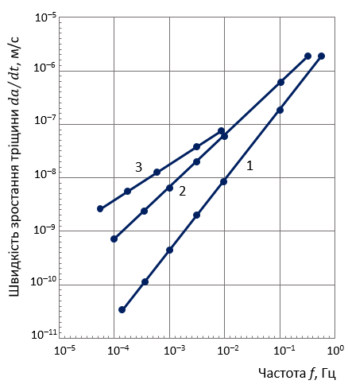

Рис.5.Вплив частоти на швидкість росту тріщини для економно модифікованої сталі 06Г2БА (3), низьколегованої сталі 17Г1С (2), випробуваних в модельному середовищі NACE. Позначення: 1 – випробування на повітрі; 2 – корозійна втомленість; 3 – КРН при циклічному навантаженні. Зразки КЗ товщиною 8мм: 2 – транскристалітний ріст тріщин; 3 – міжкристалічний ріст тріщин.

Таким чином, на рис.5 наведені для чутливої до КРН низьколегованої сталі 17Г1С і для нечутливої до КРН економно модифікованої сталі 06Г2БА при циклічному навантаженні в модельному середовищі NАСЕ.

Ріст транскристалітної корозійної втомленої тріщини для сталі 17Г1С злегка прискорюється в порівнянні з ростом втомленої тріщини на повітр,і нахил відповідно складає ≈ 0.7 – 0.75. У випадку модифікованої сталі 06Г2БА швидкість росту тріщини суттєво зростає при частотах 10-3 … 10-4 Гц і супроводжується переходом механізму розтріскування від транскристалітного до міжкристалічного. Причому крива для міжкристалічного розтріскування має нахил 0.8 – 0.85.

Такий перехід механізму розтріскування від транскристалітного до міжкристалічного пояснюється конкуренцією між процесами транскристалітної корозійної втомленості і міжкристалічним КРН, які мають різку залежність від частоти. Порівнюючи дані щодо росту тріщин при циклічному навантаженні (див. рис.5) можна помітити, що в усіх випадках спостерігається повна аналогія яка основана на механічній моделі, в якій прискорення росту тріщини навколишнім середовищем в порівнянні з чисто механічним розтріскуванням, характеризується залежністю від швидкості деформації (а також від швидкості репасивації n у вершині тріщини).

Таким чином, пластична тріщина, підсилена корозією і КРН при циклічному навантаженні, відповідає втомленості, корозійній втомленості і КРН. Іншими словами, ріст тріщини при динамічному (циклічному чи монотонному) навантаженні в корозійному навколишньому середовищі розділяється на три категорії в залежності від швидкості деформації вершини тріщини n: :механічне розтріскування (n=1, втомна чи стаціонарна пластична тріщина); механічне розтріскування підсилене корозією (n = 0.7-0.8); корозійна втомленість чи пластична тріщина, підсилена корозією, і КРН (n =0.6 – 0.7).

Порівняння максимальних швидкостей росту при міжкристалічному КРН (див. рис.5 і дані в роботах [21,23,24]) показує, що швидкість росту тріщин в ЕНШД більше майже у 8 раз перевищує швидкість росту тріщин при циклічному навантаженні. Ця різниця у швидкостях розповсюдження тріщини пояснюється сильним впливом наводнювання, окиснення і продуктів корозії всередині тріщини на процес розтріскування дослідних сталей. Отже, не дивлячись на те, що в обох процесах швидкість утворення східців ковзання однакова, в більш широкій тріщині при ЕНШД швидкість росту тріщини повинна бути вища, чим в гострій тріщині при циклічному навантаженні. Слід замітити, що гостра тріщина також може бути розрахована із співвідношення da/dt і dJ/dt.. Для подальшого вивчення цього явища необхідно провести додаткові дослідження трубних сталей різних термінів експлуатації в агресивних середовищах.

В експериментах з дослідження швидкостей росту тріщин використовували повно товщинні крупно розмірні зразки товщиною 1ё8-22мм, що відповідає\ товщині труб магістральних газопроводів, які виготовляли з економно модифікованої сталі 06Г2БА з вмістом 0.07-0.08% ніобію і із сталі 17Г1С. Довжина зразка складала 300мм, а ширина – 75-80мм [22,25]. Критичні значення коефіцієнту інтенсивності напружень при плоскій деформації К1С при випробуванні по методиці ASТM Е399-78 [24] для повно товщинних зразків виявилися менше 695 МПа·м1/2. Усі зразки піддавали термообробці - загартовці у воді з подальшою стабілізацією при температурі ≈ 700оС на протязі 2-х год. Перед випробуванням поверхності зразків обробляли вологим наждачним папером зернистістю 600 і знежирували оцтом.

Експериментальні дослідження проводили на випробувальній установці моделі “1251” фірми “Інстрон” (Великобританія), в якій був облаштований автоклав, куда заливався корозійний розчин NACE [6,18,21]. Експерименти проводили з низькою швидкістю деформації (ЕНШД) ᴠ = 1.5 м/с. Довжину тріщин в ЕНШД вимірювали через вікно телевізійної камери з відеомагнітофоном і лічильником часу [23,24].

На рис.5 показані дані по росту тріщин для чутливої до КРН економно модифікованої сталі 06Г2БА при циклічному навантаженні в корозійному середовищі. Із літератури і практики відомо [8, 17-20, 22,25], що несанкціоновані відмови, а часто і аварії лінійної частини трубопроводів практично не пов’язані з вичерпанням несучої здатності металу труб, так як при експлуатації магістральних газопроводів відсутні можливість їх перевантаження за рахунок підвищення внутрішнього тиску. Руйнування труб в газопровідній мережі відбуваються з появою тріщин поблизу концентраторів при середніх напруженнях, які суттєво нижче межі текучості. Отже існуючі методи розрахунку труб в повній мірі враховують особливості роботи металу в трубопроводі. В останні роки удосконалюються методи розрахунку трубопроводів з урахуванням концентраторів деформації тобто розрахунок несучої здатності труб потрібно вести з урахуванням локальної пластичності металу. Такому розрахунку доцільно піддавати в першу чергу труби з вуглецевих і низьколегованих (особливо в гарячекатаному стані) сталей, які часто мають недостатній спротив зародженню тріщин.

В роботі Ю.Я.Мешкова [22] підмічено, що сучасні методи розрахунку передбачають точне визначення перерізу несучих елементів конструкції при суб’єктивному прийнятті коефіцієнту запасу міцності. Таким чином, надійність розрахунку конструкції по фізичним параметрам буде забезпечена при умові вірогідно відомого напруженого стану елемента в умовах експлуатації. Тому в трубах із високоміцних і в’язких сталей контрольованої прокатки при розрахунку по межі текучості значення робочих напружень в стінці труби може бути підвищено на 20%, що дозволить отримати значну економію металу.

Результати порівняння значень швидкостей руйнувань повно товщинних крупно розмірних зразків DWТТ і секцій труб при полігонних випробуваннях наведені в таблиці.

|  |  |  |  |  |
| --- | --- | --- | --- | --- |
| Діаметр труб, мм | Тиск руйнування, МПа | Енергія руйнування на зразках DWТТ, Дж | Середня швидкість тріщин, м/с | |
| Випробування зразків DWТТ | Полігонні випро-  бовування |
| 820 | 7.2 | 3.8-3.9 | 270 | 235 |
| 1020 | 7.8 | 4.6-4.7 | 215 | 240 |
| 1220 | 8.8 | 8.4-8.5 | 130 | 140 |
| 1420 | 10.2 | 8.2-8.9 | 160 | 155 |

*Примітка: Розміри повно товщинних зразків: ширина В=75 мм; Довжина L = 30мм; Товщина крупно розмірного зразку t = 18 – 22 мм; Зразки типу DWТТ поки не стандартизовані, а тому виконуються згідно вимог ТУ на поставку труб.*

Дані викладені в таблиці свідчать, що швидкості розповсюдження тріщин, отримані в лабораторіях на зразках DW ТТ і при випробуваннях на полігоні, майже не відрізняються. Різниця складає величину від 5 до 35 м/с, що свідчить про правильно вибраний методичний підхід у визначенні кінетики утворенні тріщин і їх подальше розповсюдження в повно товщинних, крупно розмірних зразках DWТТ і в реальних трубах газопроводів, максимально наближених до експлуатаційних умов.

**ВИСНОВКИ**

1.Проведені натурні випробування на спеціально облаштованому полігоні відрізків труб, призначених для будівництва магістральних газопроводів, які дозволили отримати кінематичні та динамічні параметри руйнування модельного газопроводу під робочим навантаженням і в умовах, максимально наближених до експлуатаційним.

2.Встановлено, що пластична деформація зменшення товщини крайок розриву для економно модифікованої сталі 06Г2АБ складає 20-25% . Максимальна ширина пластичної зони в трубах була зареєстрована при руйнуванні газопроводу із низьколегованої трубної сталі марки 17Г1СУ ї складала 550-610мм. При переході в’язкого руйнування в крихке розмір деформованої зони різко знижується і при швидкостях 400-500 мм/с складає до 100 мм, а максимальне стоншення – до 8-10% .

3Досліджено вплив частоти деформації на швидкість розповсюдження тріщин для сталей 06Г2Ба і 17Г1С при випробуванні в модельному корозійному середовищі NАСЕ і на повітрі. Диференційні залежності da/dt ≈ {(1 – R)/( + R) ∆K2·f }2 при викладенні їх на діаграмі з логарифмічними осями мають вигляд прямих ліній, що спрощує подальший процес прогнозування кінетики тріщино утворення в сталевих конструкціях. Так, середня швидкість росту тріщини виражається лінійною залежністю ℓg(da/dt) від ℓg(df) з нахилом n.

4.Експериментально встановлена зміна деформації стоншення стінок труби і ширини зони пластичної деформації від швидкості в’язкого руйнування в трубі діаметром 1000мм. В процесі дослідження розповсюдження руйнувань в результаті пневматичних випробувань труб на полігоні визначені ширина пластичної зони і швидкість розповсюдження тріщини, а також визначені волокниста складова в поперечному перетині стінки труби і значення ударної в’язкості по Шарпі, які поглиблюють наші уявлення про кінетику руйнування газопроводів при тривалій експлуатації в реальних умовах навантаження.

**РОЗДІЛ 12. МЕТОДИ ОЦІНКИ СПРОТИВУ МЕТАЛУ ТРУБОПРОВОДІВ РУЙНУВАННЮ ПРИ ЦИКЛІЧНОМУ НАВАНТАЖЕННІ**

**Вступ.** Методи оцінки спротиву металу руйнуванню і визначені характеристики повинні забезпечувати об’єктивну оцінку працездатності трубопроводів і порівнювати властивості сталей за наступними показниками: міцності, в’язкості і пластичності, спротиву зародженню тріщин в концентраторах, спротиву розповсюдженню крихким і в’язким руйнуванням в трубопроводах, спротиву зародженню втомних тріщин в газопроводах [1-5]. До початку нового століття оцінку спротиву руйнуванню (в минулому головна увага приділялася крихкому руйнуванню) проводили інженерно-експериментальними методами, шляхом випробування різних типів зразків, наприклад, Шарпи і Менаже в широкому інтервалі температур (від в’язкого до крихкого стану металу). В останнє десятиріччя, поруч з простими зразками Шарпи і Менаже, в науково-дослідницькій практиці знайшли широке застосування більш крупні зразки, які піддаються поза центренному розтягуванню, статичному згину, двоосному розтягуванню і ряд типорозмірів широких зразків з боковими надрізами [6-12].

В кінці минулого століття в наукових установах багато уваги почали приділяти розвитку лінійної механіки руйнування з випробуваннями на згин призматичних зразків із спеціальним надрізом і компактних зразків на позацентрове розтягування з визначенням ряду характеристик матеріалу – коефіцієнта інтенсивності напруження К1С , критичного розкриття тріщини δС , енергії розповсюдження тріщини (JC – інтеграл) [7-12].

Застосування лінійної механіки руйнування для високоміцних сталей з міцністю 800-1200 МПа дозволило досягнути крупних успіхів. Для трубопроводів, побудованих з високо пластичних і високов’язких сталей з тимчасовим спротивом розриву 600-700 МПа при товщині стінки труб 12-22мм, апарат лінійної механіки ще не дозволяє прогнозувати поведінку металу в конструкції, що пов’язано з відсутністю стану плоскої деформації при вказаних товщина і можливо низьких температур [12-15].

Розмірі дефектів визначені для сталей газопроводів з положень механіки руйнування значно відрізняються фактичними значеннями критичної довжини тріщини, здатної до мимовільного розвитку в магістральних трубопроводах. Така різниця не випадкова, так як математичне вираження стану металу у вершини дефекту в умовах значної пластичної деформації недосконало [12-14].

Тому експериментальні дослідження із застосування сучасних критеріїв механіки руйнування інтенсивно продовжуються.

Найбільш широке розповсюдження у багатьох країнах отримав метод випробувань на ударний згин зразків Шарпи і повно товщинних зразків типу DWТТ [15,16]. В результаті випробувань визначають ударну в’язкість, значення в’язкої складової в зломі і поглинену енергію руйнування [13,14].

**Методика випробування повно товщинних зразків.**



Рис.1..Ескіз і схема випробування повно товщинного зразку типу DWTT на ударний згин. Товщина зразку складає h ≈ 18-22мм.

Оцінка властивостей металу на повно товщинних крупно розмірних зразках типу DWTT поки не стандартизовані і виконується відповідно з вимогами Технічних умов на поставку труб. Зразки виготовляють поперечні по відношенню до повздовжньої осі труби з розмірами, наведеними на рис.1.Для усунення трубної кривизни зразки вигинаються завдяки статичного навантаження так, щоб прогин не перевищував 2 мм. Випробують зразки на 3-х точковий ударний згин на маятникових копрах з падаючим вантажем із запасом енергії молота 5-15 кДж. Потужність копра вибирають таким чином, щоб енергія удару не менше чим на 1/3 перевищувала енергію руйнування зразку. Надріз на зразках наносять фрезою (різаний надріз) чи обтисканням спеціальним пуансоном (пресований надріз)Центр удару на зразку не повинен відхилятися більше чим на 1мм від осі надрізу, що досягається установкою зразка по спеціальному шаблону.

Випробують зразки при температурі регламентованої технічними умовами, а в дослідницьких цілях – в інтервалі температур від в’язкого до повністю крихкого злому. В результаті випробувань визначають значення в’язкої складової в зломах зразків для оцінки холодостійкості сталі і енергію руйнування для оцінки спротиву розповсюдженню руйнувань. Будують діаграми динамічного деформування для наступного визначення спротиву зародженню і розповсюдженню руйнування і середньої швидкості тріщини, що детально розглянуто в роботі [9,10].

Значення в’язкої складової в процентах від площі перерізу зразку визначають різними методами [15,16]. При цьому ділянки зруйнованого перерізу під надрізом і під місцем удару молота в розрахунок не приймаються.

Введення в Технічні умови на поставку труб вимог по кількості волокна в зломах зразків DWTT при температурі експлуатації дозволило попередити крихкі руйнування магістральних газопроводів. Можливість визначення повної енергії руйнування повно товщинних зразків DWTT дозволяє включити в оцінку спротиву металу в’язкому руйнуванню конструктивний параметр труб – товщину стінки і тим самим підвищити об’єктивність оцінки спротиву сталі руйнуванню в газопроводах.

В останні роки випробування повно товщинних зразків з реєстрацією поглинутої енергії отримали признання в ряді країн Євросоюзу, зокрема, Німеччині, Угорщині та ін. Цьому сприяла більш повна, на відміну від зразків Шарпи, подібність результатів випробувань зразків DWTT з результатами пневматичних випробувань труб при визначенні характеристик спротиву в’язкому руйнуванню [16].

Різниця в результатах випробувань повно товщинних зразків DWTT і зразків Шарпи наведені на рис.2.

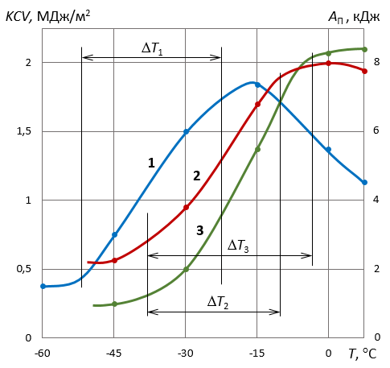

Рис.2.Залежності ударної в’язкості по Шарпи (1), поглиненої енергії удару на зразках DWTT (2) і пoлігонних випробувань труб (3) від температури випробувань. Позначення: ∆Т – температурні інтервали переходу від в’язкого до крихкого механізму руйнування при різних видах випробування зразків.

Видно, що температура, при якій відбувається різке падіння спротиву руйнуванням (крива 2 зразків DWTT) зсувається в позитивну сторону, а температурний інтервал переходу від верхнього плата до нижнього, значно скорочується (│∆Т2 │ ˂ │∆Т1│). Із цього слідує, що випробування на ударний згин повно товщинних зразків виявляється більш жорстким, чим випробування малогабаритних стандартних ударних зразків з надрізом по Шарпи. Це підвищує надійність оцінки спротиву руйнуванню на повно товщинних зразках. Причому встановлено [15,16], що форма і тип надрізу (різальний, пресований чи втомлена тріщина) для сталей з поглинальною енергією удару АП менше 3.6 кДж суттєво не впливає на значення енергії руйнування. В той же час в технічних умовах на поставку газопровідних труб для зразків DWTT приймають різаний надріз.

Отримані при випробуваннях зразків DWTT залежності поглиненої енергії удару від температури дозволяють порівнювати різні сталі не тільки по холодостійкості, але й по спротиву розповсюдженню в’язких руйнувань і температурному запасу в’язкості (рис.3). Верхнє плато кривих 1 і 4 відповідає повністю в’язким руйнуванням (100% волокна в зломі зразку). В інтервалі температур переходу від в’язкого стану до в крихке відбувається різке зниження поглиненої енергії. На рис.3 видно, що при температурі -15оС дослідні сталі руйнуються в’язко, однак спротив в’язким руйнуванням у сталі 06Г2БА на 40-50% вище, чим у сталі 09Г2С. Тим більше, що нормалізована сталь 09Г2С практично не має температурного запасу в’язкості, а у сталі 06Г2БА він складає │∆Т│≈ 15оС.

Відомо [9,14,16], що при розповсюдженні руйнування в газопроводі окрихчуючим фактором, наряду з мінусовою температурою, є швидкість деформування металу. Тому відсутність температурного запасу в’язкості у сталі 09Г2С в умовах експлуатації газопроводу може привести до крихкого руйнування.

В процесі проектування і виготовлення газопроводів прагнуть до того, щоб крихкі пошкодження конструкцій в розрахункових умовах були взагалі виключені, що може бути досягнуто перш за все вибором відповідно до вимог сталей, встановленням жорстких вимог до контролю за якістю матеріалу і зварним з’єднанням.

Для більшості нафтогазопровідних сталей зменшення в’язкої складової в зломі від 100 до 70-80% приводить до помітного зниження поглиненої енергії удару. В цілях співставлення даних по різним сталям доцільно в технічних умовах на поставку труб рекомендувати визначення поглиненої енергії на зразках DWTT проводити при мінімальній температурі експлуатації (рис.3).

Таким чином, вірогідність оцінки працездатності газопровідних труб по характеристикам, отримуваних при випробуванні повно товщинних зразків DWTT, вказує на необхідність стандартизації цього виду випробувань.

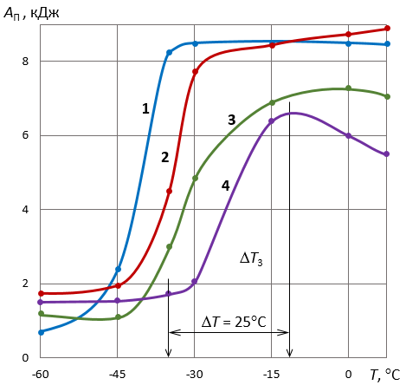

Рис.3.Залежність поглиненої енергії удару від температури випробувань зразків DWTT із сталі 06Г2БА (1 і 2) і низьколегованої холодостійкої сталі 09Г2С (3 і 4). Позначення: 1 і 4 – випробування на зразках DWTT; 2 і 3 – випробування труб на полігоні в барокамерах; ∆Т – температурний інтервал переходу в’язкого механізму руйнування до крихкого.

**Методика проведенні натурних випробувань секцій труб на полігоні.**

При натурних випробуваннях використовують відрізки труб газопроводів довжиною 150-250м з привареними на його торцях сферичними заглушками (рис.4). Вибір такої довжини дослідних секцій не випадковий. Для вивчення в’язкого характеру руйнування необхідно забезпечити тривалу підтримку тиску у вершини тріщини. В цілому випробуваний відрізок газопроводу складається із трьох ділянок, кожний з яких виконує певну функцію (рис.4). В центрі відрізка знаходиться труба ініціювання руйнування. По дві сторони від неï розміщені досліджувані ділянки, на яких реєстру­ються параметри руйнування. Досліджувані ділянки закінчуються обмежувачами руйнувань, призначеними для зупинки тріщини. Во­ни можуть бути різноï конструкціï. Далі йдуть кінцеві ділянки, які є постійними і служать для аккумулювання енергіï стис­­нутого повітря, необхідного для підтримування тиску у вер­ши­ні тріщини. Кінцеві ділянки міцно закріплюються в траншеï бетонними пригрузами, засипаються грунтом для попередження поздовжніх і поперечних переміщень.



Рис.4.Схема відрізка газопровіда для натуральних випробувань: I – труби для ініціювання руйнування; II – досліджувані ділянки; III – постійні кінцеві ділянки (ресівери); IV – обмежувачи руйнувань.

Руйнування ініціюється в центральній трубі за допомогою по­верхневого надрізу і місцевого зриву. При цьому товщина стін­ки труби під надрізом повинна з невеликим запасом витри­мувати за­даний руйнівний тиск. Довжина ініціюючого надріза звичайно складає 400 мм, що значно пере­вищує критичну довжину тріщини. Це сприяє швидкому утворенню і розповсюдженню тріщини в центральній трубі.

Технічні труднощі при натурних випробуваннях представляє дистанційна реєстрація параметрів руйнування – температури металу труб, швидкості розповсюдження тріщини, значення тиску і його падіння при декомпресії, розміри зони пластичної деформації. Для реєстрації таких параметрів використовують термопари з автоматичним записом на електронному потенціометрі. Руйнівний тиск фіксується самозаписуючим манометром, з’єднаним з дослідною секцією трубопроводу. Швидкість руйнування реєструється за допомогою фіксації часових інтервалів розриву дротових датчиків на запоминаючому електронному осцилографі чи магнітографі. Датчики представляють собою калібрований дріт, покритий ізоляцією, і який наклеюють по ходу майбутнього руйнування з певним кроком. Швидкість падіння тиску в різних перетинах дослідних відрізків газопроводу вимірюється за допомогою спеціальних датчиків і реєструється на електронному осцилографу. Датчики вкручують в наскрізний отвір з різьбою в стінках труб. На поверхні труб датчики захищені від динамічних впливів ковпаками. Деформацію металу труб в процесі руйнування реєструють за допомогою тензодатчиків, наклеєних на поверхню в поперечному і поздовжньому напрямку. Записані деформації дозволяють оцінити розміри пластичної зони перед вершиною рухомої тріщини.

Підготовлений до випробування дослідний трубопровід опускають в траншею і приварюють до постійних кінцевих ділянок дослідного відрізку за допомогою анкерних пристроїв. Тиск в трубопроводі створюють за допомогою компресорних установок.

Натурні випробування відрізків газопроводу дозволяють визначити наступні дані: довжину і характер розповсюдження руйнування (в’язкий чи крихкий), траєкторію і швидкість розповсюдження тріщини, вплив температури і тиску на роботу металу в трубопроводі, встановити спротив металу труб руйнуванню. З причин утворення в процесі руйнувань потужних повітряних потоків виникають певні труднощі в отриманні вірогідної інформації стосовно кінетики тріщино утворення, але це не заважає сприйняттю повної картини про характер руйнування відрізків труб, що доповнюється додатковими дослідженнями кінетики розповсюдження руйнувань при натурних випробуваннях труб.

**Методика дослідження кінетики в’язкого руйнування трубопроводів**

При полігонних випробуваннях окремих труб необхідно встановити певний запас пружної енергії стиснутого повітря і відстань від надрізу, на якій необхідно виміряти параметри руйнування, щоб результати випробувань відповідали даним, встановленим при пневматичних випробуваннях відрізків газопроводів (рис.5).

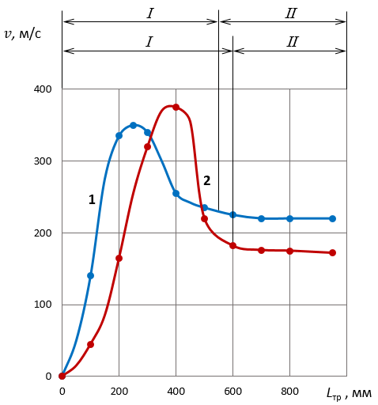

Рис.5, Кінетика в’язкого руйнування по довжині тріщини при гідропневматичному випробуванні труб розміром 820х14мм. Позначення: I - стадія розгону тріщини; II - стадія квазістаціонарного розповсюдження тріщини; 1 – сталь 06Г2БА; 2 – сталь 09Г2С.

Для дослідження цієї проблеми були проведені випробування труб розміром 820х14ммз різним запасом пружної енергії стиснутого повітря. Запас енергії контрольовано змінювали шляхом зміни об’єму труби попередньо заповнюючи її водою Повністю гідравлічні випробування відповідали 100%-вому заповненню водою, а повністю пневматичні – 100%-вому заповненню повітрям. Руйнування труб проводиться при однаковому тиску за рахунок відповідної глибини ініціюючого надрізу. Випробуючи труби з різною кількістю повітря вимірювали запас пружної енергії повітря від нуля до граничного значення. Швидкість розповсюдження руйнування реєстрували двома електронними осцилографами із запам’ятовуючим пристроєм. Осцилографи фіксували інтервали часу між послідовним розривом мідних струмо провідників (датчиків) включених в ланцюг постійного струму [16]. Причому, першу групу датчиків (10 шт) наклеювали безпосередньо за надрізом з інтервалом 50мм, а другу – зразу за першою з інтервалом 100мм,. Використання двох осцилографів роздільно підключених до двох груп датчиків забезпечило реєстрацію швидкості руйнування на ділянках розгону квазістаціонарного розповсюдження і частково гальмування тріщини.

Типовий характер зміни швидкості розповсюдження руйнувань при полігонних гідропневматичних випробуваннях окремих труб, наведений на рис.5. Проведені вимірювання з використанням малої бази між датчиками дозволили виявити значні коливання швидкості розповсюдження в’язкого руйнування.

В**исновки**

1 Встановлено при випробуванні зразків DWTT, що температура, при якій відбувається різке падіння спротиву руйнуванням зсувається в позитивну сторону, а температурний інтервал переходу від верхнього плата до нижнього, значно скорочується. Із цього слідує, що випробування на ударний згин повно товщинних зразків виявляється більш жорстким, чим випробування малогабаритних стандартних ударних зразків з надрізом по Шарпі. Це підвищує надійність оцінки спротиву руйнуванню на повно товщинних зразках.

Отримані при випробуваннях зразків DWTT залежності поглиненої енергії удару від температури дозволяють порівнювати різні сталі не тільки по холодостійкості, але й по спротиву розповсюдженню в’язких руйнувань і температурному запасу в’язкості. В інтервалі температур переходу від в’язкого стану до в крихкого відбувається різке зниження поглиненої енергії.

2.Встановлено, що при розповсюдженні руйнування в газопроводі окрихчуючим фактором, наряду з мінусовою температурою, є швидкість деформування металу. Тому відсутність температурного запасу в’язкості у сталі 09Г2С в умовах експлуатації газопроводу може привести до крихкого руйнування.

В процесі проектування і виготовлення газопроводів необхідно прагнути до того, щоб крихкі пошкодження конструкцій в розрахункових умовах були взагалі виключені, що може бути досягнуто перш за все вибором відповідно до вимог сталей, встановленням жорстких вимог до контролю за якістю матеріалу і зварним з’єднанням.

**3.** Для більшості нафтогазопровідних сталей зменшення в’язкої складової в зломі від 100 до 70-80% приводить до помітного зниження поглиненої енергії удару. В цілях співставлення даних по різним сталям доцільно в технічних умовах на поставку труб рекомендувати визначення поглиненої енергії на зразках DWTT проводити при мінімальній температурі експлуатації.

Таким чином, вірогідність оцінки працездатності газопровідних труб по характеристикам, отримуваних при випробуванні повно товщинних зразків DWTT, вказує на необхідність стандартизації цього виду випробувань.

4.Показані переваги пневматичних випробувань ділянок трубопроводів в полігонних умовах, які максимально наближені до експлуатаційних, що дозволяє визначити реалістичні показники кінетики тріщино утворення на реальних трубах газопроводів і розробити комплекс заходів щодо подовження ресурсу безаварійної експлуатації трубопроводів. Типовий характер зміни швидкості розповсюдження руйнувань при полігонних гідропневматичних випробуваннях окремих труб наведений на рис.5. Проведені вимірювання з використанням малої бази між датчиками дозволили виявити значні коливання швидкості розповсюдження в’язкого руйнування.

5.Досліджено характер зміни швидкості розповсюдження руйнувань при полігонних гідропневматичних випробуваннях окремих труб. Проведені вимірювання з використанням малої бази між датчиками дозволили виявити значні коливання швидкості розповсюдження в’язкого руйнування.

**РОЗДІЛ 13. КІНЕТИКА ДЕФОРМУВАННЯ МЕТАЛУ ЗВАРНИХ СЕКЦІЙ ТРУБ ПРИ ПОЛІГОННИХ ВИПРОБУВАННЯХ**

**Вступ** Відомо ( ) що на протязі останніх років непреривно зростають продуктивність і протяжність побудованих трубопроводів збільшився діаметр труб і робочий тиск В якості прикладу можна навести газопроводи північного потоку -№1 і №2 південний (турецький потік в проц3есі зведення яких були масштабно використані матріали технології і обладнання Інституту електрозварювання імені ЄОПатона НАНУ

В той же час теоретичні і лабораторні дослідження не завжди з достатньою повнотою відповідають на питання пов’язані безпосередньо із забезпеченням довговічності і безаварійної працездатності Вірогідно що в лабораторних умовах підприємств чи наукових закладів важко відтворити і урахувати всі фактори які характеризують зростання і розповсюдження руйнування в реально діючому газопроводі Тому дані лабораторних досліджень потрібно перевіряти і обов’язково уточнювати по результатах пневматичних випробувань довгомірних трубних секцій тобто в теперішній час гостро назріла необхідність поєднання лабораторних і натурних випробувань труб газопровідної мережі Такі випробування не є масовими але в результаті їх вик5онання отримують важливу інформацію стосовно поведінки і властивостей металу в умовах навантаження і експлуатації найбільш наближених до експлуатаційних

Натурні випробування відрізків газопроводів великих діаметрів 800-1200мм дозволяють узагальнити дані по цьому питанню які представляють науковий і практичний1 інтерес

Методика випробувань відрізків труб полягала в наступному

Випробування №1 Була прийнята схема випробувань яка дозволяла би визначати характеристики спротиву зварювальних швів руйнуванню у випадку переходу в’язко розповсюджую чого руйнування із основного металу труби в зварювальне зєднання Руйнування ініціювали при тиску 8 МПа Тріщина розповсюджувалася по спеціальним борознам глибиною 1мм з лівої сторони в метал шва а з правої – в навколо шовну зону Вліво від надрізу в’язка тріщина розгалужувалася у поперечного шва і закольцовулася по дефектному кольцевому шву Вправо від надрізу тріщина розповсюджувалася в’язко в основному металі і в зоні термічного впливу рівномірно відхиляючись від лінії сплавлення потвм в зоні мінусових температур перейшла в крихку і закольцевалася Слід звернути увагу що в цьому випробуванні прослідковується вплив направляючих борозд на збільшення швидкості розповсюдження тріщини на ділянці основного металу і гальмуючий вплив жорсткості поперечного шв..

**Випробування №2.** Схема випробувань така ж як в попередньому випадку. Наявність протяжних направляючих борозд і недостатній спротив основного металу розповсюдженню руйнування привело до виникнення крихкої тріщини при тиску 4.5МПа (розрахунковий тиск 6.0 МПа). З лівої сторони крихка тріщина загальмувалася перед поперечним швом перейшла у в’язку і відхилившись в навколо шовну зону розгалуджилася і закольцевалася. Справа крихка тріщина після пересічення кільцьового шва сразу ж розгалуджилася і в’язко закольцевалася.

**РЕЗУЛЬТАТИ ПОЛÍГОННИХ ВИПРОБУВАНЬ ГАЗОПРОВÍДНИХ ТРУБ**

Проведені детальні дослідження динаміки руйнування труб при пневматичних випробуваннях відрізків газопрово­дів і при гідро­пневматичних випробуваннях окремих повно­ розмірних труб дозволяють зробити наступні висновки.

Найбільш повно умови роботи метала в газопровідах відобра­­жають натурні випробування відрізків газопроводів дов­жиною 150-250 м. Однак, із-за технічноï складності ïх прове­дення в польових умовах не завжди вдається отримати повний комплекс реєстрованих параметрів. Крім того, випробування відрізків вельми трудойомки, складні в забезпеченні безпеки їх проведення, вимагають великих матеріальних і часових витрат.

Серійні випробування окремих труб в умовах спеціально облаштованого полігона і зроблені на ïх основі узагальнення до­стат­ньо задовільно відповідають результатам на­турних випро­бу­вань відрізків газопроводів. Полігон­ні випробування труб дозволяють проводити порівняно недо­рогі дослідження при апробаціі нових типів сталі і кон­струкцій труб.

В зв’язку з викладеним, в якості основного метода визна­чення ха­рактеристик спротиву сталі труб руйнуванню, областей вико­рис­тан­ня труб і розробки теоріï міцності тру­бопроводів слід реко­мен­ду­ва­ти пневматичні випробування труб в умовах полігона. Конст­рук­ція полігона повинна забезпечити виконання наступних техніч­них ви­мог: довжина випробуваноï секціï - не менше 20 м (дві труби); мак­симальний діаметр труб -1420 мм на робочий тиск до 10-12 МПа;

oб’єм, заповнюваний повітрям у випробуваній секціï, не менше 75 % загального об’єму секціï;

конструкція бронекамери повинна забезпечити гасіння по­віт­ряних і ударних хвиль, виникаючих при пневматичному руйну­ванні труб, зовнішній вплив яких аналогічно потужному взриву;

на територіï полігона тиск не повинен підвищуватися більше чим на 0,01 МПа;

полігон повинен бути облаштований спеціальними прила­дами дистанційного запису (на відстані до 100 м) параметрів руйну­вання, мати цех для підготовки труб для випробування, відділення для виготовлення і випробування різних зразків.

Відповідно з викладеними вимогами, в тресті “Вар’єгантру­бопровідбуд” (м.Радужний Тюменська обл.) був розроблений проект, згідно якому був побудований новий полігон (на берегу річки Аган - с.м.т.Новоаганськ Тюменська обл.) для проведення пневматичних випробувань труб, схема якого показана на рис.2. Полігон складався з цеху роз­мірами 12х44 м, облаштованого кран-балкою. В цеху розмі­щалися блок реєстраціі параметрів дослі­дження з апаратурою вимірювання і ділянки з підготовки труб для випробувань.

Транспор­тування труб на випробування в бронекамеру про­водилося по рейкам спеціальними візками. Осколки у випадку ïх утворення при руйнуванні труб уловлювали в бронекамері, а при вилеті частин труби з відкритого торця бронекамери - в пастці. Основним елементом полігона, забезпечуючим безпеку прове­дення пневматичних випробувань, є бронeкамера (рис.3), конструкцію якоï розглянемо детально.

Це потужна залізобетонна конструкція арочного типу з корисною довжиною 40 м. Арка встановлена на силовій підлозі – фундаменті в залізобетонному виконанні товщиною 1900 мм. В підлозі встановлені балки з трьох зварених швелерів №24, забезпечуючі в любому місті по довжині камери закріплення випробуємих секцій до них напівхомутами із зусиллям до 10 т.



Рис.2. Загальний вид бронекамери для проведення пневматичних випробувань труб. 1 – бронекамера; 2 – випробувана труба; 3 – хомути для закріплення труби до силовоï підлоги; 4 – грунтова насип.

Бронекамера з глухого торця закрита потужною залізобе­тонною стіною товщиною 2 м, додатково захищеною в середині мішками з піском, які служать для розподілення зусилля торце­вого удара і його амортизаціï. Внутрішня по­верхня броне­камери укріплена кожухом з листовоï сталі товщиною 30 мм, а зовніш­ня - стальною сіткою і обвалована грунтом товщиною 1 м. Відкритий торець бронекамери захищений наборними воротами, зв’язаними з конструкцією ка­мери і складующими з потужних стійок і закладних елементів коробчатого типа висотою по 400 мм. Призначення воріт відбивати повітряну хвилю в бронекамеру. Звідти стиснуте повітря по спеціально встановленим в стелі бронекамери дре­нажним трубам повинно витікати у верти­кальній площині. На сприймання торцового удару частиною відокремленої труби ворота не розраховані. В цьому випадку закладні елементи можуть роз­рушитися і підлягають заміні, а торцовий удар гаситься пасткою.

Необхідна температура метала труб в момент руйнування забезпечується за рахунок використання природного холода (зимою) чи шляхом природного охолодження сухим льодом або рідким азотом (літом) за допомогою спеціальних пристроïв.

Характер деформування газопровідної труби представлений на рис.3.

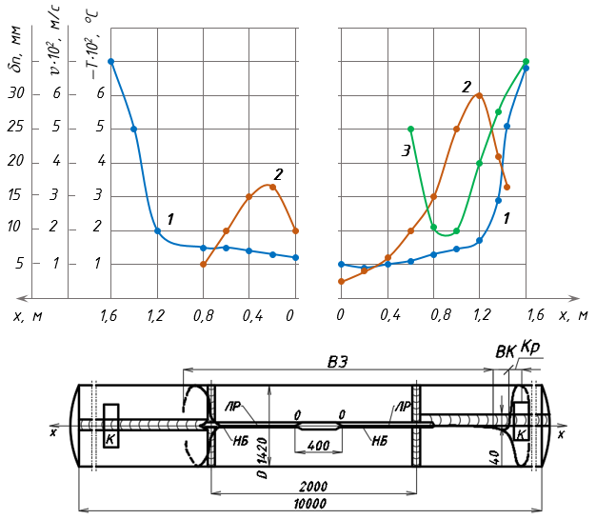

Рис.3.Схема розповсюдження руйнувань труби і результати пневматичних випробувань зварених секцій труб. Позначення кривих: 1 – Т, оС; 2 - δПЛ ; 3 - ᴠ, м/с; ЛР – лінія розриву; К – апарат охолодження; ВИ – в’язкий злом; ВХ – в’язко-крихкий злом; Хр – крихкий злом.

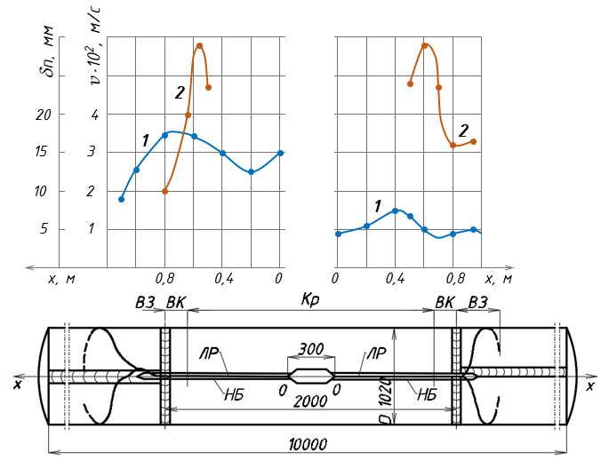

Рис.4.Схема розповсюдження руйнувань труби і результати пневматичних випробувань зварених секцій труб. Позначення кривих: 1 - δПЛ ; 2 - ᴠ, м/с; ЛР – лінія розриву; ВИ – в’язкий злом; ВХ – в’язко-крихкий злом; Хр – крихкий злом; НБ – нарізні борозди

Результати випробувань представлені на рис3 і 4 показують що по холодостійкості і спротиву розповсюдженню руйнувань зварювальні зєднання в дослідних трубах знаходяться на рівні основного металу Ні в’язке ні крихке руйнування при даному співвідношенні металу і зварного зєднання не розповсюджуються стабільно в металі швів а відхиляються в зону термічного впливу Таким чином виконані експерименти достовірно показують можливість управляти траєкторією руйнування в зварних заводських швах газопроводів

Таким чином показано що виконання нормативних вимог по міцності ударної в’язкості і пластичності в поздовжніх швах труб серійного виробництва (роз-мірами 1020х20мм із СКП 06Г2БА і 820х18мм із нормалізованої сталі 17Г1СУ яка пройшла пришвидшене спрейєрне охолодження) забезпечують їх холодостійкість і задовільний спротив розповсюдженню в’язких руйнувань приблизно на рівні основного металу Тут СКП – сталі контрольованої прокатки

**ВИСНОВКИ**

1.Проведені натурні випробування на спеціально облаштованому полігоні відрізків труб, призначених для будівництва магістральних газопроводів, які дозволили отримати кінематичні та динамічні параметри руйнування модельного газопроводу під робочим навантаженням і в умовах, максимально наближених до експлуатаційним.

2.Встановлено, що пластична деформація зменшення товщини крайок розриву для економно модифікованої сталі 06Г2АБ складає 20-25% . Максимальна ширина пластичної зони в трубах була зареєстрована при руйнуванні газопроводу із низьколегованої трубної сталі марки 17Г1СУ ї складала 550-610мм. При переході в’язкого руйнування в крихке розмір деформованої зони різко знижується і при швидкостях 400-500 мм/с складає до 100 мм, а максимальне стоншення – до 8-10% .

3.Експериментально встановлена зміна деформації стоншення стінок труби і ширини зони пластичної деформації від швидкості в’язкого руйнування в трубі діаметром 1000мм. В процесі дослідження розповсюдження руйнувань в результаті пневматичних випробувань труб на полігоні визначені ширина пластичної зони і швидкість розповсюдження тріщини, а також визначені волок4ниста складова в поперечному перетині стінки труби і значення ударної в’язкості по Шарпі, які поглиблюють наші уявлення про кінетику руйнування газопроводів при тривалій експлуатації в реальних умовах навантаження.

Л**ітература**

1. Андрейкiв О.Є., Никифорчин Г.М., Ткачов B.I. Miцнiсть i руйнування металiчних матерiалiв i елементiв конструкцiй у водневомiсних середовищах // Фiзико-механiчний iнститут: - Пiд ред. В.В. Панасюка, НАН Украіни, Фiзико-механiчний iнститут iм. Г.В. Карпенка. - Львiв: Простiр-М, 2001. - С. 248-286.

# 2. Василенко И.И., Мелехов Р.К. Коррозионное растрескивание сталей. – Киев: Наук, думка, 1977. - 265 с.

# 3. Дмитрах I.М., Панасюк В.В. Вплив корозiйних середовищ на локальне руйнування металiв бiля концeнтpaтopiв напружень. - Львiв: Львiвська обласна книжкова друкарня, 1999. - 342 с.

# 4. Крижанiвський Є.I., Цирульник О.Т., Петрина Д.Ю. Вплив наводнювання та попереднього пластичного деформування сталi на її тріщиностiйкiсть // Фiз.-хiм. мexaнiкa матерiалiв. - 1999. - № 5. - С. 67-70.

# 5. Радкевич O.I., П'ясецький О.C., Василенко I.I. Корозiйно-механiчна тривкiсть трубної сталiв сiрководневому середовищi // Фiз.-хiм. мexaнiкa матерiалiв. -2000. -.№ 3. -С. 93-97.

# 6. NACE Standard TM01-77(90). Standard Test Method. Laboratory Testing of Metals Resistance to Sulfide Stress Cracking in H2S Environments // NACE. – Houston. P.O. BOX 218340. 1990.-22 p.

7.Okada T., Hattori S. Relation Between Concentration of Salt Water and Corrosion Fatique Strength on 0.37 Percent Carrbon Structural Steel, Fukui Univeersity, Япония: Теоретические основы инженерных расчетов (Труды Американского общества инженеров-механиков); изд-во Мир, 1985, №3, S.98-107.

8.Ткачов В.І. Проблеми водневої деградації металів// Фіз.-хім. механіка матеріалів. -2000.--№4.—С.7-14

9.Борисова Н.C., Амосова Л.М. К вопросу об аномальном поведении водорода в сталях при низких температурах// Физ.-хим. механика материалов. –Львов. -1986.-№12.-С.10-13

10.Панасюк В.В., Андрейкив А.Е., Харин В.С. Модель роста трещин в деформированных металлах при воздействии водорода// Фіз.-хім. механіка матеріалів.-1987.-№2.-С.3-17

11.Швачко В.И.Макромеханические аспекты обратимой водородной хрупкости// Физ.-хим. механика материалов. -2000.- №4.-С.36-40

12.Макаренко В.Д., Крижанівський Є.І., Чернов В.Ю. Проблеми корозійної стійкості промислових трубопроводів// Нафтова і газова промисловість. -2002.-№6.-С.42-44

13.Самойленко М.І., Функціональна надійність трубопровідних транспортних систем// Харків: ХНАМП. – 2009.-184с

14.Насоніна Н.Г., Антоненко С.Є. Аналіз пошкодженості водопровідних і каналізаційних мереж// Сучасне промислове та цивільне будівництво. -2019.-Том15.-№1.-С23-34

15.Макаренко В.Д., Гоц В.І., Аргатенко Т.В. і ін. Дослідження аварійних трубопроводів// Проблеми водопостачання, водовідведення та гідравліки, вип. 42. -2023.-С.49-58

16.Бриду А., Лафранс М., Прову И. Разработка новых сортов стали с повышенными характеристиками для транспорта кислого газа и нефти// Нефтегаз-Франция –Юзичор Асье, 1986. -19с

17.Исследование отечественных и зарубежных низколегированных сероводоролдостойких сталей дл нефтегазопроводного оборудования/А.И.Радкевич, Р.К.Мелехов, Я.И.Спектор, Р.В.Яценко// Межотраслевая науч-конф. Конструкционные стали – прогрессивные процессы производства и эффективность применения. Днепропетровск, 1995. – С.58-59

18.Василенко І.І., Шульте О.Ю., Радкевич О.І. Вплив хімічного складу і технології виробництва сталей на їх чутливість до водневого тріщино утворення та сірководневого корозійного розтріскування// Фіз-хім механіка матеріалів. -1990.-№4.-С.8-22

19.Порівняльний аналіз корозійно-механічних властивостей вітчизняної трубної сталі 20ЮЧ з іноземними аналогами/ О.Чапля,О.Радкевич,О.П’ясецький,Я.Cпектор//Машинознавство. -1999.-№8.- С52-56

20. Oсновнi закономiрностi наводнювання та поверхневого пухирiння трубно'i сталi в сiрководневих середовищах / О. Радкевич, Г. Чумало, I. Доминюк i iн. // Фiз.-хiм. мexaнiкa матерiалiв. - 2004. - Спец. вип. № 4, т. 1. - С. 446-449.

21. Tyson W.R. Hydrogen Embrittlement and Hydrogen Dislocation Interactions // Corrosion. - 1980. Vol. 36, No. 8. - Рр. 441-443.

22.Мешков ЮЯ Физические основы разрушения стальных конструкций Киев Наукова думка 1981 – 265с

23. Ford F.P.Stress Corrosion Crackinq in Advances in Corrosions Science-1, Ed., R.N.Parkins, Applied Seience Publishers, 2002.

24.Кавакубо Т, Хісида М. Розрахунок прискореного навколишнім середовищем росту тріщини для неіржавіючої сталі у воді високої температури на основі механіки пружно-пластичного руйнування//Journal of Engineering Materials and Technology, 1995, Vol.107, p.240-245.

25.Макаренко В.Д. Експериментальні випробування трубопроводів//Ніжин:НДУ ім.Миколи Гоголя, 2020.-543с..

**МОНОГРАФІЯ**

**АВТОРСЬКИЙ КОЛЕКТИВ**

**МАКАРЕНКО ВАЛЕРІЙ ДМИТРОВИЧ**

**МАКАРЕНКО ЮЛІЯ ВАЛЕРІЇВНА**

**МАКСИМОВ СЕРГІЙ ЮРІЙОВИЧ**

**ГОЦ ВОЛОДИМИР ІВАНОВИЧ**

**ЧИГИРИНЕЦЬ ОЛЕНА ЕДУАРДІВНА**

**ВИННИКОВ ЮРІЙ ЛЕОНІДОВИЧ**

**САВЕНКО ВОЛОДИМИР ІВАНОВИЧ**

**СТОГНІЙ ОЛЕКСІЙ ВАДИМОВИЧ**

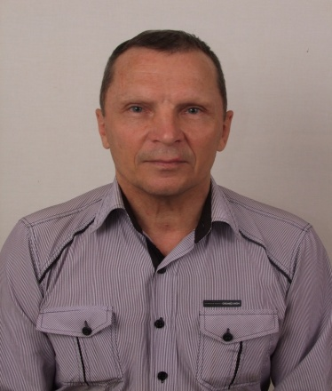

**Валерій Макаренко,**

**Професор, доктор технічних наук**

**ПРОФЕСОР ХЕРСОНСЬКОГО НАЦІОНАЛЬНОГО ТЕХНІЧНОГО УНІВЕРСИТЕТУ**



**Yulia Makarenko, student of biochemistry**

**of Universitety Manitobo (Canada))**



**Сергій Максимов, доктор технічних наук,**

**Старший науковий співробітник,**

**Зав. відділом “Фізико-механічні дослідження**

**зварюваності конструкційних сталей” Інституту електрозварювання імені Є.О.Патона національної академії наук Україии**

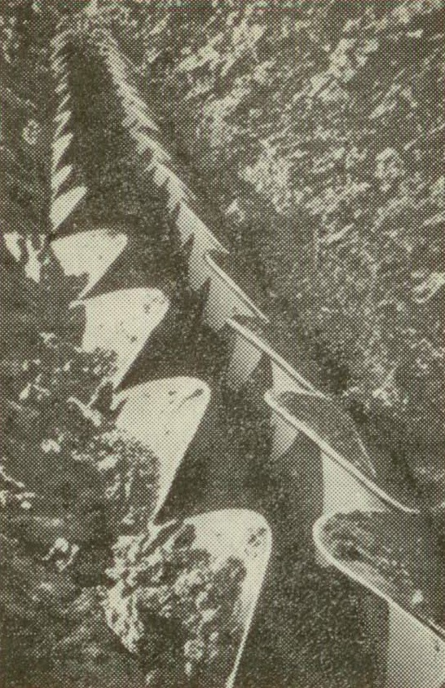

**Газопровід після натурних пневматичних випробувань**